PROGRAM STUDI TEKNIK KIMIA
UNIVERSITAS INTERNASIONAL SEMEN INDONESIA
GRESIK
2021
Disusun Oleh :
- Hanna Eryati Nur’ain | 2031810017
- Nur Hidayati | 2031810034

LAPORAN MAGANG
PT. PERTAMINA (PERSERO) REFINERY UNIT VI
BALONGAN-INDRAMAYU
JAWA BARAT

LAPORAN MAGANG
PT. PERTAMINA (PERSERO) REFINERY UNIT VI
BALONGAN-INDRAMAYU
JAWA BARAT

Disusun Oleh :
- Hanna Eryati Nur’ain | 2031810017
- Nur Hidayati | 2031810034

PROGRAM STUDI TEKNIK KIMIA
UNIVERSITAS INTERNASIONAL SEMEN INDONESIA
GRESIK
2021

LEMBAR PENGESAHAN
LAPORAN MAGANG
PT. PERTAMINA (PERSERO) RU VI BALONGAN
INDRAMAYU, JAWA BARAT
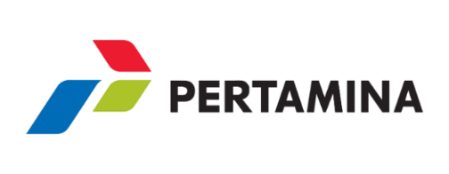
Periode : 01 Agustus– 31 Agustus 2021
Disusun Oleh :
- Hanna Eryati Nur’ain | 2031810017
- Nur Hidayati | 2031810034

Mengetahui,
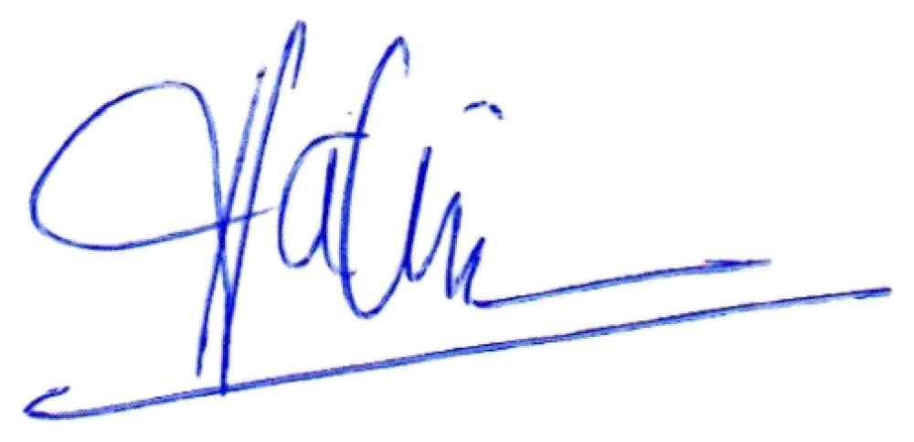  Kepala Departemen Teknik Kimia UISI  Abdul Halim, ST, MT, PhD  NIP. 2020026 | Dosen Pembimbing Magang  Fandi Angga Prasetya, S.Si., M.Si  NIP.9116229
Indramayu, 31 Agustus 2021
PT. PERTAMINA (PERSERO) RU VI BALONGAN
INDRAMAYU, JAWA BARAT
Menyetujui,
Ast. Manager HC Business Partner  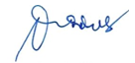 | Pembimbing Lapangan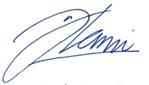
Gustian Quddus | Ridho Edistyo Ramadhan

KATA PENGANTAR
Assalamu’alaikum Wr. Wb
Puji dan syukur penulis panjatkan kehadirat Allah swt yang telah memberikan rahmat, hidayah serta karunia-Nya, sehingga penulis dapat melaksanakan magang di PT. Pertamina (Persero) RU VI Balongan dan dapat menyusun Laporan Magang ini tepat pada waktunya. Adapun kegiatan magang ini merupakan salah satu syarat yang harus dilaksanakan untuk menyelesaikan program studi Sarjana Jurusan Teknik Kimia Universitas Internasional Semen Indonesia.
Dalam penyususnan Laporan Magang ini tidak lepas dari bimbingan, dukungan, dan bantuan dari banyak pihak. Oleh karena itu, dalam kesempatan ini penulis menyampaikan terima kasih kepada pihak yang ikut berpartisipasi diantaranya :
- Allah SWT atas segala rahmat dan karunia-Nya penulis masih diberikan kesehatan serta kemampuan dalam melaksanakan magang dan dapat menyelesaikan Laporan Magang ini.
- Bapak Abdul Halim, ST, MT, PhD. Selaku Kepala Departemen Jurusan Teknik Kimia, Fakultas Teknologi Industri dan Agroindustri, Universitas Internasional Semen Indonesia.
- Bapak Fandi Angga Prasetya, S.Si., M.Si. Selaku Dosen Pembimbing Magang Departemen Teknik Kimia, Fakultas Teknologi Industri dan Agroindustri, Universitas Internasional Semen Indonesia.
- Ibu Yuni Kurniati, S.T., M.T. Selaku Koordinator Magang Departemen Teknik Kimia, Fakultas Teknologi Industri dan Agroindustri, Universitas Internasional Semen Indonesia.
- Bapak Gustian Quddus selaku Ast. Manager HC Business Partner RU VI Balongan.
- Bapak Ridho Edistyo Ramadhan selaku Pembimbing Lapangan Magang atas bimbingan dan pengarahan dalam penyusunan Laporan ini.
- Bapak Putut Adiprasetyo yang telah membantu dalam proses administrasi sebagai peserta magang.
- Orang tua dan keluarga kami atas dukungan dan doanya sehingga kami tetap dapat melaksanakan magang dengan baik.
- Seluruh pihak lainnya yang telah membantu selama pelaksanaan magang di PT. PERTAMINA (Persero) RU VI Balongan.
Penulis menyadari bahwa penyusunan Laporan Magang ini masih terdapat kekurangan baik dari segi susunan kalimat maupun dalam pembahasannya. Oleh karena itu, penulis menerima segala saran dan kritik dari pembaca agar dapat memperbaiki laporan ini. Semoga Laporan Magang ini dapat memberikan manfaat kepada pembaca.
Wassalamu’alaikum Wr. Wb
Lamongan, 31 Agustus 2021
Penulis

DAFTAR ISI

LEMBAR PENGESAHAN i
KATA PENGANTAR ii
DAFTAR ISI iv
DAFTAR GAMBAR vi
DAFTAR TABEL vii
BAB I PENDAHULUAN 1
1.1 Latar Belakang 1
1.2 Tujuan dan Manfaat Magang 2
1.3 Metodologi Pengumpulan Data 4
1.4 Waktu dan Tempat Pelaksanaan Magang 4
1.5 Nama Unit Kerja Tempat Pelaksanaan Magang 4
BAB II TINJAUAN PUSTAKA 5
2.1 Sejarah PT. Pertamina (Persero) 5
2.2 Visi dan Misi PT. Pertamina (Persero) 6
2.3 Logo dan Slogan PT. Pertamina (Persero) 7
2.4 Sejarah Singkat PT. Pertamina (Persero) RU VI Balongan 8
2.5 Visi dan Misi PT. Pertamina (Persero) RU VI Balongan 9
2.6 Logo dan Slogan PT. Pertamina (Persero) RU VI Balongan 10
2.7 Tata Letak PT. Pertamina (Persero) RU VI Balongan 11
2.8 Tata Nilai Unggulan 13
2.9 Struktur Organisasi PT. Pertamina (Persero) RU VI Balongan 15
BAB III BAHAN BAKU PRODUKSI 22
3.1 Bahan Baku PT. Pertamina (Persero) RU VI Balongan 22
3.2 Bahan Baku Utama 22
3.3 Bahan Baku Pendukung 25
3.4 Bahan Baku Sistem Utilitas 30
BAB IV PROSES PRODUKSI 31
4.1 Uraian Proses Produksi 31
4.1.1 Hydro Skimming Complex (HSC) 31
4.1.2 Distillation and Hydrotreating Complex (DHC) 58
4.1.3 Residue Catalytic Cracker Complex (RCC Complex) 81
4.1.4 Propylene Olefin Complex (POC) 97
4.2 Gudang Bahan Bakar 108
4.2.1 Fuel System (Unit 62) 108
4.2.2 Fire Water System (Unit 66) 109
4.2.3 Fasilitas Offsite / Instalasi Tangki dan Pengapalan 109
BAB V UTILITAS, PENGOLAHAN LIMBAH, DAN OIL MOVEMENT 111
5.1 Utilitas 111
Gambar 5.1 Skema Unit Utilitas 112
5.1.1 Sistem Utilitas Penyediaan Air 112
5.1.2 Sistem Utilitas Penyediaan Udara Tekan 117
5.2 Pengolahan Limbah 118
5.2.1 Pengolahan Limbah Cair / Waste Water Treatment (Unit 63) 119
5.3.2 Pengolahan Limbah Gas 126
5.3.3 Pengolahan Limbah Padat 126
5.3 Oil Movement 126
5.3.1 Fasilitas Offsite 126
5.3.2 Single Buoy Mooring (Unit 41) 127
5.3.3 Tank Farm Unit (Unit 42) 128
5.3.4 Pipeline (Unit 43) 130
BAB VI KESELAMATAN DAN KESEHATAN KERJA 131
BAB VII PENUTUP 134
7.1 Kesimpulan 134
7.2 Saran 135
DAFTAR PUSTAKA 136

DAFTAR GAMBAR

Gambar 2.1 Logo Awal PT. Pertamina 7
Gambar 2.2 Logo PT. Pertamina (Persero) 8
Gambar 2.3 Logo PT. Pertamina (Persero) RU VI Balongan 10
Gambar 2.4 Letak Geografis PT. Pertamina (Persero) RU VI Balongan 12
Gambar 2.5 Struktur Organisasi PT. Pertamina (Persero) RU VI 15
Gambar 4.1 Proses Utama Pengolahan Crude Oil RU VI Balongan 31
Gambar 4.2 Diagram Alir Proses Crude Distillation Unit (CDU) 37
Gambar 4.3 Diagram Alir Proses Amine Treatment Unit (ATU) 40
Gambar 4.4 Diagram Alir Proses Sour Water Stripper Unit (SWS Unit) 43
Gambar 4.5 Diagram Alir Proses Sulphur Plant Unit 45
Gambar 4.6 Diagram Alir Proses Naphtha Hydrotreating Unit (NHT) 49
Gambar 4.7 Diagram Alir Proses Platforming 52
Gambar 4.8 Diagram Alir Proses Continuous Catalyst Regeneration (CCR) 54
Gambar 4.9 Diagram Alir Proses Penex 58
Gambar 4.10 Diagram Alir Proses Atmospheric Hydrodemetallization Unit 64
Gambar 4.11 Diagram Alir Proses Hydrogen Plant 69
Gambar 4.12 Diagram Alir Proses Gas Oil Hydrotreating Unit 74
Gambar 4.13 Diagram Alir Proses Light Cycle Oil Hydrotreating Unit 80
Gambar 4.14 Diagram Alir Proses Residue Catalytic Cracker (RCC) 83
Gambar 4.15 Diagram Alir Proses Unsaturated Gas Plant 86
Gambar 4.16 Diagram Alir Proses LPG Treatment Unit 88
Gambar 4.17 Diagram Alir Gasoline Treatment Unit 90
Gambar 4.18 Diagram Alir Proses Propylene Recovery Unit 93
Gambar 4.19 Diagram Alir Proses Catalytic Condensation Unit 96
Gambar 4.20 Diagram Alir Proses Propylene Olefin Complex Unit System 108
Gambar 5.1 Skema Unit Utilitas 112

DAFTAR TABEL

Tabel 2. 1 Kapasitas Produksi Kilang PT. Pertamina (Persero) 6
Tabel 3.1 Spesifikasi Minyak Mentah Minas dan Duri 22
Tabel 3.2 Komposisi Campuran Umpan 24
Tabel 3.3 Bahan Kimia di PT. Pertamina RU VI Balongan 25
Tabel 3.4 Katalis dan Resin yang digunakan RU VI Balongan 28
Tabel 4.1 Spesifikasi DMAR 59

BAB I
PENDAHULUAN

1.1 Latar Belakang
Layaknya tridharma perguruan tinggi, yakni melaksanakan kegiatan belajar mengajar, penelitian, serta pengaplikasiannya di dalam masyarakat yang bertujuan untuk meningkatkan kualitas hidup manusia. Hal tersebut dapat diterapkan melalui penerapan langsung di lapangan dengan mengaplikasikan teori maupun penelitian yang didapat di kampus secara langsung di dalam salah satu industri yang linear dengan keahlian yang didapat. Sebagai salah satu instansi perguruan tinggi swasta, Universitas Internasional Semen Indonesia (UISI) juga wajib melaksanakan tridharma perguruan tinggi. UISI merupakan salah satu perguruan tinggi berbasis korporasi di bawah naungan PT. Semen Indonesia, Tbk. Universitas ini terletak di Kawasan pabrik Semen Indonesia, di Kompleks PT. Semen Indonesia (Persero) Tbk, Kabupaten Gresik Jawa Timur.
Teknik kimia merupakan salah satu departemen di UISI yang berfokus mempelajari pemrosesan suatu bahan baku (raw material) menjadi produk bernilai dengan mengedepankan beberapa aspek seperti ekonomi, manajerial, ketersediaan bahan baku maupun faktor lingkungan. Pada era globalisasi saat ini, banyak industri berbasis kimia yang membutuhkan tenaga kerja profesional khususnya dalam bidang Teknik Kimia. Program Studi Teknik Kimia merupakan salah satu cabang ilmu teknik maupun rekayasa yang mempelajari mengenai pemrosesan bahan mentah menjadi barang yang bernilai ekonomis baik itu dilakukan di dalam skala kecil maupun di dalam skala besar. Beberapa bidang terkait yang menjadi fokus dari program studi Teknik Kimia, antara lain: proses produksi, pengolahan air limbah, sistem utilitas pabrik, perancangan alat, desain pabrik dan alat industri kimia, penentuan bahan kontruksi pabrik, manajemen dan keselamatan pabrik kimia, beserta perencaan anggaran dan perekonomian di dalam suatu pabrik.
Departemen Teknik Kimia mempelajari mengenai proses pengolahan bahan baku menjadi produk yang bernilai ekonomis. Hal ini bertujuan untuk meningkatkan nilai guna dari bahan tersebut dengan memperhatikan beberapa aspek. Salah satu industri kimia yang dipelajari di Departemen Teknik Kimia UISI adalah industri pengolahan gas alam. Gas alam sendiri merupakan salah satu sumber energi yang sangat bermanfaat bagi kehidupan manusia yang dipergunakan sebagai bahan bakar pembangkit listrik tenaga gas atau uap, bahan baku pupuk, dan industri LNG (Liquefied Natural Gas). Berdasarkan teori yang telah didapat dari kegiatan belajar mengajar di bangku perkuliahan, salah satunya untuk mengetahui seberapa penting kemurnian suatu produk gas alam beserta pengaplikasiannya maka diperlukan kegiatan yang mendukung hal tersebut, yaitu melalui program magang. Di Indonesia, PT. Pertamina (Persero) merupakan bagian dari Badan Usaha Milik Negara (BUMN) sebagai unit pengolahan (Refinery Unit) salah satu sumber daya alam yakni minyak dan gas bumi. Salah satu unit pengolahan yang dimiliki PT. Pertamina (Persero) adalah Refinery Unit VI yang merupakan kilang yang beroperasi sejak tahun 1994 dan kilang ke enam dari tujuh kilang yang dimiliki PT. Pertamina (Persero). Bertempat di Kecamatan Balongan, Kabupaten Indramayu, Provinsi Jawa Barat.
PT. Pertamina (Persero) Refinery Unit VI memiliki beberapa unit – unit yang menjadi andalan seperti CDU, AHU, RCC, HTU, NPU, POC, LEU, CCU dan lain – lain. Dengan produk produk unggulan nya yaitu Premium, Pertalite, Pertamax, Pertamax Turbo, Solar, Avtur, Liquefied Petroleum Gas (LPG) dan Propylene.Dalam hal ini, mahasiswa akan terjun langsung ke lapangan untuk mengaplikasikan ilmu yang telah didapat untuk mengelola bahan baku menjadi barang jadi bernilai.

Tujuan dan Manfaat Magang
    - Tujuan
Adapun tujuan magang pada PT. Pertamina (Persero) RU VI Balongan adalah sebagai berikut:
Umum:
- Menambah wawasan dan pengetahuan khususnya dalam hal proses produksi yang ada di PT. Pertamina (Persero) RU VI Balongan.
- Memahami dan menyelesaikan permasalahan yang terjadi dalam industri kimia secara individu maupun secara kelompok.
- Menerapkan ilmu pengetahuan yang didapat selama perkuliahan ke dalam proses perancangan dan pengendalian proses kimia.
Khusus
- Memenuhi syarat kelulusan pada salah satu studi mata kuliah di Jurusan Teknik Kimia, Fakultas Teknologi Industri dan Agroindustri, Universitas Internasional Semen Indonesia.
- Mendapatkan ilmu pengoperasian proses kimia secara teknis dan non-teknis dalam industri kimia.
- Membandingkan dan memahami fakta yang teramati di lapangan berdasarkan teori yang sudah didapatkan selama perkuliahan.
    - Manfaat
Berikut adalah manfaat dari adanya Magang di PT. Pertamina RU VI Balongan :
    - Bagi Perguruan Tinggi
      - Menambah kompetensi dan kualitas pendidikan agar nantinya mampu menghasilkan lulusan yang kompeten dan dibutuhkan di dunia kerja, terutama di PT. Pertamina RU VI Balongan.
      - Meningkatkan kerja sama program studi antara Universitas Internasional Semen Indonesia (UISI) dengan PT. Pertamina RU VI Balongan.
    - Bagi Perusahaan
      - Memberikan kontribusi sehingga perusahaan mampu berbagi ilmu pengetahuan beserta kemampuan yang dibutuhkan di dunia kerja nantinya, dengan tujuan untuk mencetak lulusan yang kompeten dan memenuhi kriteria perusahaan.
      - Membangun kerjasama antara dunia pendidikan dengan perusahaan serta mempererat kerjasama dengan perguruan tinggi terkait.
      - Memperoleh kritik dan saran yang membangun dari mahasiswa yang melakukan magang.
    - Bagi Mahasiswa
      - Memperoleh pengalaman magang di PT. Pertamina RU VI Balongan sehingga mampu menerapkan dan mengaplikasikan teori yang telah didapat di bangku perkuliahan.
      - Belajar secara langsung mengenai industri minyak dan gas dengan ahli terkait.
      - Mendapatkan keterampilan, ilmu pengetahuan, dan wawasan guna meningkatkan kompetensi sehingga nantinya mampu diimplementasikan di dunia kerja.

  - Metodologi Pengumpulan Data
Untuk menyusun Laporan Magang, metodologi yang digunakan untuk memperoleh data dalam pelaksanaan magang melalui empat hal, yaitu :
- Metode Orientasi adalah metode yang dilakukan dengan cara melakukan pengenalan seperti melihat dan mengamati secara virtual.
- Metode Observasi adalah metode yang dilakukan dengan cara pengumpulan data dan dalam penyusunannya dilakukan dengan cara bertanya dan diskusi secara online kepada beberapa narasumber yang berada pada setiap unit, selain itu penulis juga bertanya langsung dengan pembimbing magang.
- Metode Dokumentasi yaitu mengumpulkan data dengan cara mencatat dari seluruh dokumen yang berkaitan dengan obyek penelitian.

  - Waktu dan Tempat Pelaksanaan Magang
Kegiatan magang dilaksanakan secara virtual menggunakan media online selama 1 bulan terhitung dari tanggal 01 Agustus 2021 hingga 31 Agustus 2021 di PT. Pertamina (Persero) Refinery Unit VI Jl. Raya Balongan KM. 9 Kecamatan Balongan, Kabupaten Indramayu, Provinsi Jawa Barat, Indonesia.

1.5 Nama Unit Kerja Tempat Pelaksanaan Magang
Unit Kerja : Process Engineering
Tempat : PT. Pertamina (Persero) Refinery Unit VI

BAB II
TINJAUAN PUSTAKA

  - Sejarah PT. Pertamina (Persero)
PT. Pertamina adalah perusahaan yang bertugas mengelola pertambangan minyak dan gas bumi yang dimililiki Pemerintah Indonesia (National Oil Company), Pertamina berdiri sejak tanggal 10 Desember 1957 yang sebelumnya bernama PT. Perusahaan Minyak Nasional atau disingkat Permina. Pada tahun 1960 berdasarkan PP No.198/1961 berubah namanya menjadi PN Permina, kemudian pada tanggal 20 Agustus 1968 dua perusahaan digabung antara PN Permina dengan PN Pertamin menjadi PN Pertamina. Tujuan digabung ini untuk meningkatkan produktivitas, efektifitas dan efisiensi dalam bidang industri perminyakan nasional. Pada tanggal 15 September 1971 berdasarkan UU No. 8/1971 sebagai landasan kerja baru, nama PN Pertamina berubah menjadi PT. Pertamina. Setelah itu, sesuai PP No 31/2003 pada tanggal 17 September 2003, PT. Pertamina menjadi PT. Pertamina (Persero). Pertamina (dahulu bernama Perusahaan Pertambangan Minyak dan Gas Bumi Negara) adalah sebuah BUMN yang bertugas mengelola penambangan minyak dan gas bumi di Indonesia. Pertamina masuk urutan ke 122 dalam Fortune Global 500 pada tahun 2013.
PT. Pertamina (Persero) didirikan berdasarkan akta Notaris Lenny Janis Ishak, SH No.20 tanggal 17 September 2003, dan disahkan oleh Menteri Hukum & HAM melalui surat Keputusan No. C-24025 HT.01.01 pada tanggal 09 Oktober 2003. Pendirian Perusahaan ini dilakukan menurut ketentuan-ketentuan yang tercantum dalam undang-undang No. 1 tahun 1995 tentang Perseroan Terbatas, Peraturan Pemerintah No.12 tahun 1998 tentang Perusahaan Perseroan (Persero), dan Peraturan Pemerintah No.45 tahun 2001 tentang perubahan atas Peraturan Pemerintah No. 12 tahun 1998 dan peralihannya berdasarkan PP No. 31 tahun 2003 “Tentang Pengalihan Bentuk Perusahaan Pertambangan Minyak dan Gas Bumi Negara (Pertamina) Menjadi Perusahaan Perseroan (Persero)”. Maksud dari Perusahaan Perseroan adalah untuk menyelenggarakan usaha di bidang minyak dan gas bumi, baik di dalam maupun di luar negeri serta kegiatan usaha lain yang terkait atau menunjang kegiatan usaha di bidang minyak dan gas bumi tersebut.
Pertamina mengoperasikan 7 kilang minyak dengan kapasitas total 1.051,7 MBSD, pabrik petrokimia dengan kapasitas total 1.507.950 ton per tahun dan pabrik LPG dengan kapasitas total 102,3 juta ton per tahun. Tetapi dari tujuh kilang yang dibangun, hanya enam yang masih beroperasi sampai saat ini. Kilang yang sudah tidak beroperasi dikarenakan beberapa sumur yang menjadi bahan (feed) tidak berproduksi lagi. Berikut data kapasitas produksi dari setiap unit pengolahan PT. Pertamina (Persero) terlampir sebagai berikut :
Tabel 2. 1 Kapasitas Produksi Kilang PT. Pertamina (Persero)
Unit Pengolahan | Kapasitas (BPSD) | Kompleksitas
RU I Pangkalan Brandan | Non Aktif | -
RU II Dumai, Riau | 170 | 7,5
RU III Plaju, Sumatera Selatan | 133,7 | 3,1
RU IV Cilacap, Jawa Tengah | 348 | 4
RU V Balikpapan, Kalimantan Timur | 260 | 3,3
RU VI Balongan, Jawa Barat | 125 | 11,7
RU VII Kasim-Sorong, Papua | 10 | 2,4

2.2 Visi dan Misi PT. Pertamina (Persero)
Visi dan misi perusahaan ini adalah hal penting yang harus ditentukan dalam sebuah bisnis yang sedang dijalankan. Sama halnya dengan PT. Pertamina (Persero) dalam usaha untuk membangun kilang minyak terbaik di dunia PT. Pertamina memiliki visi dan visi sebagai berikut :
- Visi : Menjadi Perusahaan Energi Nasional Kelas Dunia.
- Misi : Menjalankan usaha minyak, gas, serta energi baru dan terbarukan secara terintegrasi, berdasarkan prinsip-prinsip komersial yang kuat.
Untuk mewujudkan Visi Perseroan sebagai perusahaan kelas dunia, maka Perseroan sebagai perusahan milik negara turut melaksanakan dan menunjang kebijakan dan program Pemerintah di bidang ekonomi dan pembangunan nasional pada umumnya, terutama di bidang penyelenggaraan usaha energi, yaitu energi baru dan terbarukan, minyak dan gas bumi baik di dalam maupun di luar negeri serta kegiatan lain yang terkait atau menunjang kegiatan usaha di bidang energi, yaitu energi baru dan terbarukan, minyak dan gas bumi tersebut serta pengembangan optimalisasi sumber daya yang dimiliki Perseroan untuk menghasilkan barang dan/atau jasa yang bermutu tinggi dan berdaya saing kuat serta mengejar keuntungan guna meningkatkan nilai Perseroan dengan menerapkan prinsip-prinsip Perseroan Terbatas.

  - Logo dan Slogan PT. Pertamina (Persero)
Sejak disatukannya PN Petamin dan PN Permina, maka secara otomatis berbagai atribut yang melekat pada kedua perusahaan tersebut juga disatukan, termasuk logo atau lambang dari keduanya. Logo PN Pertamina dibuat dengan menggabungkan unsur yang terdapat dalam dua logo perusahaan sebelumnya. Logo Permina yang terdiri dari gambar dua kuda laut, Bintang dan Pita tetap dipertahankan dengan menambahkan warna biru yang terdapat dalam logo Pertamina sebagai latar belakang logo Perusahaan yang baru.
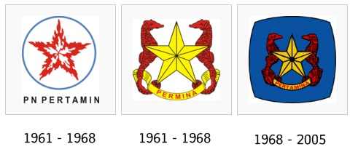

Gambar 2.1 Logo Awal PT. Pertamina
Seiring dengan kemajuan teknologi di berbagai bidang, logo PT. Pertamina juga tidak ingin ketinggalan dengan para kompetitor asing yang siap menyerang Indonesia. Pada tahun 2005 PT. Bentuk logo Pertamina diubah menjadi bentuk yang lebih sederhana guna menyesuaikan perkembangan trend desain promosi saat ini, yakni simpel, mudah diingat, tapi elegan. Pertimbangan untuk mengganti logo yaitu agar dapat membangun semangat baru, membangun perubahan corporate cultre bagi seluruh pekerja, mendapatkan pandangan (Image) yang lebih baik diantara global oil dan gas companies serta mendorong daya saing perusahaan dalam menghadapi perubahan-perubahan yang terjadi, antara lain :
- Perubahan peran dan status hukum perusahaan menjadi perseroan.
- Perubahan strategi perusahaan untuk menghadapi persaingan dan semakin banyak terbentuknya entitas bisnis baru di bidang Hulu dan Hilir.
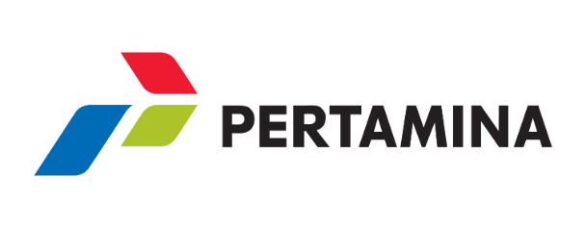

Gambar 2.2 Logo PT. Pertamina (Persero)
Logo PT. Pertamina (persero) yang baru membentuk huruf ‘P’ yang terdiri dari tiga bidang belah ketupat yang berwarna biru, hijau dan merah. Adapun filosofi yang terkandung dalam logo PT. Pertamina yang baru ini yaitu :
- Biru mencerminkan andal, dapat dipercaya dan bertanggung jawab.
- Hijau mencerminkan sumber daya energi yang berwawasan lingkungan.
- Merah mencerminkan keuletan dana ketegasan serta keberanian dalam menghadapi berbagai macam kesulitan.
- Bentuk anak panah menggambarkan aspirasi organisasi Pertamina untuk senantiasa bergerak ke depan, maju dan progresif.
- Tiga elemen berwarna melambangkan pulau-pulau dengan berbagai skala yang merupakan bentuk negara Indonesia.
Adapun slogan dari PT Pertamina (Persero) adalah “Renewable Spirit” atau “Semangat Terbarukan”. Slogan ini diharapkan mendorong seluruh jajaran pekerja untuk memiliki sikap enterpreneurship dan costumer oriented yang terkait dengan persaingan yang sedang dan akan dihadapi perusahaan.

  - Sejarah Singkat PT. Pertamina (Persero) RU VI Balongan
Kilang Balongan merupakan kilang yang dibangun dengan system project financing dimana biaya investasi pembangunannya dibayar dari revenue kilang Balongan sendiri dan dari keuntungan Pertamina lainnya. Dengan demikian maka tidak ada dana atau equity dari pemerintah yang dimasukkan sebagai penyertaan modal sebagaimana waktu membangun kilang-kilang lainnya sebelum tahun 1990. Oleh karena itu kilang Balongan disebut kilang milik Pertamina.
Dasar pemikiran didirikannya Kilang RU VI Balongan untuk memenuhi kebutuhan BBM yaitu :
- Pemecahan permasalahn minyak mentah (Crude) Duri.
- Antisipasi kebutuhan produk BBM nasional maupun regional.
- Peluang menghasilkan produk dengan nilai tambah tinggi.
Daerah Balongan dipilih sebagai lokasi kilang dan proyek kilang yang dinamakan proyek EXOR I (Export Oriented Refinery I) dan dirikan pada tahun 1991. Pada perkembangan selanjutnya, pengoperasian kilang tersebut diubah namanya Pertamina Refinery Unit VI Balongan. Start Up kilang PT. Pertamina (Persero) RU VI Balongan dilaksanakan pada bulan Oktober 1994 dan diresmikan oleh Presiden Soeharto pada tanggal 24 Mei 1995. Peresmian ini sempat tertunda dari perencanaan sebelumnya (30 Januari 1995) karena unit Residue Catalytic Cracking (RCC) mengalami kerusakan.
Kilang di RU VI Balongan dirancang untuk mengolah minyak mentah (crude oil) jenis Duri sebanyak 80% dan Minas sebanyak 20%. Pada tahun 1990, crude oil dari Duri memiliki kualitas yang relatif rendah sehingga kurang baik digunakan sebagai bahan baku karena kandungan residu mencapai hingga 78% dan kandungan impuritas seperti kandungan logam dan nitrogen yang sangat tinggi sehingga pada saat itu crude oil Duri memiliki harga yang relatif rendah. Teknologi kilang yang dimiliki di dalam negeri sebelum adanya kilang Balongan tidak mampu mengolah secara efektif dalam jumlah besar, sementara itu produksi minyak dari Duri meningkat cukup besar dengan diterapkannya metode Secondary Recovery. Pada operasi di Balongan saat ini, feed yang digunakan adalah campuran crude oil dari Duri, Minas, Nile Blend, Jatibarang, LSWR, Banyu Urip, Wassana, dan Cinta.

  - Visi dan Misi PT. Pertamina (Persero) RU VI Balongan
Dalam menjalankan tugasnya, sebagai badan perusahaan milik negara tidak lepas dari visi dan misi untuk mencapai suatu tujuan. Visi dan misi dari Pertamina RU VI Balongan sebagai berikut :
Visi :
“Menjadi Kilang Terkemuka di Asia Tahun 2025”
Misi ;
  - “Mengolah crude dan naptha untuk memproduksi BBM, BBK, Residu, NBBM dan Petkim secara tepat jumlah, mutu, waktu dan berorientasi laba serta berdaya saing tinggi untuk memenuhi kebutuhan pasar.”
  - “Mengoperasikan kilang yang berteknologi maju dan terpadu secara aman, handal, efisien dan berwawasan lingkungan.”
  - “Mengelola aset RU VI Balongan secara profesional yang didukung oleh sistem manajemen yang tangguh berdasarkan semangat kebersamaan, keterbukaan dan prinsip saling menguntungkan.”

2.6 Logo dan Slogan PT. Pertamina (Persero) RU VI Balongan
PT. Pertamina (Persero) RU VI Balongan memiliki logo sendiri untuk kilang RU VI Balongan. Berikut adalah logo PT Pertamina RU VI Balongan :
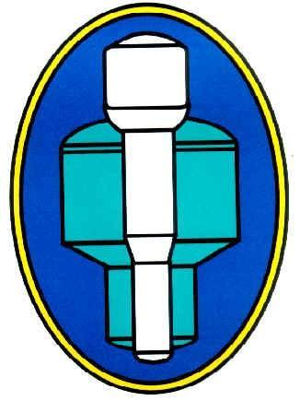

Gambar 2.3 Logo PT. Pertamina (Persero) RU VI Balongan
Logo PT. PERTAMINA (Persero) RU VI Balongan memiliki makna sebagai berikut :
- Lingkaran : Fokus kepada bisnis inti dan sinergi
- Gambar : Konstruksi regenerator dan reaktor di unit RCC yang menjadi ciri khas dari PT. Pertamina (Persero) RU VI Balongan.
- Warna :
  - Hijau : Selalu menjaga kelestarian hidup.
  - Putih : Bersih, profesional, proaktif, inovatif dan dinamis dalam setiap tindakan yang selalu berdasarkan kebenaran.
  - Biru : Loyal kepada visi PT. Pertamina (Persero).
  - Kuning : Keagungan PT. Pertamina (Persero) RU VI Balongan.
- Slogan dari PT. Pertamina (Persero) adalah “Renewable Spirit” yang dapat diartikan sebagai Semangat Terbarukan. Dengan slogan ini diharapkan mendorong seluruh jajaran pekerja untuk memiliki sikap entrepreneur dan customer oriented yang terkait dengan persaingan yang sedang dan akan dihadapi.

  - Tata Letak PT. Pertamina (Persero) RU VI Balongan
Pabrik PT. Pertamina (Persero) RU VI didirikan di kecamatan Balongan, kabupaten Indramayu, Jawa Barat (40 km arah barat laut Cirebon). Untuk penyiapan lahan kilang, yang semula sawah tadah hujan, diperlukan pengurukan dengan pasir laut yang diambil dari pulau Gosong Tengah yang dikerjakan dalam waktu empat bulan. Transportasi pasir dari tempat penambangan ke area penimbunan dilakukan dengan kapal yang selanjutnya dipompa ke arah kilang. Sejak tahun 1970, minyak dan gas bumi dieksploitasi di daerah ini. Sebanyak 224 buah sumur berhasil digali. Di antara sumur-sumur tersebut, sumur yang berhasil memproduksi adalah sumur Jatibarang, Cemara, Kandang Haur Barat, Kandang Haur Timur, Tugu Barat, dan lepas pantai. Sedangkan produksi minyak buminya sebesar 239,65 MMSCFD disalurkan ke PT Krakatau Steel, PT Pupuk Kujang, PT Indocement, Semen Cibinong, dan Palimanan. Depot UPPDN III sendiri baru dibangun pada tahun 1980 untuk mensuplai kebutuhan bahan bakar di daerah Cirebon dan sekitarnya. Tata letak pabrik disusun sedemikian rupa hingga memudahkan jalannya proses produksi serta turut mempertimbangkan aspek keamanan dan lingkungan. Untuk mempermudah jalannya proses produksi, unit-unit dalam kilang disusun sedemikian rupa sehingga unit yang saling berhubungan jaraknya berdekatan. Dengan demikian pipa yang digunakan dapat sependek mungkin dan energi yang dibutuhkan untuk mendistribusikan aliran dapat diminimalisir. Untuk keamanan, area perkantoran terletak cukup jauh dari unit-unit yang memiliki resiko bocor atau meledak, seperti RCC, ARHDM, dll. Unit-unit yang berisiko diletakkan di tengah-tengah kilang. Unit terdekat dengan area perkantoran adalah unit utilitas dan tangki-tangki yang berisi air sehingga relatif aman.
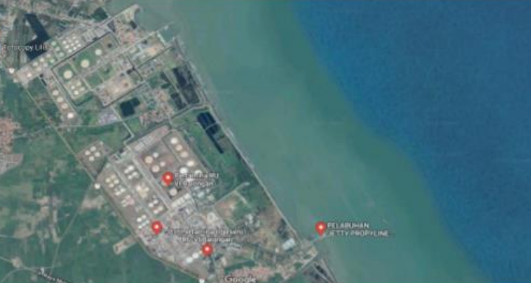

Gambar 2.4 Letak Geografis PT. Pertamina (Persero) RU VI Balongan

Area Kilang terdiri dari :
- Sarana kilang : 250 ha daerah kontruksi kilang
: 200 ha daerah penyangga
- Sarana perumahan : 200 ha
Dintinjau dari segi teknis dan ekonomis, lokasi ini cukup strategis dengan adanya faktor pendukung, antara lain :
  - Bahan Baku
Sumber bahan baku yang diolah di PT. Pertamina (Persero) RU VI Balongan adalah: Minyak mentah Duri dan Minasi. Gas alam dari Jawa Barat bagian timur sebesar 18 Million Metric Standard Cubic Feet per Day (MMSCFD).
  - Air
Sumber air yang terdekat terletak di Waduk Salam Darma, kurang lebih 65 km dari Balongan ke arah Subang. Pengangkutan dilakukan dengan pipa berukuran 24 inci dan kecepatan operasi normal 1.100 $m^{3}$ serta kecepatan maksimum 1.200. Air tersebut berfungsi untuk steam boiler, Heat Exchanger (sebagai pendingin) air minum, dan kebutuhan perumahan. Dalam pemanfaatan air, kilang Balongan ini mengolah kembali air buangan dengan sistem wasted water treatment, di mana air keluaran di-recycle ke sistem ini. Secara spesifik tugas unit ini adalah memperbaiki kualitas effluent parameter, fenol, dan COD sesuai dengan persyaratan lingkungan.
  - Transportasi
Lokasi kilang RU VI Balongan berdekatan dengan jalan raya dan lepas pantai utara yang menghubungkan kota-kota besar sehingga memperlancar distribusi hasil produksi, terutama untuk daerah Jakarta dan Jawa Barat. Marine facilities adalah fasilitas yang berada di tengah laut untuk keperluan bongkar muat crude oil dan produk kilang. Fasilitas ini terdiri dari area putar tangker, SBM, rambu laut, dan jalur pipa minyak. Fasilitas untuk pembongkaran peralatan dan produk (propylene) maupun pemuatan propylene dan LPG dilakukan dengan fasilitas yang dinamakan jetty facilities.
  - Tenaga Kerja
Tenaga kerja yang dipakai di PT. Pertamina (Persero) RU VI Balongan terdiri dari dua golongan, yaitu golongan pertama, dipekerjakan pada proses pendirian Kilang Balongan yang berupa tenaga kerja lokal nonskill sehingga meningkatkan taraf hidup masyarakat sekitar, sedangkan golongan kedua, yang dipekerjakan untuk proses pengoperasian, berupa tenaga kerja PT. Pertamina (Persero) yang telah berpengalaman dari berbagai kilang minyak di Indonesia.

2.8 Tata Nilai Unggulan
PT. Pertamina (Persero) memiliki tata nilai sebagai komitmen perusahaan untuk mewujudkan visi dan misinya berdasarkan standar global dan penerapan tata kelola perusahaan yang baik (Good Corporate Governance). Nilai-nilai Pertamina disebut dengan akhlak dan nilai-nilai ini wajib diketahui dan menjadi pedoman bagi seluruh karyawan dalam beraktivitas. Pertamina menetapkan enam tata nilai perusahaan yang dapat menjadi pedoman bagi seluruh karyawan dalam menjalankan aktivitas sehari-hari. Penerapan nilai – nilai utama dari akhlak ini terdiri dari :
- Amanah
Memegang teguh kepercayaan yang diberikan. Bertanggung jawab atas tugas, keputusan dan tindakan yang dilakukan hingga tuntas. Berpegang teguh kepada nilai moral dan etika.
- Kompeten
Terus belajar dan mengembangkan kapabilitas. Berani mengambil keputusan secara cepat dan tepat berdasarkan resiko yang terukur. Menyelesaikan tugas dengan kualitas terbaik.
- Harmonis
Saling peduli dan menghargai perbedaan. Saling membantu dan mendukung untuk kepentingan perusahaan. Menghargai setiap orang apapun latar belakangnya.
- Loyal
Berdedikasi dan mengutamakan kepentingan bangsa dan negara. Menjaga nama baik sesama pekerja, pimpinan, BUMN dan Negara. Rela berkorban untuk mencapai tujuan yang lebih besar. Pantang menyerah menghadapi tantangan dan harapan.
- Adaptif
Terus berinovasi dan antusias dalam menggerakkan ataupun menghadapi perubahan. Terus menerus melakukan perbaikan mengikuti perkembangan teknologi dan bertindak proaktif.
- Kolaboratif
Membangun kerjasama yang sinergis. Bersinergi secara agresif untuk memberikan nilai tambah sebesar-besarnya untuk perusahaan dan stakeholder lainnya. Mencari solusi terbaik dalam menghadapi perbedaan kepentingan yang terjadi.

2.9 Struktur Organisasi PT. Pertamina (Persero) RU VI Balongan
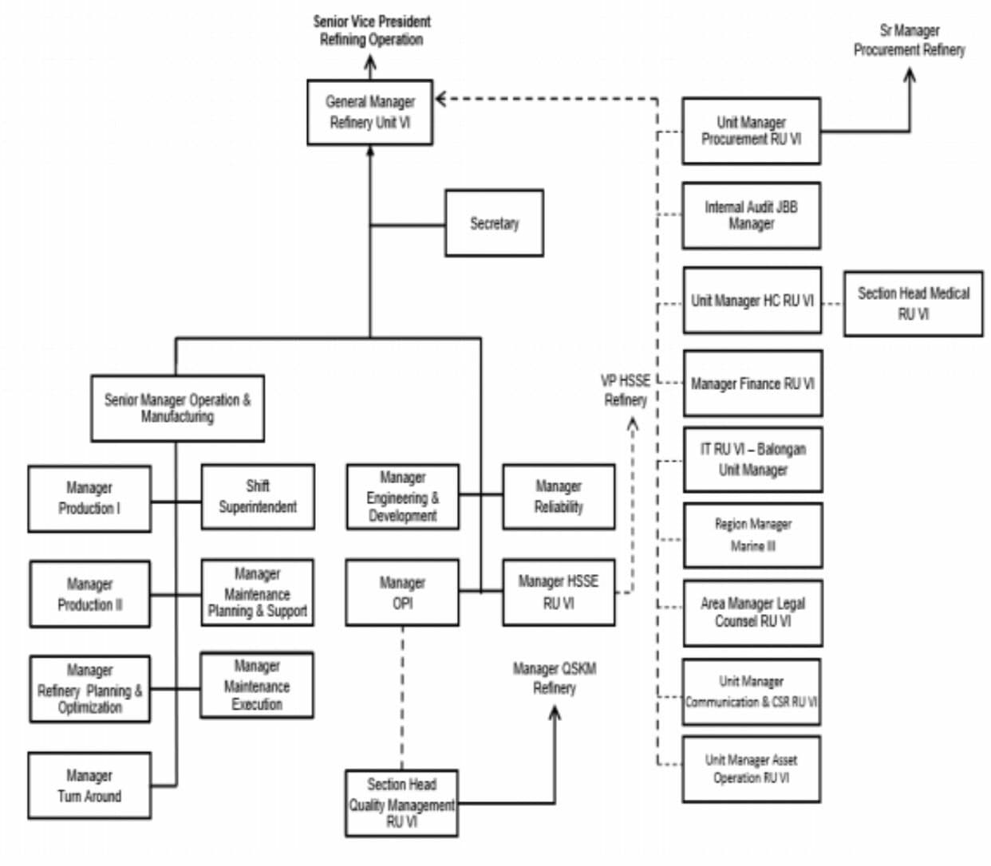

Gambar 2.5 Struktur Organisasi PT. Pertamina (Persero) RU VI
PT. Pertamina (Persero) RU VI Balongan mempunyai struktur organisasi yang menerangkan hubungan kerja antar bagian yang satu dengan yang lainnya dan juga mengatur hak dan kewajiban masing- masing bagian. Tujuan dibuatnya struktur organisasi adalah untuk memperjelas dan mempertegas kedudukan suatu bagian dalam menjalankan tugas sehingga akan mempermudah untuk mencapai tujuan organisasi yang telah ditetapkan. Maka biasanya struktur organisasi dibuat sesuai dengan tujuan dari organisasi itu sendiri. Struktur organisasi RU VI Balongan terdiri atas beberapa bagian yang mempunyai fungsi dan tanggung jawab masingmasing yaitu sebagai berikut :
        - General Manager
Tugas pokok General Manager adalah mengarahkan, memonitor, dan mengevaluasi seluruh kegiatan di Refinery Unit VI sesuai dengan visi misi unit bisnis yang meliputi kegiatan pengembangan pengolahan, pengelolaan operasi kilang, kehandalan kilang, pengembangan kilang, supply chain operation, procurement, serta kegiatan pendukung lainnya guna mencapai target perusahaan di Refinery Unit VI.
        - Senior Man
Op & Manufacturing Tugas pokok Senior Man. Op & Manufacturing adalah mengarahkan, memonitor, dan mengevaluasi penyusunan rencana operasi kilang, kegiatan operasi kilang, assessment kondisi peralatan, pemeliharaan turn around / overhaul, pemeliharaan rutin dan non-rutin, pengadaan barang dan jasa, pengadaan bahan baku, intermedia, dan gas, penerimaan, penyaluran, storage management, pengelolaan sistem akuntansi arus minyak, dan operasional HSE serta menunjukkan komitmen HSE dalam setiap aktivitas / proses bisnis agar kegiatan operasi berjalan dengan lancar dan aman di Refinery Unit VI.
        - Production-I Manager
Tugas pokok Production-I Manager adalah mengarahkan, memonitor, dan mengevaluasi sistem dan tata kerja operasi kilang, rencana operasi dan kegiatan operasi kilang, pengadaan produk, barang, dan jasa, pengelolaan penerimaan, penyaluran, dan storage management, pengelolaan sistem arus minyak, pengelolaan mutu, dan operasional program HSE dalam rangka mendukung seluruh kegiatan operasional kilang dalam melakukan pengolahan minyak mentah menjadi produk BBM / NBBM secara produktif, efisien, aman, dan ramah lingkungan, serta menunjukkan komitmen HSE dalam setiap aktivitas / proses bisnis sesuai dengan perencanaan perusahaan di Refinery Unit VI.Prod. I membawahi: RCC, HSC, dan DHC.
        - Production-II Manager
Tugas pokok Production-II Manager adalah mengarahkan, memonitor, dan mengevaluasi sistem dan tata kerja operasi kilang, rencana operasi dan kegiatan operasi kilang, pengadaan produk, barang, dan jasa, pengelolaan penerimaan, penyaluran, dan storage management, pengelolaan sistem arus minyak, pengelolaan mutu, dan menunjukkan komitmen HSE dalam setiap aktivitas / process business operasional program HSE dalam rangka mendukung seluruh kegiatan operasional kilang dalam melakukan pengolahan minyak mentah menjadi produk BBM, NBBM, secara produktif, efisien, aman, dan ramah lingkungan sesuai dengan perencanaan perusahaan di Refinery Unit VI.Prod. II membawahi : UTL, LAB, POC, dan OM.
- Refinery Planning & Optimization Manager
Tugas pokok Refinery Planning & Optimization Manager adalah mengarahkan, mengkoordinasikan, dan memonitor evaluasi perencanaan, pengembangan / pengelolaan bahan baku, dan produk kilang berdasarkan kajian keekonomian, kemampuan kilang serta kondisi pasar; evaluasi pengadaan, penerimaan, dan penyaluran bahan baku; evaluasi kegiatan operasi kilang; evaluasi pengembangan produk; pengelolaan Linear Programming serta pengelolaan hubungan pelanggan dalam rangka mendukung kegiatan operasional yang paling efektif, efisien, dan aman serta menunjukkan komitmen HSE dalam setiap aktivitas / proses bisnis di Refinery Unit VI.
- Maintenance Execution Manager
Tugas pokok Maintenance Execution Manager adalah mengarahkan, memonitor, dan mengevaluasi kegiatan turn around dan overhaul (plant stop), pemeliharaan peralatan kilang rutin & nonrutin, pembangunan dan pemeliharaan aset bangunan, fasilitas sosial, dan fasilitas umum lainnya, dan heavy equipment,transportation, rigging, dan scaffolding, optimalisasi aset pengelolaan mutu tools workshop, dan corrective action saat operasi kilang untuk memastikan peralatan kilang siap beroperasi dengan tingkat keandalan, kinerja peralatan yang paling optimal, menjadi role model, dan menunjukkan komitmen HSE dalam setiap aktivitas dan memenuhi HSE excellence di Refinery Unit. 7. Maintenance Planning & Support Manager Tugas pokok Maintenance Planning & Support Manager adalah mengarahkan, memonitor, dan mengevaluasi kegiatan pemeliharaan serta menunjukkan komitmen HSE dalam setiap aktivitas / process business peralatan kilang yang meliputi rencana strategi perusahaan, pengelolaan mutu, strategi dan rencana dan kehandalan, assessment kondisi kilang, kegiatan pemeliharaan, vendor management, anggaran, dan pemeliharaan data seluruh peralatan kilang untuk memberikan jaminan kelayakan operasi peralatan sesuai peraturan pemerintah dan atau standard & code serta aspek HSE yang berlaku agar peralatan dapat dioperasikan sesuai jadwal untuk memenuhi target produksi yang direncanakan di Refinery Unit VI.

- Maintenance Planning & Support Manager
Tugas pokok Maintenance Planning & Support Manager adalah mengarahkan, memonitor, dan mengevaluasi kegiatan pemeliharaan serta menunjukkan komitmen HSE dalam setiap aktivitas / process business peralatan kilang yang meliputi rencana strategi perusahaan, pengelolaan mutu, strategi dan rencana dan kehandalan, assessment kondisi kilang, kegiatan pemeliharaan, vendor management, anggaran, dan pemeliharaan data seluruh peralatan kilang untuk memberikan jaminan kelayakan operasi peralatan sesuai peraturan pemerintah dan / atau standard & code serta aspek HSE yang berlaku agar peralatan dapat dioperasikan sesuai jadwal untuk memenuhi target produksi yang direncanakan di Refinery Unit VI.
- REL Manager
Tugas pokok REL Manager adalah mengkoordinir, merencanakan, memonitor, dan mengevaluasi pelaksanaan kehandalan kilang meliputi penetapan strategi pemeliharaan kilang (anggaran, strategi dan rencana), pengembangan teknologi, assessment / inspeksi kondisi kilang, pemeliharaan kilang terencana (termasuk TA dan OH) serta pengadaan barang dan jasa yang berkaitan dengan kebutuhan operasi pemeliharaan kilang serta menunjukkan komitmen HSE dalam setiap aktivitas / process business dalam upaya mencapai tingkat kehandalan kilang dan safety yang optimal sesuai dengan prosedur kerja yang berlaku di Refinery Unit VI.
- T/A (Turn-Around) Manager
Tugas pokok T/A Manager adalah mengkoordinir, mengarahkan, mengendalikan, memonitor, dan mengevaluasi seluruh tahapan proses kerja turn-around (TA/PS/COC) dan overhaul (OH) equipment, mulai dari tahap persiapan / perencanaan, pelaksanaan & proses start- up, hingga post TA-OH yang sesuai best practice / pedoman TA, pedoman pengadaan barang & jasa, peraturan pemerintah, standard & code yang berlaku dalam upaya mendukung keandalan pengoperasian peralatan kilang hingga seluruh peralatan yang telah diperbaiki dan di-overhaul tersebut dapat beroperasi dengan aman dan handal sampai dengan jadwal TA-OH berikutnya, untuk mendukung pemenuhan target produksi yang direncanakan di Refinery Unit VI.
- Engineering & Development Manager
Tugas pokok Engineering & Development Manager adalah mengarahkan, memonitor, mengendalikan, dan mengevaluasi penyusunan sistem tata kerja operasi kilang apabila ada modifikasi/revamp/unit baru, kegiatan pengembangan kilang pengembangan teknologi, pengembangan produk, pengelolaan kegiatan operasi kilang, pengelolaan pengadaan barang dan jasa, pengelolaan program HSE, pengelolaan anggaran investasi guna mendukung kegiatan operasi pengolahan berdasarkan hasil identifikasi potensi risiko sehingga dapat terkelola suatu kinerja ekselen yang memberikan kontribusi positif bagi perusahaan dan berorientasi kepada pelanggan, produktivitas, dan keamanan kilang Refinery Unit VI.
- HSE Manager
Tugas pokok HSE Manager adalah mengarahkan, memonitor, dan mengevaluasi penerapan aspek HSE di Refinery Unit VI yang meliputi penyusunan, sosialisasi & rekomendasi kebijakan & STK HSE, identifikasi risiko HSE, mitigasi risiko HSE, peningkatan budaya HSE, implementasi operasional program HSE, investigasi HSE, penyediaan peralatan dan fasilitas HSE, HSE regulation & standard code compliance serta HSE audit agar kegiatan pencegahan dan penanggulangan keadaan darurat, pelestarian lingkungan, keselamatan dan kesehatan kerja dapat tercapai sesuai dengan rencana dalam upaya mencapai HSE excellence.
- Procurement Manager
Tugas pokok Procurement Manager adalah mengarahkan, memonitor, dan mengevaluasi sistem tata kerja procurement, pengadaan barang dan jasa, vendor management, penerimaan barang dan jasa, distribusi, warehouse management, perjanjian kerjasama pengadaan jasa, dan facility support serta menunjukkan komitmen HSE dalam setiap aktivitas di fungsi Procurement Refinery Unit VI.
- Manager Operational Performance Improvement
Tugas pokok OPI adalah mengkoordinir, merencanakan, mengarahkan, memonitor, dan mengevaluasi perubahan perusahaan, penyusunan laporan perusahaan terkait improvement, knowledge management, kegiatan leadership development (mindset dan capability), management system dan infrastruktur, pengolahan reward dan corporate activity dalam rangka mendukung kegiatan peningkatan kinerja operasional di Refinery Unit VI.
- Manager Finance
Tugas pokok manager finance adalah mengarahkan, memonitor, dan mengevaluasi proses pengolahan kinerja keuangan, pengolahan Sistem Tata Kerja (SOP), pengolahan penyusunan kebutuhan anggaran, pendanaan jangka pendek, kas dan bank untuk kebutuhan kegiatan operasi.
- Manager Human Resource
Tugas pokok manager human resource adalah mengarahkan, memonitor, dan melakukan verifikasi kebutuhan tenaga kerja, proses transfer pekerja, identifikasi LMA, dan evaluasi usulan pelatihan pekerja, pengelolaan hubungan industrial (discipline and grievance) dan penanganan kasuskasus yang terjadi, administrasi, kompensasi, benefit, data pekerja, merespon kebutuhan informasi dan pembinaan Hubungan dengan Refinery Unit VI guna mendukung operasionalisasi pembinaan dan pengembangan sumber daya manusia yang optimal dalam rangka pencapaian target perusahaan.
- Manager Marine
Tugas pokok manager marine adalah memonitor dan mengevaluasi persiapan operasi kapal, ship maintenance, sistem tata kerja port management, new port project, port management activity, marine services.
- Manager IT
Tugas pokok manager IT adalah mengarahkan, memonitor, dan mengevaluasi kegiatan pemeliharaan, analisa pengajuan perubahan, dan persiapan instalasi, pengelolaan physical environment (fasilitas pendukung), pengelolaan data, pengadaan pengelolaan IT.
- Manager Legal
Tugas pokok manager legal adalah mengarahkan, memonitor, dan mengevaluasi layanan legal terkait kegiatan operasional Refinery Unit VI, melaksanakan penugasan khusus yang diberikan oleh General Manager Refinery Unit VI, Vice President Legal Counsel dan / atau Chief Legal Counsel and Compliance.
- Manager Medical
Tugas pokok manager medical adalah melayani kesehatan bagi pekerja, keluarga dan pensiunan di Pertamina Hospital Balongan sesuai kebijakan & mutu pelayanan kesehatan yang dapat dipertanggung jawabkan dan menjamin tertib administrasi medis.
- Manager Internal Audit
Tugas pokok manager internal audit adalah mengarahkan, memonitor, dan mengevaluasi rencana audit makro meliputi pemutakhiran macro risk assessment sehingga menghasilkan annual plan, pengelolaan proses audit, konsultasi serta monitoring dan evaluasi tindak lanjutnya sehingga mencapai tujuan pengawasan internal yang efektif dan efisien.

BAB III
BAHAN BAKU PRODUKSI

Bahan Baku PT. Pertamina (Persero) RU VI Balongan
PT. Pertamina (Persero) RU VI Balongan menggunakan bahan baku yang terbagi menjadi tiga golongan, yakni bahan baku utama berupa minyak mentah (Crude Oil), bahan baku penunjang dan aditif berupa bahan kimia, katalis, karbon aktif, gas alam, dan resin yang berfungsi untuk memenuhi kebutuhan proses agar mendapatkan produk yang diinginkan, serta bahan baku sistem utilitas berupa air dan udara.

Bahan Baku Utama
Kapasitas Produksi PT. Pertamina (Persero) RU VI Balongan sebesar 125.000 BPSD dirancang untuk mengolah minyak bumi berupa minyak minas (light oil) dan minyak duri (heavy oil) yang berasal dari Dumai dan Riau yang digunakan sebagai bahan baku dasar dengan perbandingan pada desain awal yaitu 80% dan 20%. Minyak Duri adalah minyak mentah yang memiliki kualitas yang sangat rendah karena memiliki komponen senyawa hidrokarbon berantai Panjang yang banyak menghasilkan residu pada hasil proses di Crude Distillation Unit (CDU). Sedangkan minyak minas merupakan minyak mentah yang memiliki kualitas yang lebih baik dibandingkan dengan minyak Duri, karena memiliki jumlah residu lebih sedikit pada proses CDU. Spesifikasi umpan minyak mentah Minas dan Duri di PT. Pertamina (Persero) RU VI sebagai berikut :

Tabel 3.1 Spesifikasi Minyak Mentah Minas dan Duri
Analisis | Satuan | Spesifikasi
 |  | Duri | Minas | JMCO | Arjuna | Azeri | Nile Blend | Mudi
SG pada 60°F | - | 0.9352 | 0.8568 | 0.8312 | 0.8441 | 0.8432 | 0.8621 | 0.827
API Gravity | - | 19.8 | 33.6 | 38.7 | 36.1 | 36.3 | 32.6 | 39.6
Viskositas Kinematic
Pada 37.8°C | CSt | 500.6 | 30.68 | 3.942 | 3.448 | 5.99 |  | 2.6
Pada 50°C |  | 241.4 | 17.14 | 3.079 | 2.734 | 5 | 26.82 | 2.06
Kadar Air | %vol | 0.2 | 0.25 | 0.30 | 0.05 | 0.03 | 0.20 | 0.15
Kadar Sulfur | %berat | 0.241 | 0.112 | 0.197 | 0.112 | 0.160 | 0.053 | 0.310
Air dan Sedimen | - | 0.2 | 0.3 | 0.3 | 0 | 0.05 |  | 0.2
Basic Nitrogen | -
Total Nitogen | - |  |  |  |  |  |  | 149
Pour Point | °C |  | 33 | 30 | 18 | -6.7 | 33.0 | 21.1
Kandungan Garam | Ptb | 18 | 2 | 21 | 18 | 2 | 3.6 | 2
Kandungan Abu | %berat | 3 | 0.014 | 0.004 | 0.004 | 0.03 |  | 0.01
RVP pada 100°C | Psi | 0.008 |  | 2 | 5.2 | 5.1 |  | 3.4
Kandungan Asphaltenes | %berat | 0.8 | 0.185 | 0.112 | 0.261 | 0.010 |  | 0.160
Kandungan wax | %berat | 0.223 | 15.73 | 12.57 | 9.56 | 29.30
CCR (Conradson Carbon Residue) | %berat | 10.01 | 3.112 | 1.368 | 1.179 | 1.460 |  | 0.710
MCR (Micro Carbon Residue) | %berat | 7.185 |  |  |  |  | 4.47
TAN (Total Acid Number) | Mg KOH/g | 1.458 | 0.123 | 0.059 | 0.269 | 0.400 |  | 0.100
Flash Point | °C | 76.5 | 30 | <0 | <0 | 10 |  | 10
Characterization Factor | KUOP | 11.9 | 12.5 | 12.1 | 11.8 | 12 | 12.6 | 11.8
Metal Content
Nikel | Ppm Berat | 23.37 | 9.68 | 1.22 | 1.27 | 3.18 |  | 0.01
Vanadium |  | 0.74 | 0.1 | 0.86 | 1 | 0.02 |  | 0.54
Merkuri |  |  |  |  |  |  |  | 8

Seiring dengan menipisnya deposit minyak mentah di lapangan Duri dan Minas, maka untuk pengoperasian minyak mentah Duri dan Minas memiliki rasio pencampuran yang hampir sama yaitu 50% ; 50%. Selain itu juga, dilakukan penambahan jenis minyak bumi lain seperti Jati barang Mixed Crude Oil (JMCO), Nile Blend, MUDI (Gresik), Banyu Urip, dan AZERI (Malaysia), Low Sulfur Waxy Residue V (LSWRV), Banyu Urip Crude Oil (BUCO), LSL dan Qarun dalam jumlah kecil mengingat kandungan minyak duri dan minas sudah mulai terbatas dan sifat dari minyak tersebut sesuai dengan kondisi operasi rancangan PT. Pertamina RU VI Balongan. Komposisi campuran umpan minyak mentah terdiri dari sebagai berikut :

Tabel 3.2 Komposisi Campuran Umpan
Sumber Minyak Bumi | Komposisi (% Berat)
Duri | 39,4
LSWR | 0,6
LSWR VI 250 | 3,1
Ketapang | 1,9
Coco | 13,3
JMCO | 1,0
Azeri | 0,0
SLC | 0,3
BUCO | 39,1
Qarun | 0,0
Aseng | 4,4
TBI | 0,0
Girasol | 0,0
Kimanis | 2,9
T. Angin | 0,1
Mudi | 0,5
TOTAL | 100

Komposisi minyak bumi dapat berubah bergantung kepada minyak bumi yang tersedia pada lokasi sumber.

Bahan Baku Pendukung
Dalam unit proses di kilang Refinery Unit VI Balongan selain bahan baku utama juga menggunakan bahan baku penunjang yang berfungsi untuk mendukung pengolahan dan menghindari pada unit-unit proses. Bahan baku penunjang diantaranya berupa bahan kimia, katalis, gas alam dan resin dalam masing-masing unit proses. Gas alam dari lapangan Jatibarang sebagai bahan baku di Hydrogen Plant, dimana pada proses Hydrotreating menggunakan hasil Hydrogen dari Hydrogen Plant untuk menghilangkan zat pengotor pada minyak mentah dan produknya. Dalam bahan baku penunjang dikelompokkan menjadi bahan penunjang proses, penunjang produk dan penunjang utilitas. Beberapa bahan penunjang di kilang PT. Pertamina (Persero) RU VI Balongan sebagai berikut :
- Bahan Kimia
Bahan kimia yang digunakan di PT. Pertamina (Persero) RU VI Balongan pada tabel 3.3 berikut ini :

Tabel 3.3 Bahan Kimia di PT. Pertamina RU VI Balongan
Unit | Jenis | Aplikasi | Fungsi
DTU (11) | Cairan Amonia | Overhead 11-C-105 | Menetralisir HCl
 | Anti Foulant | Suction Feed Pump (11-P-101 A/B) dan Unit Desalter | Mencegah terjadinya fouling pada HE
 | Corrosive Inhibitor | Overhead 11-C-101 | Mencegah Korosi
 | Demulsifier | Suction Feed pump and Unit Desalter | Memisahkan emulsi
 | Wetting Agent | Preparasi larutan pada 11-V-114 | Membantu mempercepat Pemisahan
15/16/17/18/19/20 | Kalgen | 15-B-101, 15-E-104 A/B | Mengatasi kesadaran
 | Kurilex | Injeksi pada air dari cooling water untuk 16-E-103 A/B, E-104 A/B, E-105 A/B, E-111 A/B | Sebagai pencegah korosi
 | Katalis | 18-A-202, 206 | Oksidasi Sodium Mercaptide
 | Kaustik | 11-V-101, 102, 103, 106, dan 18-V-102, 18-V-104 | Mengikat $H_{2}S$
 | Anti Oksidan | Aliran Produk 18-V-102, 18-V-104 | Sebagai antioksidan
23/24 | MDEA | Preparasi larutan dilakukan pada 23-V-102 | Mengikat $H_{2}S$
 | Anti Foam | Injeksi pada kolom RCC (24-C-201) dan kolom NH3 stripper (24-C-102) dan aliran masuk 23-C-101 | Mencegah foaming
 | Soda | 24-V-302, 24-V-303, dan 24-Z-301 | Menetralisasi kaustik

Berikut penejelasan yang lebih rinci :
- Monoethanol Amine $(C_{2}H_{4}OH){NH}_{2}$, berfungsi untuk menyerap senyawa COS dan CS, serta senyawa sulfur lainnya yang terdapat dalam fraksi $C_{3}$.
- Caustic Soda (NaOH), berfungsi untuk menetralisir dan menaikkan pH raw water, regenerasi resin di proses condensate degasser dan menyerap senyawa sulfur seperti $H_{2}S$, mercaptan COS dan ${CS}_{2}$.
- Corrosion inhibitor adalah asam karboksilat yang merupakan produk reaksi dalam hidrokarbon alifatik dan aromatik atau garam amina dari asam fosfat dengan penambahan solvent. Berfungsi untuk mencegah terjadinya korosi pada overhead line 11-C-101, mencegah korosi sepanjang cooling water dan mengurangi laju korosi di overhead system flash rectifier dengan pembentukan filming.
- Demulsifier, berfungsi untuk menghindari dan memecah emulsi minyak yang terbentuk sehingga dapat mempercepat pemisahan pada desalter. Demulsifier diinjeksikan ke crude charge secara kontinyu pada suction pump untuk membantu difusi kimia ke dalam minyak.
- Anti foulant, berfungsi untuk menghindari fouling di preheating system.
- Wetting agent, berfungsi untuk memecah minyak yang mengelilingi padatan dan memindahkan padatan tersebut dari fasa minyak ke fasa cair sehingga mudah dipisahkan.
- Sodium Nitrat (${Na}_{2}{NO}_{3}$), berfungsi untuk menetralisir senyawa klorida yang dapat menyebabkan korosi austenitic stainless steel di permukaan tube heater.
- Soda ash (${Na}_{2}{CO}_{3}$), berfungsi untuk menetralisir senyawa klorida yang dapat menyebabkan korosi austenitic stainless steel di permukaan tube heater.
- Trisodium Phosphate $({Na}_{3}{PO}_{4})$, berfungsi untuk menghindari fouling dan mengatur Ph.
- Chlorine ${(Cl}_{2})$, berfungsi untuk desinfektan pada raw water dan mencegah terbentuknya lumut atau kerak.
- Sodium Phosphate Monohydrate (${NaH}_{2}{PO}_{4}H_{2}O$), berfungsi untuk membantu penyerapan senyawa dasar nitrogen (amoniak) dan entrainment solvent.
- LPG odorant, berfungsi sebagai detektor kebocoran untuk memberi bau.
- Antifoam, berfungsi untuk mencegah foaming pada amine regenerator.
- Bahan Penunjang Produk
- Clay, berfungsi sebagai penstabil warna produk kerosin.
- ($C_{14}H_{24}N_{2}$), berfungsi untuk mencegah pembentukan gum (endapan yang menggumpal) dalam produk naphta dan polygasoline yang menyebabkan terjadinya penyumbatan pada filter atau karburator mesin bahan bakar kendaraan.
- Bahan Katalis dan Resin
Berikut Katalis dan Resin yang digunakan di PT. Pertamina (Persero) RU VI Balongan antara lain :

Tabel 3.4 Katalis dan Resin yang digunakan RU VI Balongan
Unit | Jenis Katalis / Resin | Aplikasi | Fungsi
12/13 | ICR131KAQ | 12/13-R-101/102/103 | Mengurangi kandungan logam
14/21 | Sulphur Absorber | 22-R-102 A/B | Absorbsi $H_{2}S$
15 | Katalis UOP | 15-R-101/102/103/104 | Memecah rantai hidrokarbon panjang
 | Molsieve Pru ODG-442 | 19-V-104 A/B | Adsorpsi moisture dari LPG campuran $C_{3}$
19 | E-315 Katalis Propylene | 19-V-111 | Menghilangkan kandungan
 | Metal Treater |  | Metal
20 | Alcoa Selexsorb COS 1/8" | 11-V-112 A/B | Menghilangkan COS dari Propylene
 | Katalis SHP H14171 | 9-R-101 A/B | Menjenuhkan senyawa diolefin menjadi monoolefin
 | Rock Salt | 14/21-V-101 | Adsorpsi moisture dari LPG
 | Hydrogenator | 22-R-101 | Hidrogenasi untuk melepas kandungan sulfur
22 | High Temperature Shift Converter type C12-4 | 22-R-103 | Mengubah CO menjadi ${CO}_{2}$
 | Hydrogen Reformer | 22-F-101 | Mengubah gas alam
 | Catalyst |  | Menjadi $H_{2}$
 | Anion Resin ASB-1p & Kation Resin C-249 | 22-V-105 A/B | Mereaksikan kation dan anion
 | Lynde Adsorbent type LA22LAC-612, C-200F | 22-V-109 A-M | Menyerap pengotor $H_{2}(CO, {CO}_{2}, N_{2}, HC)$
23 | Karbon aktif | 23-S-102 | Menyerap komponen yang mengakibatkan foaming
 | Amine Filter | 23-S-101/103 | Menyaring partikel >10 micron di Lean
25 | Claus Catalyst | 25-R-101/102/103 | Mereaksikan gas alam
55 | Karbon Aktif | 55-A-101 A/B-S1 | Menyaring bahan-bahan Organik
 | Strong Acid | Kation pada 55-A-101
 | Kation Resin | A/B-V1, anion pada 55-A-101 A/B-V2 | Menghilangkan kation/anion
58 | Activated Alumina 1/8", 1/4", ceramic ball | 58-D-101 A/B-R1-R2 | Adsorpsi moisture dari LPG
59 | Molsieve Siliporite | 59-A-101 A/B-A1 | Adsorpsi moisture, ${CO}_{2}$

Bahan Baku Sistem Utilitas
Sebagai sarana penunjang proses, dibutuhkan bahan baku di unit Utilitas yaitu air dan udara. Air yang digunakan berasal dari Bendungan Salam Darma di Kabupaten Subang. Sebelum digunakan air diolah terlebih dahulu agar terbebas dari pengotor dan mineral. Di kilang RU VI Balongan, air digunakan sebagai pendingin, pemasok listrik umpan, pembangkit kukus, dan pemadam kebakaran, serta kebutuhan kantor dan perumahan karyawan.
Untuk mengolah air sisa proses seperti sour water menjadi air proses kembali dilakukan melalui proses treatment air sisa proses. Sementara, Udara di unit utilitas digunakan sebagai udara tekan serta untuk pembakaran dan penyedia nitrogen dan juga dapat digunakan untuk sistem kontrol pabrik serta sebagai bahan pada unit penyedia nitrogen.

BAB IV
PROSES PRODUKSI

Uraian Proses Produksi
Di kilang RU VI Balongan menghasilkan 3 jenis produk dalam bentuk BBM, Non BBM dan jenis BBK (Bahan Bakar Khusus). Untuk mendapatkan produk yang bernilai, crude oil diolah di beberapa unit kompleks untuk menghasilkan produk utama berupa gasoline (Premium, Pertamax dan Pertamax Turbo), LPG, kerosene, solar (Pertamina DEX) dan produk sampingnya berupa Industrial Diesel Oil (IDF, Decant oil, dan sebagainya), Propylene. Proses utama yang digunakan dalam mengolah crude oil di PT. Pertamina (Persero) RU VI Balongan dapat dilihat pada gambar 4.1 dengan penguraian yang terjadi pada RU VI Balongan yaitu ada Hydro Skimming Complex (HSC), Distillation and Hydrotreating Complex (DHC), Residue Catalytic Cracker Complex (RCCComplex), Propylene Olefin Complex (POC) yang memiliki penjabaran sebagai berikut :
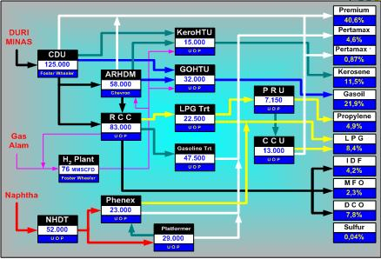

Gambar 4.1 Proses Utama Pengolahan Crude Oil RU VI Balongan

Hydro Skimming Complex (HSC)
Proses yang terjadi pada Hydro Skimming Complex Unit ini adalah proses distillation dan treating dari limbah yang dihasilkan dari crude oil dan proses treating produk naphta. Unit HSC terdiri dari Crude Distillation Unit (CDU) dan Naphtha Processing Unit (NPU).
Unit HSC merupakan Refinery Unit awal dari keseluruhan proses di PT. Pertamina RU VI Balongan. Unit ini terdiri dari Distillation Treating Unit (DTU) dan Naphtha Processing Unit (NPU). Adapun penjabarannya sebagai berikut :
      - Distillation Treating Unit (DTU)
Pada Unit ini terdiri dari Crude Distillation Unit (Unit 11), Amine Treatment Unit (Unit 23), Sour Water Stripper Unit (Unit 24) dan Sulphur Plant Unit (Unit 25). Berikut penjelasannya :
      - Crude Distillation Unit (Unit 11)
Crude Distillation Unit (CDU) merupakan primary processing dan dibangun untuk mengolah campuran minyak Indonesia sebesar 125.000 BPSD (828,1${ m}^{3}$/jam). Campuran minyak mentah yang digunakan pada saat ini terdiri dari crude oil Duri dan crude oil Minas serta digunakan komposisi dari crude oil lain yang memiliki karakteristik mendekati crude oil Duri dan Minas seperti minyak Jatibarang, Anjuna, Azeri, Neil Blend, Mudi, Banyu Urip, Cinta, Lalang, Sarir. Dalam rangka optimalisasi kilang RU-VI. Agar mencapai suhu yang dibutuhkan untuk proses destilasi, maka minyak mentah dilewatkan melalui beberapa penukar panas (heat exchanger) dengan memanfaatkan panas dari produk yang dikeluarkan dari kolom fraksinasi sebelum akhirnya dipanaskan di furnace secara radiasi hingga suhunya mencapai ±360°C.
CDU merupakan Atmospheric Distillation Unit yang mengolah minyak mentah menjadi produk-produk berdasarkan perbedaan titik didih dan titik embun. Produkproduk yang dihasilkan dari CDU antara lain fraksi gas, naphtha, kerosene, Light Gas Oil (LGO), Heavy Gas Oil (HGO), dan Atmospheric Residue. Tujuan CDU adalah memaksimalkan produk akhir, oleh karena itu sebagian residunya diproses lagi pada unit AHU/ARHDM dan sebagian lagi langsung ke unit RCC. Unit CDU terdiri dari dua seksi, yaitu :
- Seksi Crude Distillation, yang dirancang untuk mendistilasi campuran crude oil dan menghasilkan distilat overhead terkondensasi, gas oil dan residu.
- Seksi Overhead fraksinasi dan Stabilizer, yang dirancang untuk distilasi lanjutan kondensat overhead menjadi gas-gas ringan, naphta dan kerosene.
Unit CDU ini juga dirancang untuk mengolah campuran wild naphta dari gas oil dan Light Cycle Oil (LCO) Hydrotreater. Unit ini beroperasi dengan baik pada kapasitas antara 50$s/d$100% kapasitas desain dengan faktor on stream 0,91. Kapasitas saat 100% adalah 754 ton/jam.
Tahapan Proses :
Minyak mentah Duri dan Minas dicampur di off site (area tank farm) dan dialirkan oleh pompa umpan (P-101 A/B) dengan laju umpan 748.330 kg/h pada temperatur 47,79°C dan tekanan 3,3 kg/cm2g. Kemudian umpan dipanaskan dengan melewati rangkaian alat penukar panas (Cold Preheater Train, 11-E-101 sampai 11-E-105) tujuannya untuk menaikkan temperatur umpan menjadi 155,1°C. Setelah itu, crude oil dimasukkan ke dalam Desalter (V-101-A/B) untuk mengurangi kadar garam yang terdapat dalam minyak mentah karena garam dapat menyebabkan korosi pada perpipaan. Sebelum memasuki desalter, umpan diinjeksi dengan menggunakan anti foulant. Air (wash water) yang akan digunakan untuk melarutkan garam pada desalter dipanaskan terlebih dahulu oleh Desalter Effluent Water dengan alat penukar panas (E-116). Kemudian air diinjeksikan pada aliran atas desalter menggunakan Mixing Valve untuk meningkatkan pencampuran yang homogen antara air dengan minyak sehingga air dapat menyerap garam pada minyak dengan baik. Karena pencampuran air dengan minyak dapat menyebabkan emulsi sehingga terjadi upset (air masuk ke kolom uap) maka diberikan demulsifier. Kondisi operasi pada Desalter berkisar 150°C dengan tekanan 8 kg/cm2 g sehingga air akan tetap berwujud cair.
Desalted Crude Oil lalu dipanaskan kembali dengan Hot Preheater Train (11-E-106 sampai 11-E-111) hingga mencapai temperatur 276,7 o C. Kemudian, umpan dipanaskan lebih lanjut di Furnace (11-F-101) hingga 340 – 360°C. Crude oil yang berupa uap kemudian dialirkan ke dalam Main Fractionator (11-C-101) yang terdiri dari 34 tray, dimana umpan masuk pada tray ke 31. Main Fractionator (11-C-101) berfungsi untuk fraksinasi steam ke stripping. Pada saat stripping menggunakan low pressure steam yang sudah dipanaskan di bagian konveksi (11-F-101) menjadi superheated steam sebelum diinjeksikan ke stripper. Dari kolom Main Fractionator akan dihasilkan Top Product berupa off gas, naphta, dan kerosin; Side Stream Product berupa untreated Light Gas Oil (LGO) dan untreated Heavy Gas Oil (HGO); serta Bottom Product berupa Atmospheric Residue (AR). Untuk memanfaatkan dan mengambil panas dari Main Fractionator (11-C-101) digunakan tiga Pump Around Stream, yaitu Top Pump Around Stream (P-104), Middle Pump Around Stream (P-105) dan Bottom Pump Around Stream (P106). Top Pump Around Stream (TPA) diambil dari tray nomor 5 dan digunakan sebagai fluida pemanas pada Cold Preheater Train (11-E-104) kemudian dikembalikan di top tray. Middle pump around stream diambil dari tray nomor 15 pada kolom fractionator dan dipompakan ke splitter reboiler (11-E-122) menggunakan P-105. Kemudian dialirkan ke crude preheated train (11-E-106) sebelum dikembalikan ke tray nomor 12. Sebelum memasuki crude preheated train, sebagian minyak dipisahkan dan di-strip oleh (11-C-102) untuk menghasilkan produk LGO. Bottom pump around stream diambil dari tray nomor 25 dari kolom fractionator dan dipompakan ke stabilizer reboiler (11-E-120) menggunakan P-106. Kemudian dialirkan ke crude preheated train (11-E-109) sebelum dikembalikan ke tray nomor 22. Sebelum memasuki crude preheated train, sebagian minyak dipisahkan dan di-strip oleh (11-C-103) untuk menghasilkan produk HGO. Selain itu, akibat pengambilan panas menyebabkan suhu side stream tersebut turun dan digunakan sebagai refluks untuk pengatur temperatur pada tray di atasnya dan mencegah adanya fraksi berat yang terbawa ke atas. Pada fractionator C101 juga diambil side streamnya untuk menghasilkan produk light gas oil dan heavy gas oil. Sebelum diambil sebagai produk LGO dan HGO, masing-masing side stream dimasukkan ke dalam LGO stripper (C-102) dan HGO stripper (C-103). Jumlah stream yang keluar dari LGO stripper sebanyak 81.930 kg/jam sedangkan jumlah stream yang keluar dari HGO stripper sebanyak 45.720 kg/jam. Superheated stripping steam ditambahkan ke dalam LGO dan HGO stripper untuk menurunkan tekanan parsial komponen dalam sidestream yang masuk ke dalam LGO dan HGO stipper sehingga fraksi ringannya dapat terusir dari produk LGO dan HGO.
Top Product dari Main Fractionator (11-C-101) dikondensasi dengan Fin Fan Cooler (11-E-114) serta diinjeksi dengan larutan amonia dan Corrosion Inhibitor. Kemudian dialirkan menuju vessel (11-V-102) dan dipisahkan antara fraksi minyak, gas dan airnya. Fraksi air akan dialirkan ke unit Sour Water Stripper. Gas inert dan sedikit hidrokarbon ringan akan terpisah pada vessel karena tidak terkondensasi. Fraksi gas yang terkondensasi akan dialirkan menuju off gas KOdrum (11-V-103) dan akan digunakan sebagai fuelgas untuk furnace (11-F-101). Sedangkan untuk fraksi minyaknya sebanyak 63.600 kg/jam dialirkan menuju stabilizer (11-C-104) yang sebelumnya dipanaskan terlebih dahulu pada exchanger (11-E-118) dan (11-E-119). Stabilizer berfungsi untuk memisahkan hidrokarbon fasa gas dengan fasa minyak. Hidrokarbon fasa gas sebagai top product akan dikondensasikan dan dimasukkan ke Stabilizer Overhead Drum (11-V-104). Pada drum ini terjadi pemisahan antara fraksi off gas dengan fraksi air dan fraksi minyak yang terbawa bersama produk atas. Fraksi off gas akan dikirim ke unit Amine Treatment sedangkan fraksi minyak yang terbawa dalam kondensat akan dikembalikan lagi ke stabilizer sebagai refluks.
Hidrokarbon fraksi minyak sebagai bottom product dari stabilizer (11-C-104) akan diproses lebih lanjut di dalam splitter (11-C-105). Sebelum masuk splitter (11-C-105), panas dari bottom product dimanfaatkan sebagai Heat Exchanger (11-E-119) untuk memanaskan feed yang akan masuk ke stabilizer. Pada splitter (11-C-105) dihasilkan produk atas berupa naphta dan produk bawah berupa kerosene. Produk naphta akan dikondensasikan dengan Fin Fan Cooler (11- E124) dan kondensor (11-E-126) kemudian dialirkan menuju tangki penyimpanan dan sebagian produknya akan diteruskan menuju Naphta Processing Unit (NPU). Sedangkan produk bawah dari splitter berupa kerosin akan disimpan di dalam tangki yang sebelumnya diturunkan temperaturnya terlebih dahulu dengan menukarkan panas melewati exchanger (11-E118), kemudian dikondensasikan dengan Fin Fan Cooler (11- E-125) dan kondensor (11- E-127). Kemudian produk kerosin yang sudah didinginkan dimasukkan ke dalam Clay Treater (11-V-113 A/B) dengan tujuan sebagai stabilisator warna kerosin dan untuk menghilangkan pengotor.
Side Stream Product digunakan sebagai refluks untuk mengatur temperatur pada tray di atasnya dan mencegah adanya fraksi berat yang terbawa ke atas. Side Stream Product dari Main Fractionator (11-C-101) berupa Light Gas Oil (LGO) dan Heavy Gas Oil (HGO) masing-masing di stripping menggunakan Low Pressure Steam kemudian dicampurkan sehingga menghasilkan Combined Gas Oil (CGO). Tujuan dari stripping tersebut adalah untuk melucuti fraksi ringan dari masing-masing LCO dan HGO yang nantinya akan dikembalikan ke Main Fractionator (11-C-101). Sebelum dicampur menjadi CGO, panas dari LGO dan HGO dimanfaatkan untuk memanaskan crude oil. Sebagian dari Combined Gas Oil (CGO) dialirkan ke Gas Oil Hydrotreating Unit (Unit 21) untuk diproses lebih lanjut dan sisanya ditampung di tangki penyimpanan setelah didinginkan terlebih dahulu oleh Fin Fan Cooler (11-E-112). Striping Stream untuk kolom (11-C-101), (11-C-102) dan (11-C-103) menggunakan Low Pressure Steam (LPS) yang sudah dipanaskan di bagian konveksi Furnace (11-F-101) menjadi superheated steam yang mempunyai suhu 350°C sebelum diinjeksikan ke dalam stripper.
Bottom product dari Main Fractionator (11-C-101) berupa Atmospheric Residue (AR) yang mengandung hidrokarbon fraksi berat digunakan panasnya untuk memanaskan crude oil di Preheater Exchanger (11-E-111, 11- E-110, 11-E-107, 11-E-105, dan 11-E-103) lalu diproses lebih lanjut di Residue Catalytic Cracking Unit (RCC) dan sisanya disimpan di tangki.

Berikut merupakan Diagram Alir Proses Crude Distillation Unit (CDU) :
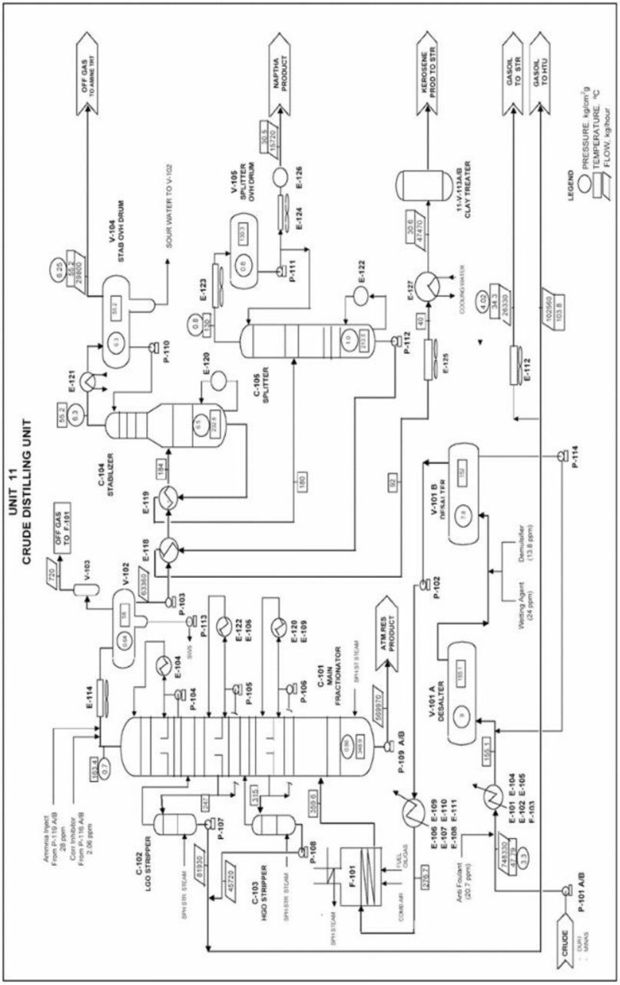

Gambar 4.2 Diagram Alir Proses Crude Distillation Unit (CDU)

      - Amine Treatment Unit (Unit 23)
Pada unit ini berfungsi berfungsi untuk mengolah sour off-gas dan menghilangkan kandungan H₂S yang terdapat dalam sour off-gas. Sour off-gas yang berasal dari unit CDU, GO-HTU, LCO-HTU, dan ARHDM banyak mengandung sulfur dalam bentuk $H_{2}S$ sehingga bersifat asam dan korosif, oleh karena itu perlu diolah lebih lanjut. Proses yang dipakai adalah SHELL ADIP, yaitu menyerap $H_{2}S$ dengan menggunakan larutan diisopropanol amine (DIPA). Namun saat ini larutan penyerap yang digunakan adalah larutan MDEA (methyl diethanol amine) sebagai larutan penyerap. Kadar larutan MDEA yang digunakan adalah 2 kg mol/$m^{3}$. Pada unit ini diharapkan kandungan H2S produk tidak melebihi 50 ppm.
$${(C}_{2}H_{5}{OH)}_{2}-N-{CH}_{3}+{2H}_{2}S→{(C}_{2}H_{5}{SH)}_{2}-N-{CH}_{3}+{2H}_{2}O$$
Reaksi antara $H_{2}S$ dan ${CO}_{2}$ dengan MDEA sebagai berikut :
- Reaksi dengan $H_{2}S$ menjadi senyawa sulfide
- Hidrasi ${CO}_{2}$ menghasilkan asam karbonat (reaksi berjalan lambat :
$${CO}_{2}+ H_{2}S→ H_{2}{CO}_{3}$$
- Reaksi MDEA dengan asam karbonat :
$${(C}_{2}H_{5}{OH)}_{2}-N-{CH}_{3}+{2H}_{2}S→{(C}_{2}H_{5}{SH)}_{2}-N-{CH}_{3}+{2H}_{2}O$$
Terdapat tiga alat utama pada unit ini yaitu :
- Off-gas absorber
Off-gas absorber berfungsi untuk mengolah off-gas yang berasal dari CDU, AHU, GO-HTU, dan LCO-HTU. Hasilnya digunakan untuk fuel gas system sebagai bahan bakar kilang dan sebagai umpan gas Hydrogen Plant. Kapasitasnya sebesar 18.522 ${Nm}^{3}$/jam.
- RCC Unsaturated Gas Absorber
RCC Unsaturated Gas berfungsi untuk mengolah sour gas dari unit RCC dan hasilnya dialirkan ke fuel gas system dan sebagai umpan Hydrogen Plant. Kapasitasnya sebesar 39.252${Nm}^{3}$/jam.
- Amine Regenerator
Amine Regenerator berfungsi untuk meregenerasi larutan amine setelah digunakan dalam kedua absorber di atas dengan kapasitas 100% gas yang keluar. Hasilnya berupa larutan amine yang miskin sulfur dan siap dipakai kembali. Kemudian juga disediakan fasilitas make up yang digunakan sebagai antisipasi hilangnya senyawa MDEA karena terbawa oleh sour gas.
Tahapan Proses Amine Treatment Unit :
Umpan off gas absorber berasal dari off gas CDU (Unit 11), GO-HTU (Unit 14), LCO-HTU (Unit 21), dan ARHDM (Unit 12/13) dicampur menjadi satu kemudian dilewatkan ke exchanger (14-E-201) dengan menggunakan air pendingin, kemudian ditampung di vessel gas KO drum (14-V-101). Umpan yang masuk ke dalam kolom amine absorber (16-C-105) berasal dari off gas yang merupakan produk dari RCC. Produk atas dari kolom amine absorber yang berupa treated off gas ditampung di off gas absorber (14-C-210) dan distabilkan di KO drum (16-V-107) untuk digunakan sebagai fuel gas system dan sebagai umpan $H_{2}$ Plant. Produk bawahnya berupa hidrokarbon drain yang dibuang ke flare.
Produk bawah dari off gas absorber dicampur dengan produk bawah RCC unsaturated gas absorber (16-C-105) dan fraksi cair dari RCC unsaturated treated gas KO drum (16-V-107). Sebagian dari campuran tersebut dialirkan melalui rich amine filter (23-S-103) dan sebagian lagi melalui bypass untuk dicampur kembali dan dilewatkan di exchanger (23-E-102). Kondisi aliran disesuaikan dengan regenerator (23-C-101) untuk mengoperasikan Reboiler dengan menggunakan pemanas LP Steam. Produk keluaran reboiler yang berupa cairan dimasukkan kembali ke regenerator pada bagian dasar kolom, sedangkan produk uapnya dimasukkan ke regenerator dengan posisi setingkat di atas cairan.
Produk atas regenerator (23-C-101) dilewatkan ke kondensor (23-E-104), kemudian ditampung di vessel (23-V-101). Cairan yang keluar vessel ditambahkan make-up water dan dipompa untuk dijadikan refluks. Uap dari vessel merupakan sour gas Sulphur Plant. Produk bawah regenerator (amine teregenerasi) di make up dengan amine dari amine tank (23-T-101) yang dialirkan dengan menggunakan pompa (23-P-103). Campuran produk bawah tersebut digunakan sebagai pemanas pada (23-E-102), kemudian dipompa dengan (23-P-101 A/B), lalu sebagian dilewatkan ke lean amine filter (23-S-101) dan lean amine carbon filter (23-S-102). Produk keluarannya dicampur kembali, sebagian dilewatkan di exchanger (23-E-101) dan sebagian di-bypass. Dari exchanger (23-E-101), aliran dikembalikan ke RCC unsaturated gas absorber dan off gas absorber untuk mengolah kembali off gas.

Berikut merupakan Diagram Alir Proses Amine Treatment Unit (ATU)
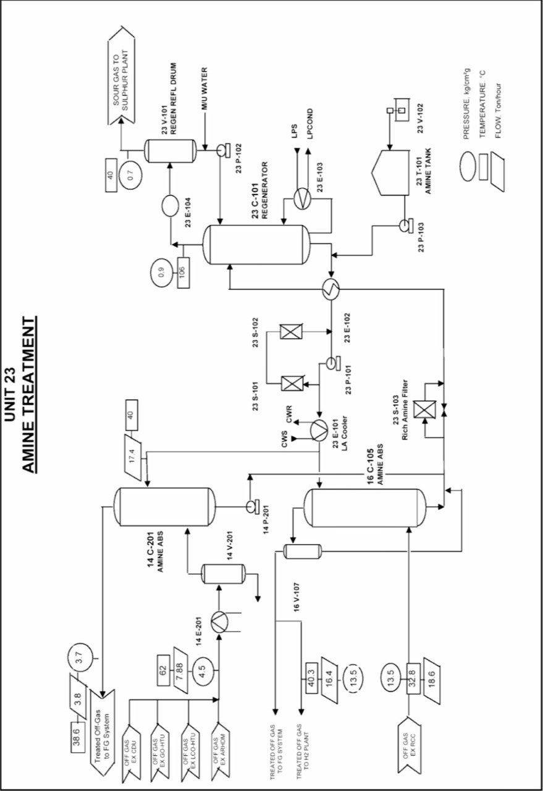

Gambar 4.3 Diagram Alir Proses Amine Treatment Unit (ATU)

      - Sour Water Stripper Unit (Unit 24)
Sour Water Stripper adalah unit pengolahan air buangan dari unit- unit lain yang masih mengandung $H_{2}S$ dan ${NH}_{3}$. Produk yang dihasilkan dari unit ini adalah treated water yang ramah lingkungan dan dapat digunakan kembali untuk proses RU lainnya. Selain itu juga dihasilkan off gas yang kaya $H_{2}S$ dan ${NH}_{3}$ yang dibakar di incinerator.
Proses pada Sour Water Stripper diawali dengan pemisahan air dan minyak secara fisika berdasarkan specific gravity-nya. Setelah itu dilakukan pemisahan air secara fisika berdasarkan specific gravity-nya. Setelah itu dilakukan pemisahan air dan gas menggunakan 3 buah stripper dengan pemanas LMP steam yang terdiri dari ${NH}_{3}$ stripper dan $H_{2}S$ stripper pada train 1, serta Sour Water Stripper pada train 2.
Langkah Proses Sour Water Stripper :
Unit ini dibagi menjadi dua seksi yaitu seksi Sour Water Stripper (SWS) dan seksi Spent Caustic Treating.
- Seksi Sour Water Stripper / SWS (Train 1 dan 2)
Seksi Sour Water Stripper (SWS) terdiri dari dua train yang perbedaannya didasarkan atas asal feed berupa air buangan proses yang diolah. Train nomor 1 terdiri dari $H_{2}S$ dan ${NH}_{3}$stripper yang dirangkai seri digunakan untuk memproses air buangan yang berasal dari CDU, AHU, GO-HTU dan LCO-HTU. Kemampuan pengolahan untuk train nomor 1 sebesar 67 $m^{3}$ /jam. Train nomor 2 terdiri dari Sour Water Stripper yang digunakan untuk memproses air buangan yang berasal dari RCC Complex. Kemampuan pengolahan untuk train nomor 2 sebesar 65,8$m^{3}$ /jam. Air buangan RCC mengandung sedikit $H_{2}S$ karena sebagian besar telah diproses di ARHDM, namun kandungan${ NH}_{3}$nya masih banyak karena kecepatan reaksi denitrogenasi pada ARHDM berjalan lambat. Fungsi kedua train adalah menghilangkan${ H}_{2}S$ dan ${NH}_{3}$ yang ada di air sisa proses. Selanjutnya air yang telah diolah dari kedua train tersebut disalurkan ke Effluent Treatment Facility atau diolah kembali ke CDU dan AHU. Gas dari $H_{2}S$ stripper yang mempunyai kandungan $H_{2}S$ yang cukup tinggi (sour gas) dan gas dari ${NH}_{3}$stripper yang mengandung ${NH}_{3}$ cukup tinggi dibakar di incinerator.
- Seksi Spent Caustic Trating (Train 3)
Seksi ini bertujuan untuk mengoksidasi komponen sulfur dalam larutan spent caustic yang berasal dari beberapa unit operasi membentuk $H_{2}{SO}_{4}$ di oxidation tower. pH treated spent caustic (pH- nya lebih rendah daripada spent caustic) diatur dengan caustic soda atau asam sulfat dari tangki, kemudian disalurkan ke effluent facility. Seksi ini mempunyai kapasitas 17,7 $m^{3}$ /hari. Ditinjau dari sumber spent caustic yang diproses seksi ini dibedakan menjadi dua jenis, yaitu :
- Spent caustic yang rutin (routines) dan non rutin (intermittent) yang berasal dari unit-unit :
- LPG Treater Unit (LPGTR)
- Gasoline Treater Unit (GTR)
- Recovery Unit (PRU)
- Catalytic Condensation Unit (Cat. Cond.)
- Spent caustic merupakan regenerasi dari unit-unit :
- Gas Oil Hydrotreater (GO-HTU)
- Light Cycle Oil Hydrotreater (LCO-HTU)
Komponen sulfur dalam spent caustic dapat berupa $S^{2-}$ atau HS. Reaksi yang terjadi :
$${2S}^{2-}+{2O}_{2}+H_{2}O→S_{2}O_{3}^{2-}+{2OH}^{-}$$
$$2HS+{2O}_{2}→S_{2}O_{3}^{2}+H_{2}O$$
Selanjutnya thiosulfat dioksidasi menjadi :
$$S_{2}O_{3}^{2-}+{2OH}^{-}→{2SO}_{4}^{2-}+H_{2}O$$
Kemudian pH Treated Spent Caustic diatur dengan NaOH atau H2SO4. Saat ini terjadi peningkatan kapasitas unit SWS karena adanya tambahan Sour Water dari Naphta Treatment Unit (NTU) atau Kilang Langit Biru Balongan (KLBB).

Berikut merupakan Diagram Alir Proses Sour Water Stripper Unit (SWS Unit) :
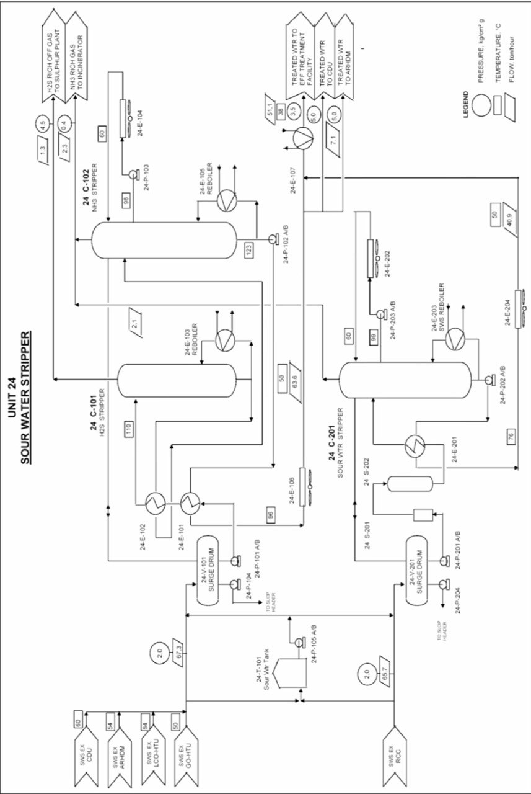

Gambar 4.4 Diagram Alir Proses Sour Water Stripper Unit (SWS Unit)

      - Sulphur Plant Unit (Unit 25)
Sulphur Plant adalah suatu unit untuk mengambil unsur sulfur dari off gas amine treatment unit dan $H_{2}S$ stripper train pertama unit SWS. Unit ini terdiri dari unit Claus yang menghasilkan cairan sulfur dan berfungsi sebagai fasilitas penampungan atau gudang sulfur padat. Pada sulphur unit feednya berasal dari beberapa komponen unit proses lain diantaranya acid gas ex unit 24, acid gas unit 23. Selain itu unit ini juga menggunakan natural gas yang diperoleh langsung dari udara disekitar. Unit ini terdiri dari lima seksi, yaitu :
        - Seksi Gas Umpan
        - Seksi Dapur Reaksi dan Waste Heat Boiler
        - Seksi Reaktor dan Sulfur
        - Seksi Incinerator
        - Seksi Sulfur Pit
Tahapan Proses :
Pada Proses clous ada 2 tahap yaitu :
- Thermal recovery
Pada tahap thermal recovery gas asam dibakar di dalam furnace hingga membakar 1/3 $H_{2}S$, hidrokarbon dan amonia yang terdapat dalam gas umpan. Senyawa ${SO}_{2}$ yang terbentuk dari pembakaran akan bereaksi dengan senyawa $H_{2}S$ yang tidak terbakar menghasilkan senyawa sulfur. Produk hasil pembakaran didinginkan di waste heat boiler dan thermal sulphur condenser. Panas yang diterima di waste heat boiler digunakan untuk membangkitkan steam. Pada tahap sulfur yang dihasilkan sekitar lebih dari 60%.
- Catalytic Recoveries
Setelah tahap thermal recovery dilanjutkan dengan tahap catalyst recoveries. Pada catalytic recoveries terdapat tiga tahap yang terdiri dari reheater, catalytic conversion (converter) dan cooling with sulfur condensation. Sulfur yang keluar dari tiap kondensor dialirkan menuju sulphur pit untuk dilakukan proses degassed. Pada unit ini sulfur yang berasal dari unit Claus diubah dari fasa cair menjadi fasa padat yang berbentuk serpihan yang kemudian akan disimpan. Reaksi – reaksi yang terjadi pada proses Claus ini ditulis dalam formula sebagai berikut :
$H_{2}S+ 1/2O_{2}→{SO}_{2}+H_{2}O$ (thermal)
$H_{2}S+1/2{SO}_{2}→1/2S+H_{2}O$ (thermal dan Catalyst)

Berikut merupakan Diagram Alir Proses Sulphur Plant Unit :
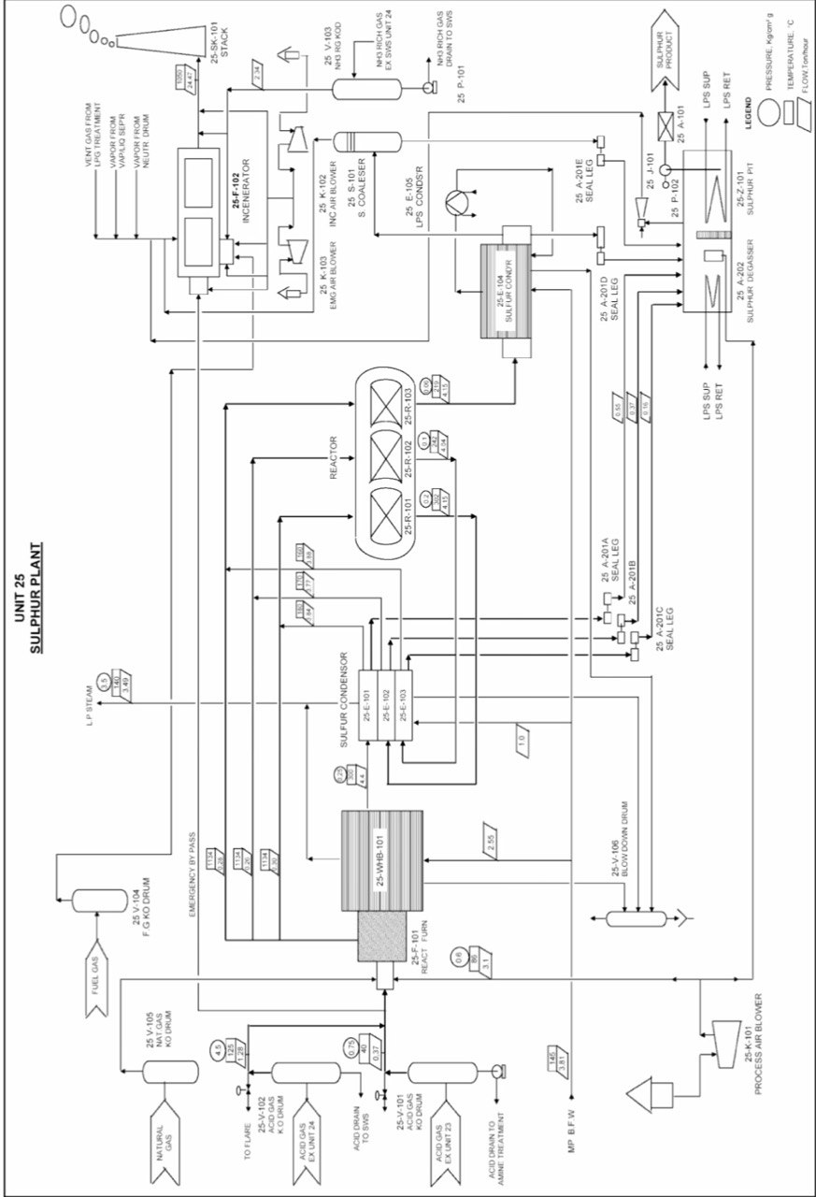

Gambar 4.5 Diagram Alir Proses Sulphur Plant Unit

      - Naphta Processing Unit (NPU)
Naphta Processing Unit merupakan proyek baru PT. Pertamina RU VI Balongan yang dikenal dengan Kilang Langit Biru Balongan (KLBB). Proyek KLBB dibangun pada tahun 2015 untuk mengolah dan meningkatkan nilai oktan dari naphtha. Pada unit NPU disusun dari 3 unit proses yaitu yaitu Naphtha Hydrotreating Unit/NTU (Unit 31), Platforming/PLT – Continuous Catalyst Cracking (Unit 32), dan Penex/PNX (Unit 33). Menghilangkan impurities merupakan salah satu cara untuk meningkatkan bilangan oktan. Kandungan impurities dapat menurunkan nilai oktan seperti propana, butana, dan pentana. Sebelumnya, dahulu untuk meningkatkan bilangan oktan dilakukan dengan penambahan TEL (Tetra Etil Lead) dan MTBE (Methyl Tertiary Butyl Ether). Pemakaian TEL dan MTBE dapat menyebabkan pencemaran udara dan sangat berbahaya bagi kesehatan karena timbal dapat masuk dan mengendap di dalam tubuh sehingga menghambat pembentukan sel darah merah sehingga penggunaan TEL dan MTBE telah dilarang sampai saat ini. Berikut penjelasan unit proses yang ada di NPU :
- Naphta Hydrotrating Unit (Unit 31)
Unit Naphta Hydrotreating Process (NHT atau NTU) dengan fasilitas kode 31 didesain untuk mengolah naphtha dengan kapasitas 52.000 BPSD atau (345 $m^{3}$ /jam) dari straight run naphtha.
Bahan yang digunakan sebagian besar diperoleh dari beberapa Kilang PT. Pertamina lain yang dikirim dengan menggunakan kapal dan sebagian lain berasal dari kilang sendiri (hasil pengolahan dari Crude Distillation Unit). Unit NHT merupakan proses pemurnian katalitik dengan memakai katalis dan menggunakan aliran gas H2 murni untuk merubah kembali kandungan impuritis seperti: sulfur organik, $O_{2}$, dan $N_{2}$ yang terdapat dalam fraksi hidrokarbon. Selain itu unit NHT juga berfungsi untuk pemurnian dan penghilangan campuran metal organik dan campuran olefin jenuh. Oleh karena itu, fungsi utama dari NHT dapat disebut juga sebagai operasi pembersihan. Dalam unit NHT menggunakan reaktor fixed bed.
Dengan demikian, unit ini sangat kritikal untuk operasi unit selanjutnya (downstream), yaitu platforming dan penex. Hasil Platformer berupa naphtha dengan nilai oktan > 98, sedangkan hasil Penex memiliki nilai oktan > 82, sehingga keduanya dapat dicampur sesuai kebutuhan produk. Untuk premium dibutuhkan angka oktan 88, untuk pertamax dibutuhkan angka oktan 92, dan untuk pertamax plus dibutuhkan angka oktan 95.

Tahapan Proses Naphtha Hydrotreating Unit:
Unit NHDT terdiri dari 4 bagian yaitu bagian Oxygen Stripper, Reactor Section, Naphtha Stripper, dan Naphtha Splitter.
- Oxygen Stripper
Bagian ini dibuat untuk menghilangkan${ O}_{2}$ yang terlarut dalam naphtha. Feed yang berupa Naphtha dari tangki intermediate (42-T-107 A/B/C) dan naphtha yang berasal dari unit CDU dimasukkan ke dalam oxygen stripper. Feed yang berasal dari tangki harus dilengkapi dengan gas blanketing untuk mencegah$O_{2}$ yang terlarut dalam naphtha. Fraksi ringan $O_{2}$yang masuk dalam kolom oxygen stripper dihilangkan dengan menggunakan panas dari steam boiler.
Fraksi ringan akan keluar melalui top column dan kemudian diembunkan oleh fin fan (31-E-103) lalu masuk ke dalam vessel (31-V-101). Pada vessel ini fraksi gas akan dibuang, sedangkan fraksi air akan masuk ke SWS (Sour Water Stripper), dan fraksi minyak akan dikembalikan ke kolom sebagai refluks. Refluks ini berfungsi untuk menjaga temperatur dari kolom bagian atas dan meminimalkan naphtha yang ikut terbawa bersama dengan fraksi ringan yang keluar dari top column. Naphtha yang telah dihilangkan kandungan oksigennya akan keluar melalui bottom column dan kemudian dipanaskan terlebih dahulu dengan menggunakan heat exchanger (31-E-102 A/B), lalu dipompakan dengan menggunakan charge pump (31-P-101 A/B) menuju heat exchanger (31-E-104) dan furnace (31-F-101) sebelum masuk ke dalam reaktor (31-R-101)
Bila feed disimpan terlalu lama dan kondisi feed reactor yang keluar dari heat exchanger tidak dibersihkan, maka kandungan$O_{2}$ dan olefin yang terdapat di dalam feed dapat menyebabkan terjadinya fouling sehingga efisiensi transfer panas dapat menurun. Selain itu, keberadaan campuran$O_{2}$ juga dapat merugikan operasi dari unit selanjutnya, yaitu unit platformer. Hal itu dikarenakan setiap campuran $O_{2}$ dapat bereaksi menjadi air di dalam unit platforming sehingga kesetimbangan air klorida pada katalis platforming akan terganggu.
- Reactor Section
Section ini terdiri dari reaktor, separator, recycle gas compressor, dan sistem pemanas ataupun sistem pendingin. Campuran Sulfur dan Nitrogen yang masuk bersama dengan Naphtha ke dalam reaktor (31-R-101) akan dibuang melalui downstream. Sulfur dan Nitrogen yang terkandung dapat meracuni katalis pada platforming karena dapat membentuk senyawa $H_{2}$S dan ${NH}_{3}$ yang dapat menyebabkan efisiensi dari katalis dapat berkurang.
Keluaran reaktor akan ditambahkan sedikit air (wash water) untuk mengikat kandungan air yang berjumlah sedikit dan tersebar dalam minyak. Keluaran reaktor akan dikondensasikan dengan fin fan dan kemudian masuk ke dalam vessel (31-R-104). Di dalam vessel, fraksi gas akan dibawa ke drum (31-V-105) untuk distabilkan, sedangkan naphtha akan dibawa ke bagian Naphta Stripper. Air yang masih terkandung kemudian terbawa ke SWS. Recycle gas yang mengandung $H_{2}$ dengan kemurnian tinggi kemudian disirkulasikan oleh recycle gas compressor (31-K-101 A/B/C) pada saat reaksi hydrotreating dengan tekanan gas $H_{2}$ pada kondisi atmosfer.
- Naphtha Stripper
Naphtha stripper berfungsi untuk menghilangkan $H_{2}$S, air, hidrokarbon ringan serta melepas $H_{2}$ dari keluaran reaktor. Sebelum masuk unit stripping, umpan dipanaskan terlebih dahulu dalam Heat Exchanger (31-E-107) dengan memanfaatkan bottom product dari naphtha stripper. Top product kemudian didinginkan dengan menggunakan fin fan (31-E-108) dan kemudian masuk ke dalam vessel (31-V-102). Fraksi di dalam vessel sebagian akan direfluks. Sedangkan gas yang ada akan dialirkan ke unit amine treatment dan flare. Air yang masih terkandung kemudian dibuang ke SWS. Bottom product sebagian dipanaskan dan sebagian lain dikirim ke naphtha splitter. Naphtha yang keluar dari naphtha stripper biasanya disebut dengan sweet naphtha.
- Naphtha Splitter
Naphta splitter digunakan untuk memisahkan sweet naphtha yang masuk menjadi 2 aliran, yaitu Light Naphtha dan Heavy Naphtha. Pemisahannya berdasarkan perbedaan spesific gravity dan boiling point. Heavy Naphtha sebagian akan dimasukkan ke dalam reboiler (31-F-103) untuk memanaskan kolom naphtha splitter dan sebagian lagi akan dijadikan sebagai feed untuk unit platforming. Light naphtha akan keluar dari bagian atas kolom dan kemudian menjadi feed untuk unit Penex.
Berikut Merupakan Diagram Alir Proses Naphta Hydrotrating Unit (NHT)
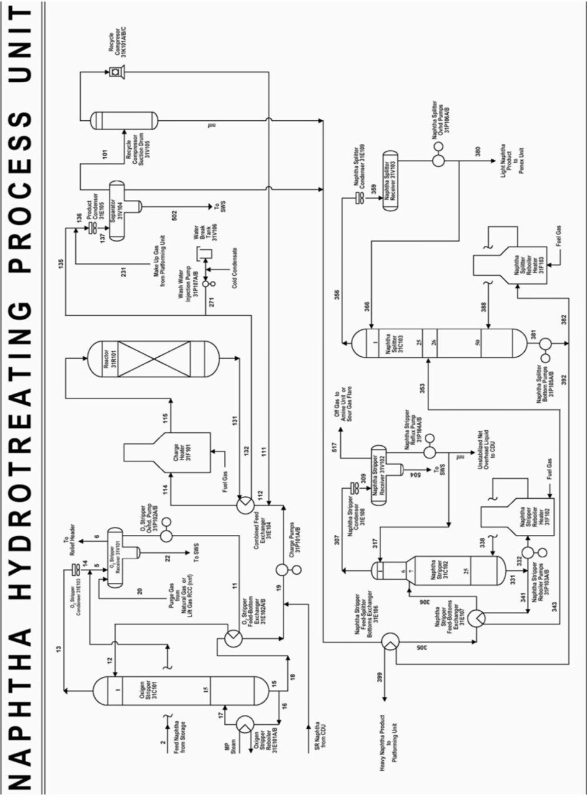

Gambar 4.6 Diagram Alir Proses Naphtha Hydrotreating Unit (NHT)

- Platforming (Unit 32)
Unit proses Platforming dengan fasilitas kode 32 didesain untuk memproses 29.000 BPSD (192$m^{3}$/jam) heavy hydrotreated naphtha yang diterima dari unit proses NHDT (facility code 31). Tujuan unit proses platforming adalah untuk menghasilkan aromatik dari nafta dan parafin untuk digunakan sebagai bahan bakar kendaraan bermotor (motor fuel) karena memiliki angka oktan yang tinggi (>98). Unit Platforming terdiri atas seksi reactor, seksi net gas compressor, seksi debutanizer, dan seksi recovery plus. Net gas (hidrogen) dari unit proses CCR Platforming ditransfer untuk digunakan pada unit proses NHT (Naphtha Hydrotreating) dan unit Penex.
Tahapan Proses Platforming Unit :
Unit platforming terdiri-dari 4 bagian yaitu: reaktor, Net Gas Compressor, Debutanizer, dan Recovery Plus. Umpan unit platforming merupakan heavy naphtha yang berasal dari unit NHDT. Sebelum memasuki reaktor yang dipasang secara seri, umpan terlebih dahulu dipanaskan. Katalis platformer dari unit CCR kemudian dimasukkan ke dalam reaktor dari bagian atas. Katalis yang digunakan memiliki inti metal berupa platina dan inti asam berupa klorida. Di dalam reaktor terjadi reaksi reforming, dimana terjadi penataan ulang struktur molekul hidrokarbon dengan menggunakan panas dan katalis sehingga bersifat endotermis. Umpan dimasukkan dari reaktor paling atas, kemudian keluarannya akan dipanaskan dengan menggunakan charge heater (32-F-101) lalu dimasukkan kembali ke dalam reaktor berikutnya. Pemanasan umpan terus dilakukan hingga umpan masuk reaktor yang terakhir.
Setelah keluar dari reaktor 3, katalis akan diolah kembali di CCR. Gas buangan kemudian dimanfaatkan sebagai pembangkit steam. Keluaran umpan sebelum dimasukkan ke dalam separator terlebih dahulu dimanfaatkan panasnya untuk memanaskan umpan pada heat exchanger (32-E-101 dan 32-E-102). Pada separator fraksi-fraksi gas yang berupa $H_{2}$, senyawa klorin yang berasal dari katalis, off gas, dan fraksi LPG dipisahkan dari fraksi naphtha.
Gas yang dihasilkan dari hasil reaksi kemudian dialirkan dengan menggunakan kompresor, sebagian digunakan untuk purge gas katalis. Purge gas katalis berfungsi untuk membersihkan hidrokarbon yang menempel pada permukaan katalis sebelum dikirim ke unit CCR. Sebagian dari fraksi gas yang tidak terkondensasi akan dicampurkan dengan gas dari CCR dan debutanizer, lalu akan dialirkan ke net gas chloride treatment untuk menghilangkan kandungan klorida yang sangat berbahaya bila terdapat dalam bentuk gas. Net gas yang berupa hidrogen, off gas, dan LPG kemudian akan digunakan dalam unit CCR dan Platforming, sebagian akan digunakan sebagai fuel gas. Sebagian gas ada yang dipisahkan menjadi H2 untuk digunakan pada unit NHDT dan Penex. Gas-gas hidrokarbon yang berupa LPG dan off gas dikembalikan ke separator (32-V-101).
Aliran campuran naphtha dari vessel recovery akan diproses di debutanizer untuk memisahkan fraksi naphtha dengan fraksi gas yang masih mengandung LPG. Sumber panas yang digunakan berasal dari heat exchanger dengan memanfaatkan bottom product. Top product kemudian didinginkan dan dipisahkan antara fraksi gas dan fraksi air. Fraksi gas ringan akan dikembalikan ke net gas chloride treatment. Fraksi LPG sebagian dikembalikan ke kolom sebagai refluks dan sebagian lagi diolah menjadi unstabilized LPG yang kemudian akan dikirim ke unit Penex. Air yang terpisah akan di treatment pada unit SWS. Bottom product sebagian digunakan untuk memanaskan umpan dan sebagian lagi didinginkan lalu disimpan di dalam tangki.

Berikut Merupakan Diagram Alir Proses Platforming :
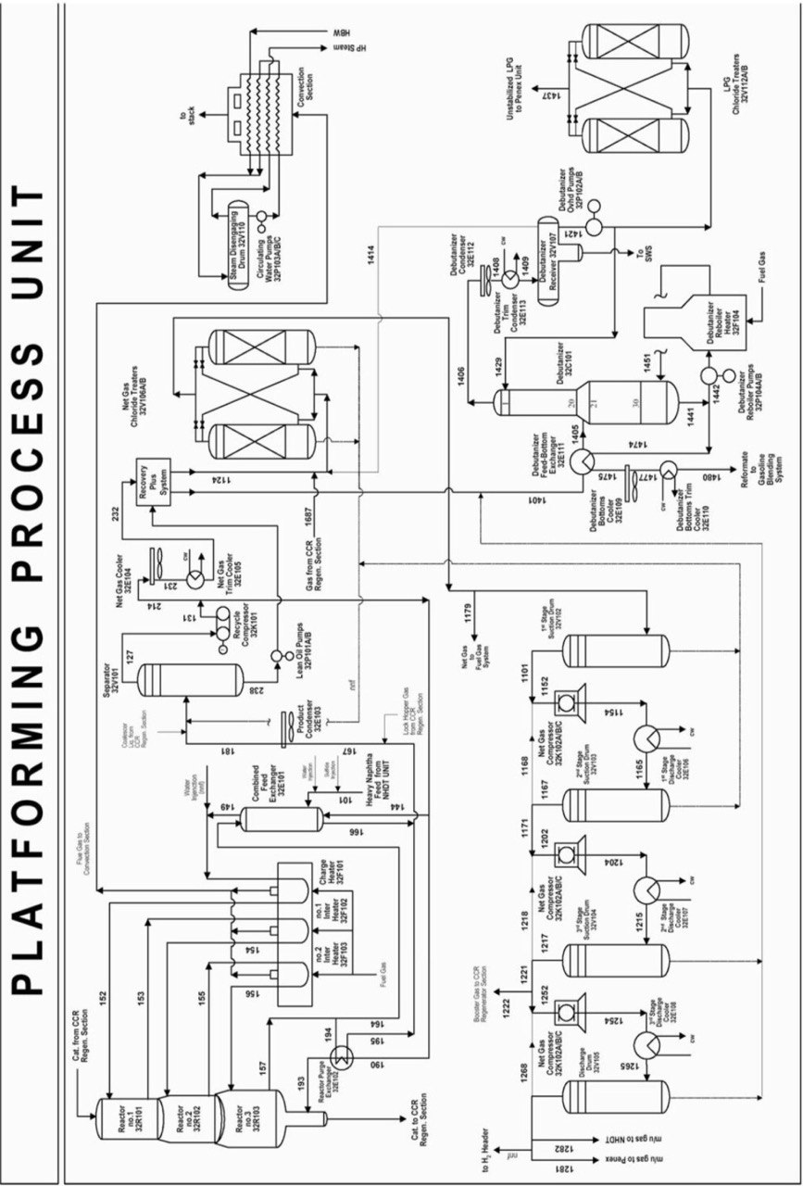

Gambar 4.7 Diagram Alir Proses Platforming

- Continous Catalyst Regeneration (Unit 32)
Tugas unit CCR adalah untuk meregenerasi katalis yang telah terdeaktivasi akibat reaksi reforming pada seksi platforming. Dalam seksi reaksi tersebut, katalis reforming terdeaktivasi lebih cepat karena coke menutupi katalis dengan laju yang lebih cepat. Oleh sebab itu, pemulihan kembali aktivitas dan selektivitas katalis dalam seksi regenerasi katalis akan memastikan kontinuitas reaksi platforming. Dengan cara ini reaksi platforming akan tetap kontinyu beroperasi, sementara katalis diregenerasi secara kontinyu.
Tahapan Proses Continuous Catalyst Regeneration (CCR) :
CCR Cyclemax mempunyai dua fungsi utama yaitu untuk mensirkulasikan katalis dan meregenerasi katalis dalam suatu rangkaian kontinyu. Secara garis besar, unit ini dapat dibagi menjadi 4 tahapan yaitu pembakaran coke, oksiklorinasi, pengeringan, dan reduksi. Setelah melalui 4 tahapan tersebut, kemudian katalis dapat berfungsi kembali untuk digunakan pada unit platforming. Urutan dan rangkaian proses regenerasi katalis tersebut dikendalikan dengan menggunakan The Catalyst Regenerator Control System (CRCS).
Katalis yang telah direaksikan dalam unit platforming disemprotkan purge gas untuk membersihkan hidrokarbon yang menempel pada permukaan katalis. Katalis yang masih panas dan mengandung coke dikirim ke regenerator melalui hopper lalu dikontakkan dengan udara panas sehingga terjadi reaksi pembakaran.
Reaksi yang terjadi adalah :
$$C_{(s)}+O_{2}→{CO}_{2(g)}$$
Coke yang menempel pada katalis akan berubah menjadi gas ${CO}_{2}$. Katalis kemudian diklorinasi untuk meningkatkan inti asamnya yang telah berkurang akibat reaksi platforming. Kandungan air yang terkandung dalam katalis kemudian dikeringkan dengan menggunakan dryer. Kandungan air yang terkandung dalam katalis dilewatkan udara panas, sehingga air yang terkandung dalam katalis tidak mengganggu proses. Katalis kemudian didinginkan dengan udara dingin dan kemudian dibawa ke hopper untuk diangkut ke reaktor platforming. Katalis dialirkan secara fluidisasi dengan menggunakan udara melalui pipa. Saat proses fluidisasi, banyak katalis yang rusak akibat benturan dengan dinding pipa, oleh karena itu untuk menjaga kestabilan sistem maka dilakukan make up katalis di unit CCR.
Berikut Merupakan Diagram Alir Proses Continuous Catalyst Regeneration (CCR) :
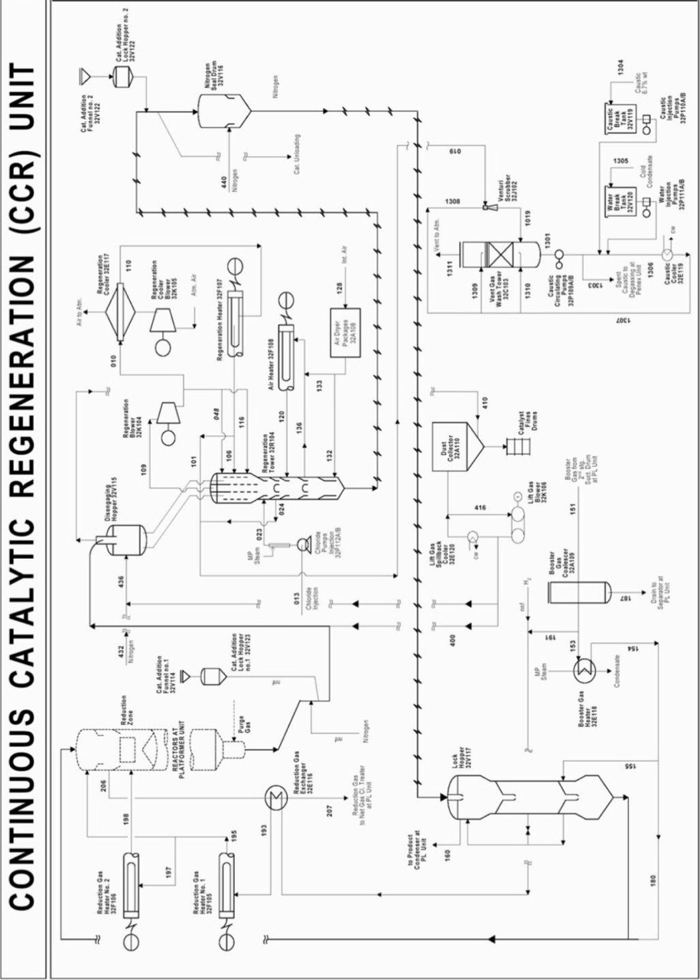

Gambar 4.8 Diagram Alir Proses Continuous Catalyst Regeneration (CCR)

- Penex (Unit 33)
Tujuan unit Penex (Pentane Heptane Isomerization) adalah melakukan proses catalytic isomerization dari pentana, hexana dan campuran dari CCR Regeneration Process Unit. Reaksi yang terjadi menggunakan hidrogen pada tekanan atmosfer, dan berlangsung di fixed bed catalyst pada pengoperasian tertentu yang dapat mengarahkan proses isomerisasi dan meminimalisasi proses hydrocracking. Proses ini sangat sederhana dan bebas hambatan. Pelaksanaannya pada tekanan rendah, temperatur rendah, LHSV yang tinggi, dan tekanan hidrogen parsial rendah.
Tahapan Proses Penex Unit :
- Sulphur Guard Bed
Tujuan utama sulphur guard adalah untuk melindungi katalis dari sulfur yang terbawa di dalam liquid feed, meskipun sebagian besar sulfur telah mengalami pengurangan di dalam unit NHT. Kandungan sulfur diharapkan berada di bawah level aman selama operasi HOT (Hydrogen One Through) Penex sebagai jaminan apabila kandungan sulfur di dalam feed cukup tinggi akibat adanya gangguan pada unit NHT.
- Liquid Feed dan Make-up Gas Dryer
Semua normal paraffin sebagai feedstock dan make-up hydrogen harus dikeringkan terlebih dahulu sebelum masuk reaktor. Kandungan air yang diijinkan adalah 0,01 ppm. Drier berfungsi sebagai alat untuk membersihkan/menghilangkan air dari normal parafin, karena air akan mengganggu kapasitas dan bereaksi dengan inti asam katalis pada saat digunakan. Katalis yang digunakan pada Penex sama dengan katalis pada Platformer, hanya komposisinya yang berbeda.
- Reactor, Associated Heaters and Exchangers
Seksi reaktor terdiri dari heat exchanger yang berfungsi untuk mengoptimalkan energi utilitas. Proses isomerisasi berlangsung di dalam reaktor dan mengubah normal parafin menjadi isoparafin dan sikloparafin dengan bantuan katalis hingga mencapai efisiensi 100%. Hal ini dilakukan untuk menaikkan angka oktan dari n-parafin (light naphtha $C_{5}, C_{6}, dan C_{7}$) Untuk mengurangi kerugian akibat pemakaian katalis, katalis dapat diganti sebagian saja. Selain itu juga dapat dilakukan dengan menaikan LHSV, seperti butiran katalis yang kecil. Proses isomerisasi dan benzena hidrogenasi adalah proses eksotermik, yang menyebabkan kenaikan temperatur reaktor. Disyaratkan menggunakan sistem dua reaktor untuk mengatur temperatur tinggi dengan reaktor yang dilengkapi heat exchanger dengan media pendingin cold feed. Sebagian besar isomerisasi berlangsung dengan kecepatan tinggi pada reaktor pertama dan sisanya temperatur rendah pada reaktor yang kedua, untuk menghindari reaksi balik. Sebagai promotor inti asam katalis, ditambahkan perchlorate secara kontinyu yang akan terpecah menjadi hydrogen chloride (HCl) dalam jumlah yang sangat kecil.
- Product Stabillizer
Keluaran reaktor disebut product (yaitu Penexate, yang mengandung iso- dan siklo- parafin) dicampur dengan unstabilized LPG dari Platformer dan dipisahkan fraksi gas dan fraksi naphtha dengan product stabilizer. Jumlah gas yang keluar dari reaktor penex lebih kecil daripada di unit Platforming, hal ini disebabkan oleh pemilihan jenis komposisi katalis yang menghasilkan hydrocracking dari $C_{5}/ C_{6}$ feed yang berubah daripada di reaktor platforming.
Kandungan stabillizer gas adalah sebagai berikut :
      - Gas hidrogen yang tidak dipakai di dalam reaktor.
      - Gas HCl (berasal dari perchlorate) yang akan dibersihkan di caustic scrubber.
      - Gas hidrokarbon (C1-C4) yang berasal dari make up gas, hasil hydrocracking dalam reaktor, dan dari unit Platforming. Setelah itu stabilizer gas didinginkan dan dipisahkan, fraksi gas ringan masuk caustic scrubber untuk diolah sebelum ke refinery fuel gas system, sedangkan fraksi LPG dimurnikan pada LPG stripper.
      - Fraksi naphtha menuju kolom deisohexanizer dan sebagian direfluks.
- Caustic Scrubber dan Spent Caustic Degassing Drum
Caustic scrubber sangat diperlukan untuk membersihkan hidrogen klorida (HCl) dalam fraksi gas yang akan masuk ke refinery fuel gas system. Material balance untuk scrubber ini menunjukkan 10% wt larutan caustic diturunkan hingga 2% wt yang dipakai untuk proses pemurnian, selanjutnya akan dibuang dan diganti setiap minggu kira-kira 104,3 $m^{3}$. Teknik khusus dapat dikembangkan untuk penetralan dari caustic yang dipakai yaitu dengan menginjeksikan sulfuric acid ke dalam aliran ini.
- LPG Stripper
Top product di recycle ke stabilizer receiver untuk mengolah fraksi ringan dan meminimalkan LPG yang terikut. Bottom product sebagian direfluks dan sebagian lagi didinginkan menjadi produk LPG.
- Deisohexanizer
Produk bawah stabilizer yang mengandung komponen berat dimasukkan dalam kolom untuk di fraksinasi. Metil pentana dan n-heksan yang membuat nilai oktan rendah ditarik dari kolom untuk di recycle bersama feed. Sedangkan hasil isomerisasi $C_{5} dan C_{6}$ yang lainnya menuju bagian atas kolom kemudian dikondensasikan. Bagian bawah kolom (fraksi $C_{7}$) yang bernilai oktan tinggi dialirkan dan digabung dengan produk atas yang telah dikondensasikan dan disimpan pada tangki. Angka oktannya bernilai > 82. Keberadaan fraksi $C_{5}$ dikarenakan pertimbangan RVP dalam produk gasoline untuk penyalaan awal mesin.

Berikut Merupakan Diagram Alir Proses Penex :
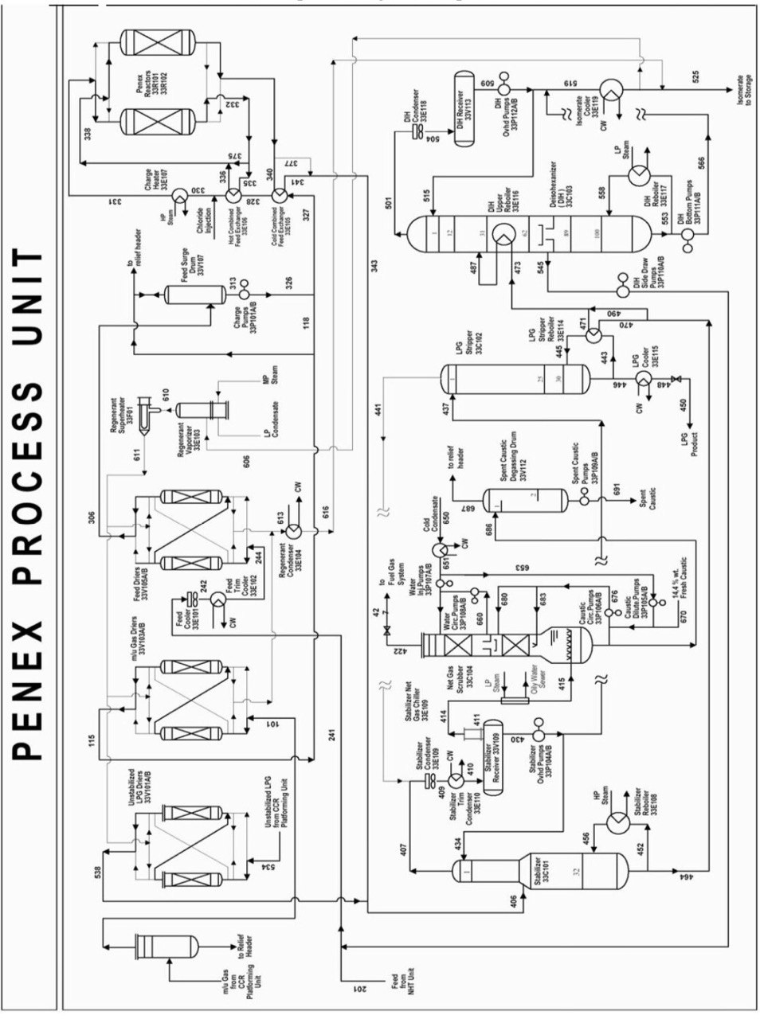

Gambar 4.9 Diagram Alir Proses Penex

Distillation and Hydrotreating Complex (DHC)
      - Atmospheric Residue Hydro Dementallization Unit (Unit 12 dan 13)
Unit AHU merupakan unit yang mengolah Atmospheric Residue dari Crude Distillation Unit (CDU) menjadi produk Demetalized Atmospheric Residue (DMAR) yang disiapkan sebagai umpan (feed) untuk Residue Catalytic Cracker (RCC). Selain DMAR, juga dihasilkan produk lain seperti off gas, naphtha, kerosene, dan gas oil.
Unit AHU beroperasi dengan kapasitas 58.000 BPSD (384 $m^{3}$/jam). Selain mengolah residu, unit ini juga berfungsi untuk mengurangi pengotor yang tidak diinginkan seperti sulfur, nitrogen, Micro Carbon Residue (MCR), dan terutama logam nikel (Ni) dan vanadium (V) yang dibawa oleh residu dari unit CDU. Kedua logam berat tersebut dapat mematikan katalis secara permanen. Selain menyingkirkan pengotor, di ARHDM pun terjadi reaksi-reaksi perengkahan sehingga minyak yang dihasilkan memiliki titik didih dan viskositas yang lebih rendah.

Tabel 4.1 Spesifikasi DMAR
Parameter | Jumlah | Keuntungan
Sulfur | Max 0,5%-B | Tidak perlu ditambahkan unit flue gas desulfurization di RCC
Carbon residue | Max 7-10%-B | Mengurangi kebutuhan pendinginan katalis
Nickel + Vanadium | 5-25 ppm | Mengurangi konsumsi katalis

Unit AHU terdiri dari dua train yang diberi nomor 12 dan 13. Masing-masing train memiliki tiga buah reaktor yang disusun secara seri, sedangkan fractionator yang hanya satu digunakan bersama-sama. Pembagian train ini dimulai dari pompa (12/13-P-101) sampai pada seksi fraksinasi. Hal ini dikarenakan pada bagian tersebut prosesnya dilakukan dalam tekanan tinggi sehingga perlu dibagi 2 kapasitasnya untuk menghemat biaya konstruksi tangki dan reaktor.
Pada reaktor-reaktor ARHDM terjadi reaksi-reaksi hidrogenasi dan perengkahan. Reaksi tersebut terjadi dengan bantuan katalis. Katalis yang digunakan berbentuk pellet kecil, terbuat dari alumina base yang mengandung logam aktif seperti kobalt, nikel, dan molybdenum. Tipe katalis yang digunakan di ARHDM adalah katalis hydrodemetallization, yaitu katalis yang dapat mentoleransi kandungan logam dalam jumlah besar. Katalis tersebut tidak dapat diregenerasi dan diganti setiap 15 bulan. Langkah Proses dari unit ARHDM adalah sebagai berikut :
Unit ARHDM terdiri dari lima seksi, yaitu seksi feed, seksi reaksi, seksi pendinginan dan pemisahan produk reaktor, seksi recycle gas, dan seksi fraksinasi.
- Seksi feed
Pada seksi feed terjadi pemanasan awal dan penyaringan kotoran yang terdapat dalam feed sebelum dialirkan ke dalam feed surge drum. Feed unit ARHDM adalah Atmospheric Residue (AR) yang diperoleh langsung dari residu CDU (hot AR) atau dari tangki (42-T-104 A/B) (cold AR) dicampur dan dipanaskan terlebih dahulu. Feed yang telah panas dialirkan masuk ke dalam feed filter untuk disaring padatannya. Padatan atau solid dapat menyebabkan deposit pada top katalis di reaktor pertama. Padatan yang tersaring akan terakumulasi pada elemen filter.
Pada feed filter terdapat 5 filter paralel yang masing-masing terdiri dari 7 pasang elemen filter berukuran 25 mikron. Apabila pressure drop filter sudah tinggi, maka harus dilakukan backflushing agar kotoran pada filter dapat dibersihkan. Back flushing dilakukan dengan cara mengalirkan sebagian DMAR melalui filter dengan arah yang berlawanan. Feed yang telah difiltrasi dialirkan ke dalam Filtered Feed Surge Drum (12-V-501) yang di “blanket” dengan nitrogen, kemudian feed dipompa menuju furnace. Sebelum memasuki furnace, feed dicampur dengan hidrogen (H2) dari seksi gas di dalam pipa. Di dalam furnace, feed dipanaskan lebih lanjut sebelum dialirkan secara paralel ke modul 12 dan 13.
- Seksi Reaksi
Feed yang berasal dari furnace terbagi menjadi dua aliran dan masuk ke dalam reaktor pada modul 12 atau 13. Masingmasing modul memiliki tiga reaktor dengan spesifikasi yang sama dan disusun paralel. Di dalam ketiga reaktor akan terjadi reaksi hydrotreating yang sifatnya eksotermis. Untuk mengatur temperatur dan kecepatan reaksi, sebelum memasuki reaktor kedua dan ketiga diinjeksikan cold quench recycle gas yang berasal dari Cold High Pressure Separator (CHPS). Effluent yang berasal dari reaktor ketiga dialirkan ke seksi pendinginan dan pemisahan produk reaktor.

- Seksi Pendinginan dan Pemisahan Produk Reaktor
Effluent reaktor ketiga didinginkan pertama kali pada feed exchanger dengan memanfaatkan temperatur combined feed reactor sebagai fluida pendingin, sebelum masuk ke dalam Hot High Pressure Separator (HHPS). Di dalam HHPS residue oil akan dipisahkan dari effluent reactor pada temperatur 370 °C, sebab residu mengandung endapan yang dapat menyumbat exchanger di effluents vapor cooling train. Fraksi uap dari HPPS yang mana banyak mengandung $H_{2}, {NH}_{3}$, gas ringan hidrokarbon, dan liquid hidrokarbon lainnya dialirkan menuju Cold High Pressure Separator (CHPS). Sedangkan fraksi liquid panas yang berasal dari HPPS dialirkan masuk ke dalam Hot Low Pressure Separator (HLPS).
Fraksi uap yang berasal dari HPPS didinginkan pada heat reactor, panas yang dibawa uap diambil oleh combine feed reactor. Kemudian campuran uap didinginkan lebih lanjut dalam effluent air cooler. Sebelum memasuki CHPS, campuran uap diinjeksi dengan polysulfide dan didinginkan oleh fin fan. Polysulfide berfungsi sebagai cleaning tube pada fin fan. Di dalam CHPS, akan terjadi pemisahan antara fraksi gas berupa hidrogen, fraksi minyak, dan fraksi cair. Sebagian fraksi gas hidrogen akan masuk ke dalam Recycle Gas Compressor dan sebagian lainnya akan dikirim ke unit Hydrogen Membrane Separator untuk mengalami proses pemurnian akibat adanya minyak dan cairan yang terbawa oleh gas hidrogen. Fraksi cair akan dialirkan ke unit Sour Water Stripper (SWS). Fraksi minyak dialirkan dari CHPS ke Cold Low Pressure Separator (CLPS). Di dalam CLPS terjadi pemisahan antara fraksi gas, fraksi cair, dan fraksi minyak. Fraksi gas (sour gas) dialirkan menuju unit Fuel Gas Treating. Fraksi cairan yang terkumpul dalam bottom drum CLPS dialirkan ke unit SWS. Sedangkan fraksi minyak dipanaskan terlebih dahulu dengan heat exchanger sebelum dialirkan masuk ke dalam atmospheric fractionator.
Fraksi liquid yang berasal dari bottom HHPS masuk ke dalam HLPS untuk di-flash antara fraksi uap (flash gas) dan fraksi minyaknya. Fraksi uap yang dihasilkan kaya akan${ H}_{2}, {NH}_{3}$ ,$H_{2}S$dan gas hidrokarbon dan dimanfaatkan sebagai recovery. Fraksi minyak yang berasal dari modul 12 dan 13 di mixed dan dialirkan menuju atmospheric fractionator. Sedangkan flash gas yang berasal dari modul 12 dan 13 didinginkan dengan heat exchanger dan fin fan sebelum masuk ke dalam Cold Low Pressure Drum (CLPFD) untuk di-flash lebih lanjut. Flash gas yang kaya ${ H}_{2}$ dialirkan menuju make up gas compressor untuk dikompresi dan digunakan kembali pada unit ARHDM.
Fraksi liquid yang mengandung ${NH}_{3}$ ,$H_{2}S$, dan gas hidrogen dicampur dengan aliran liquid yang berasal dari CHPS untuk di flash pada CLPS.
- Seksi Recycle Gas
Fraksi gas yang berasal dari CHPS (unit 12 dan 13) dan kaya hidrogen, sebagian akan masuk ke dalam Recycle Gas Compressor untuk dikembalikan ke dalam reaktor. Sedangkan sebagian lainnya dialirkan ke unit Hydrogen Membrane Separator untuk mengalami proses pemurnian akibat adanya kandungan minyak dan cairan yang terbawa oleh gas hidrogen.
- Seksi Fraksionasi
Fraksi minyak (heavy oil) yang berasal dari HLPS dan CLPS difraksinasi di dalam kolom atmospheric fractionator yang dibantu dua buah stripper. Atmospheric fractionator terdiri dari dua seksi, yaitu seksi atas (top) yang mempunyai 32 tray dengan diameter 3,2 meter dan seksi bawah (bottom) yang mempunyai 15 tray dengan diameter 3,66 meter. Jarak antar tray pada kedua seksi dalam kolom sebesar 610 mm. Atmospheric fractinator memiliki jumlah tray lebih banyak daripada fractionator di unit CDU karena jumlah minyak yang ingin dipisahkan lebih sedikit. Kolom fraksinasi akan menghasilkan produk berupa unstabilized naphta, kerosene, dan gas oil (diesel oil) yang merupakan hasil reaksi hydrocracking, serta residu yaitu DMAR dan sour gas.Hot Heavy oil yang berasal dari HLPS masuk pada tray 33, sedangkan Cold heavy oil yang berasal dari CLPS masuk pada tray 28. Pada seksi bottom column diinjeksikan stripping steam jenis superheated yang berasal dari furnace.
Overhead vapor berupa steam dan hidrokarbon akan dikondensasi oleh overhead air cooler (fin fan), kemudian dialirkan ke overhead accumulator. Vapor berasal dari overhead accumulator dinaikkan tekanannya dengan menggunakan off gas compressor pada kompresor stage pertama dan outletnya didinginkan menjadi kondensat pada interstage cooler sebelum masuk ke dalam Interstage KO drum. Vapor yang berasal dari Interstage KO drum dikompresi pada kompresor stage kedua. Liquid yang berasal dari overhead accumulator berupa unstabilized naphtha dicampur dengan aliran vapor yang telah dikompresi pada kompresor stage kedua. Campuran aliran ini kemudian didinginkan dengan cooler sebelum memasuki Sour Gas Separator (SGS). Di dalam SGS, terjadi pemisahan antara unstabilized naphtha, sour water, dan off gas. Unstabilized naphta dipanaskan oleh produk stabilized naphta, kemudian dialirkan menuju Naphta Stabilizer dan dipisahkan dari off gas. Off gas dialirkan menuju fuel gas treating, sedangkan stabilized naphtha didinginkan terlebih dahulu sebelum dikirim ke tangki penampungan. Produk gas oil diambil pada tray 24 masuk ke dalam gas oil stripping dan distripping oleh superheated steam. Sebagian produk akan dikembalikan pada tray 22, sedangkan sebagian lainnya didinginkan dan kemudian dialirkan menuju unit GO- HTU dan tangki penampungan.
Produk kerosene diambil dari downcomer tray 10, kemudian dipanaskan kembali oleh bottom fractionator pada kerosene side cut stripper. Sebagian kerosene dikembalikan ke dalam kolom pada tray 10, sedangkan sebagian lainnya diproses dalam clay treater untuk menstabilkan warnanya sebelum dikirim ke storage. Produk bottom fractionator berupa DMAR dipompa dan dibagi menjadi dua aliran. Aliran terbanyak digunakan untuk memanaskan feed fractionator dan memanaskan AR yang akan masuk ke Feed Filter. Aliran yang sedikit digunakan untuk memanaskan kerosene stripper reboiler. Kedua aliran ini kemudian di mixed, selanjutnya sebagian besar DMAR dikirim ke unit RCC dan sisianya dikirim ke tangka penampungan kompresor stage kedua. Liquid yang berasal dari overhead accumulator berupa unstabilized naphtha dicampur dengan aliran vapor yang telah dikompresi pada kompresor stage kedua. Campuran aliran ini kemudian didinginkan dengan cooler sebelum memasuki Sour Gas Separator (SGS). Di dalam SGS, terjadi pemisahan antara unstabilized naphtha, sour water, dan off gas. Unstabilized naphta dipanaskan oleh produk stabilized naphta, kemudian dialirkan menuju Naphta Stabilizer dan dipisahkan dari off gas. Off gas dialirkan menuju fuel gas treating, sedangkan stabilized naphtha didinginkan terlebih dahulu sebelum dikirim ke tangki penampungan. Produk gas oil diambil pada tray 24 masuk ke dalam gas oil stripping dan distripping oleh superheated steam. Sebagian produk akan dikembalikan pada tray 22, sedangkan sebagian lainnya didinginkan dan kemudian dialirkan menuju unit GO - HTU dan tangki penampungan.
Berikut Merupakan Diagram Alir Proses Atmospheric Residue Hydro Demetallization (ARHDM) :
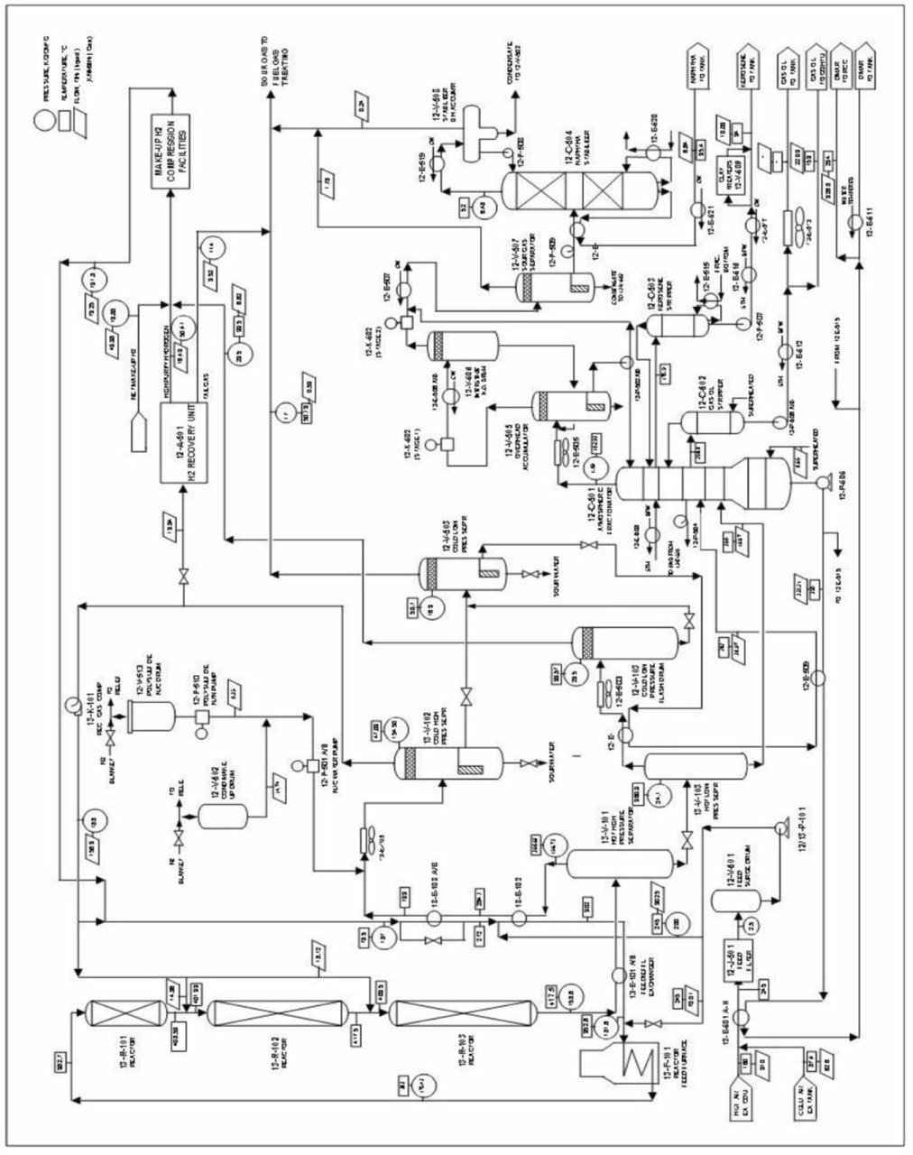

Gambar 4.10 Diagram Alir Proses Atmospheric Hydrodemetallization Unit
      - Hydrotrating Unit (HTU)
HTU terdiri dari Hydrogen Plant (Unit 22), Gas Oil Hydrotreating Unit / GO HTU (Unit 14), dan Light Cycle Oil Hydrotreating Unit / LCO HTU (Unit 21). Fungsi utama dari unit ini adalah untuk mengurangi atau menghilangkan impurities yang terikut bersama minyak bumi dan fraksi- fraksinya serta memperbaiki colour stability dengan proses hidrogenasi, yaitu mereaksikan impurities tersebut dengan hidrogen yang dihasilkan dari Hydrogen Plant dan bantuan katalis. Kandungan impurities yang ingin dihilangkan antara lain nitrogen, senyawa sulfur organik, dan senyawa - senyawa logam.
- Hydrogen Plant (Unit 22)
Hydrogen Plant (Unit 22) merupakan unit yang dirancang untuk memproduksi hidrogen dengan kemurnian 99,9% sebesar 76 MMSFSD dengan umpan dari refinery off gas dan natural gas. Produk gas hidrogen dari Hydrogen Plant digunakan untuk memenuhi kebutuhan hidrogen di unit-unit Light Cycle Oil Hydrotreating Unit (LCO HTU), Gas Oil Hydrotreating Unit (GO HTU), dan unit Atmospheric Hydrotreating Unit (AHU).
Langkah Proses dari Unit Hydrogen Plant :
Proses yang terjadi dalam hydrogen plant dapat dibagi menjadi tiga tahap, yaitu tahap pemurnian umpan, tahap pembentukan $H_{2}$ di reformer, dan tahap pemurnian $H_{2}$ di pressure swing unit. Proses dasar Hydrogen Plant mencakup :
- Feed dan Gas Supply
Seksi ini berfungsi untuk menampung dan menyiapkan umpan sebelum masuk ke proses selanjutnya. Pertamatama umpan ditampung kemudian dikompresi dan kemudian dilakukan pemanasan awal dengan menggunakan economizer.
- Hydrogenasi dan Desulfurisasi
Pada proses ini, kadar sulfur yang terdapat dalam feed gas dihilangkan sehingga memenuhi kadar yang sesuai untuk masuk reformer. Pada bagian ini terjadi reaksi hidrogenasi dengan bantuan katalis cobalt/molybdenum. Umpan yang berasal dari gas supply akan masuk ke reaktor hidrogenasi (22-R-101) untuk mengkonversi sebagian senyawa merkaptan (RSH) dan COS menjadi H2S. Reaksi yang terjadi pada reaktor (22-R-101) yaitu :
$$COS+H_{2}→H_{2}S+CO$$
$$RHS+H_{2}→RH+H_{2}S$$
Gas $H_{2}S$ yang dihasilkan pada reaktor kemudian akan diserap di sulfur adsorber (22-R-102 A/B). Pada reaktor terjadi reaksi desulfurisasi antara gas $H_{2}S$dengan zat ZnO. Reaksi yang terjadi adalah sebagai berikut :
$$H_{2}S+ZnO→ZnS+H_{2}O$$
Umpan hidrokarbon yang telah dikurangi kandungan sulfurnya (maksimum 0.2 ppm) kemudian dicampur dengan HP steam melewati flow ratio control dengan rasio steam/carbon tertentu.
- Steam Reforming
Bagian ini berfungsi untuk memproses atau mengkonversi gas hidrokarbon yang direaksikan dengan steam menjadi gas hidrogen, CO, dan ${CO}_{2}$. Kecepatan feed ke reformer dan derajat konversi yang dicapai sangat mempengaruhi hasil produksi. Gas panas harus dilewatkan melalui tube katalis pada reformer, sehingga terjadi reaksi reforming, karena reaksi yang terjadi merupakan reaksi endoterm. Tube katalis berjumlah 288 buah dan tiap tube dibagi menjadi 2 bagian. Tube bagian atas digunakan katalis C11-10-01 sedangkan tube bagian bawah digunakan katalis C11-9-02. Produk keluar reformer pada suhu 850 °C dan kemudian akan mengalir melalui reformer waste heat boiler (22-WHB-101). Pada reformer waste heat boiler akan terjadi sintesis gas (syngas) dan kemudian didinginkan hingga 375°C.
Di dalam reformer, hidrokarbon yang ada di dalam umpan akan bereaksi dengan steam menghasilkan hidrogen, karbon dioksida, dan karbon monoksida. Untuk meminimalkan sisa metana yang tidak bereaksi maka dilakukan pada suhu reaksi yang tinggi.Pembakaran bahan bakar di dalam reformer bagian radiasi harus dalam temperatur yang tinggi karena reaksi reforming bersifat endotermis. Reaksi reforming yang terjadi pada reformer (22-F-101) adalah sebagai berikut :
$C_{n}H_{m}+\left(n\right)H_{2}O→\left(n\right)CO+\left(n+\frac{m}{2}\right)H_{2}$
${CH}_{4}+H_{2}O→CO+{3H}_{2}$
$C_{2}H_{6}+{2H}_{2}O→2CO+{5H}_{2}$
$CO+H_{2}O→{CO}_{2}+H_{2}$
Reaksi berlangsung dalam temperatur yang sangat tinggi sehingga menyebabkan terjadinya perengkahan hidrokarbon kompleks. Antara karbon dengan kukus akan terjadi reaksi sehingga menambah hasil perolehan hydrogen.
Reaksi yang terjadi adalah sebagai berikut :
$C_{n}H_{m}→\left(\frac{m}{2}\right)H_{2}+\left(n\right)C$
$C+H_{2}O→H_{2}+CO$

- Pemurnian Hidrogen
Pemurnian gas hidrogen ini dilakukan dengan tujuan mendapatkan hidrogen murni 99.9%. Agar didapatkan hidrogen dengan tingkat kemurnian tinggi, maka dilaksanakan dalam dua tahap, yaitu :
- High Temp Shift Converter (HTSC) & Waste Heat Recovery (WHR)
High Temperature Shift Converter bertujuan untuk merubah CO menjadi ${CO}_{2}$, sekaligus menambah perolehan hidrogen. Reaksinya pada (22-R-103) adalah :
$CO+H_{2}O→{CO}_{2}+H_{2}$
Reaksi terjadi dibantu dengan katalis $C_{12-4}$. Waste Heat Recovery bertujuan mengambil panas produk reformer maupun produk HTSC. Panas yang diambil dapat digunakan untuk membangkitkan kukus.
Setelah melalui seksi HTSC dan WHR, gas hidrogen kemudian didinginkan kembali dengan menggunakan fan coller, kemudian kondensatnya dipisahkan pada KO drum. Setelah itu kondensat dari KO drum masuk ke seksi proses pemurnian kondensat yang bertujuan memurnikan kondensat agar dapat digunakan sebagai umpan pembangkit kukus (boiler feed water).
- Pressure Swing Adsoprtion (PSA)
PSA plant didesain untuk memurnikan gas hidrogen dengan menyerap impurities yang terikut dalam gas hidrogen. Proses tersebut berlangsung secara kontinu. Aliran keluaran PSA unit ini terdiri dari hidrogen murni pada tekanan tinggi dan tail gas yang mengandung impurities pada tekanan rendah. Kedua aliran tersebut kemudian dapat digabung langsung dan kemudian dikirim ke unit RCC, sebagian lagi didinginkan dan kemudian disimpan ke dalam tangki.
Dalam adsorber terjadi dua proses yang saling bergantian yaitu proses adsorpsi dan regenerasi.
- Adsorpsi
Feed gas mengalir melalui adsorber dari bawah ke atas. Impurities (air hidrokarbon berat/ringan, ${CO}_{2}, CO, dan N_{2}$) akan teradsorpsi secara selektif akibat adanya molsieve dan bahan aktif lain. H2 dengan kemurnian tinggi akan mengalir ke line produk.
- Regenerasi
Proses regenerasi unggun dibagi menjadi 4 tahap yaitu penurunan tekanan, penurunan tekanan lanjutan dengan membuat tekanan ke arah berlawanan dengan arah feed, purge $H_{2}$ murni untuk melepas impurities, dan menaikkan tekanan menuju tekanan adsorpsi
- Pendinginan Produk
$H_{2}$ kemudian akan disaring dengan menggunakan filter (22-S-102). Padatan-padatan akan tertahan sehingga didapatkan$H_{2}$ dengan tingkat kemurnian tinggi. Lalu gas $H_{2}$ yang telah jadi didinginkan hingga temperatur 40°C dengan menggunakan produk cooler (22-E-106) sebelum disalurkan ke unit lain.

Berikut Merupakan Diagram Alir Proses Hydrogen Plant :
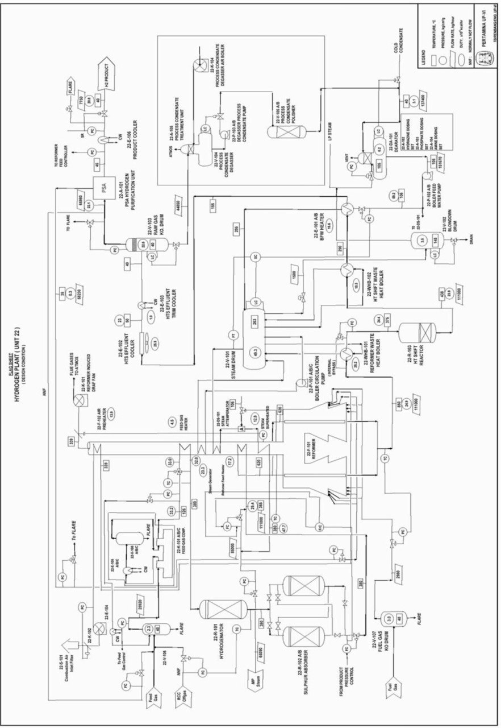

Gambar 4.11 Diagram Alir Proses Hydrogen Plant

- Gas Oil Hydrotreating Unit (Unit 14)
Unit ini mengolah gas oil yang tidak stabil dan korosif (mengandung sulfur dan nitrogen) dengan bantuan katalis dan hidrogen menjadi gas oil yang memenuhi ketentuan pasar dengan kapasitas 32.000 BPSD (212$m^{3}$/jam). Feed untuk gas oil diperoleh dari Crude Distillation Unit (CDU) dan Atmospheric Residue Hydrometalization Unit (AHU).
Make up hydrogen akan disuplai dari hydrogen plant yang telah diolah sebelumnya oleh Steam Methane Reformer dan unit Pressure Swing Adsorption (PSA). Katalis hydrotreating yang digunakan mengandung oksida nikel/molybdenum di dalam alumina base yang berbentuk bulat atau extrudate.
GO HTU terdiri dari dua seksi, yaitu :
- Seksi Feed
- Seksi Reaktor, untuk proses reaksi dengan katalis dan hidrogen.
- Make-Up Compressor
- Seksi fraksionasi, untuk memisahkan gas oil hasil reaksi dari produk lain, seperti off gas, wild naphtha, hydrotreated gas oil.
- Seksi Recycle Gas Compressor
Tahapan Proses Gas Oil Hydrotreating Unit :
- Seksi Feed
Feed GO HTU yang berasal dari ARHDM, CDU dan storage dialirkan melalui feed filter (14-S-101) untuk menghilangkan partikel padat yang lebih besar dari 25 mikron, kemudian masuk ke feed surge drum (14-V-101). Air yang terbawa oleh feed dari tangki akan terpisah di bottom feed surge drum, sedangkan yang tidak terpisah ditahan oleh wire mesh blanket agar tidak tercampur ke suction pompa feed kemudian dialirkan ke sour water header. Tekanan fuel gas dalam drum ini diatur oleh split range sebagai pressure balance section dari reaktor charge pump. Hal ini dilakukan untuk mencegah bercampurnya feed dengan udara.
GO dari surge drum dipompa oleh pompa (14-P-102) ke Combined Feed Exchanger (14-E-101) sebagai feed bypass. Kemudian masuk ke inlet effluent reaktor sebelum masuk ke HE kedua. Setelah keluar dari HE kedua, diinjeksikan air yang berasal dari Wash Water Pump (14-P-103) selama start up. Lalu feed dapat langsung dialirkan ke High Pressure Stripper (14-C-101).
- Seksi Reaktor
Feed dan recycle gas dipanaskan terlebih dahulu oleh effluent reaktor di dalam Combined Feed Exchanger (14-E-101), kemudian campuran GO dan $H_{2}$ bergabung dan langsung ke Charge Heater (14-F-101) dan dipanaskan sampai suhu reaksi. Feed dalam dapur kemudian masuk di bagian atas reaktor (14-R-101) dan didistribusikan dengan merata diatas permukaan bed katalis melalui inlet dari vapour/liquid tray. Karena reaksinya bersifat eksotermis, maka temperatur yang keluar dari reaktor akan lebih tinggi dari temperatur feed. Panas hasil reaksi bersama panas yang terkandung dalam feed reaktor akan diambil oleh Combined Feed Exchanger untuk memanaskan feed.
Selanjutnya effluent reaktor didinginkan dalam effluent produk dengan menggunakan kondensor (14-E-102) yang terdiri dari 8 tube bank, kemudian didistribusikan secara merata. Sebelumnya, air diinjeksikan ke dalam effluent reaktor sebelum masuk ke HE. Setelah didinginkan, effluent reaktor lalu masuk ke dalam produk separator (14-V-102) melalui distributor inlet, dimana hidrokarbon dapat terpisah dengan sendirinya.
Wire mesh blanket demister yang dipasang di separator berfungsi untuk memisahkan air dari hidrokarbon. Air terkumpul dalam water boot separator akan diatur oleh level controller dan dikirim ke Water SWS Unit. Air tersebut mengandung $H_{2},S dan {NH}_{3}$. Gas yang kaya hidrogen keluar dari separator dan kemudian dikirim ke Recycle Gas Compressor melalui Recycle Gas Knock Out Drum (14-V-103) yang dilengkapi dengan dua buah tray untuk keperluan regenerasi. Sedangkan wire mesh blanket digunakan untuk mencegah kondensat terbawa ke kompresor.
- Make-Up Compressor
Tekanan pada reaktor diatur oleh hidrogen dari $H_{2}$ plant yang dinaikkan tekanannya menggunakan kompresor make-up dua stage. Kemudian $H_{2}$ dimasukkan ke discharge recycle gas compressor. Sebelumnya gas dari make-up kompresor tingkat satu didinginkan dengan melewatkannya ke dalam make-up inter stage (14-E-103) sebelum masuk ke tingkat dua. Spill back digunakan untuk mengontrol pressure suction drum tingkat satu, dimana diperlukan pendingin sebelum kembali ke suction drum.
Aliran make-up hidrogen masuk ke seksi reaktor untuk mempertahankan tekanan di High Pressure Separator (14-V-102). Make-up hidrogen bersama recycle gas menuju Combined Feed Exchanger (14-E-101). Discharge dari tingkat satu akan bergabung dengan spill back $H_{2}$ dari discharge tingkat dua. Gas keluar melalui top langsung menuju suction dari compressor recycle gas. Recycle gas dikirim ke Combined Feed Exchanger bersama umpan cair. Kemudian aliran terbagi menjadi dua, menuju combined feed exchanger dan bed kedua reaktor.
- Seksi fraksionasi
Hidrokarbon yang terkumpul dalam produk separator (14-V-101) dikirim ke High Pressure Stripper (14-C-101) yang masuk melalui bagian samping atas tray nomor satu dari 15 tray. Kemudian masuk ke Interstage Cooler (14-E-103) dengan pendingin air, sebelum masuk ke Make-up Gas Interstage Drum (14-V-104) untuk menghilangkan cairan yang terbentuk. Kondensat yang terbentuk dikirim ke High Pressure Stripper (14- C-101) melalui Exchanger (14-E-104).
- Seksi Recycle Gas Compressor
Recycle gas yang terpisah dari cairan dalam separator akan dikirimkan ke Recycle Gas Knock Out Drum (14-V-103). Kemudian pada alat Vessel dilengkapi dengan dua buah tray. Feed yang mengalir ke High Pressure Stripper (14-V-106) dipanasi oleh produk bawah dari Fractionator (14-C-102), di dalam High Pressure Stripper Feed Exchanger (14-E-104) yang dilengkapi dengan sistem bypass pada temperatur tinggi.
High Pressure Stripper (14-C-101) dilengkapi dengan stripping steam untuk menghilangkan $H_{2}S$ dari produk menuju Fractionator (14-C-102). Vapour yang keluar dari (14-C-101) diinjeksi dengan inhibitor melalui Pompa (14-P-105). Untuk mencegah korosi, vapour tersebut didinginkan oleh High Pressure Stripper Condenser (14-E-105) dengan menggunakan fan dari produk Fractionator Overhead Condenser (14-E-106). Lalu dikirim ke High Pressure Stripper Receiver (14-V-106) melalui distributor
Cairan hidrokarbon yang terbentuk dikembalikan sebagai feed (14-E-101) sebelum masuk (14-E-104) dengan menggunakan High Pressure Stripper Overhead Pump (14-P-104). Sebagian cairan dipakai sebagai pengencer Unicor dan sebagian lagi disirkulasi ke (14-V-106).
Air yang terpisah dalam (14-V-106), dikirim ke effluent reaktor sebelum ke (14-E-102) dan ke tiap tube bundle (14-E-102) sebagai wash water, atau ke (14-V-103). Kemudian sisanya ke SWS (Unit 24) dan sebagian lagi dikembalikan ke (14-V-106) untuk menjaga minimum aliran pompa.
Gas yang tidak terkondensasi keluar dari (14-V-106) disalurkan ke Amine Treatment Unit (Unit 23) untuk menghilangkan kandungan $H_{2}S$ bersama dengan sour water dari (14-V-102). Liquid yang telah bebas dari $H_{2}S$ keluar dari bottom (14-C-102) yang terbagi menjadi dua aliran yang sama. Kemudian masuk ke Preheater Product Fractionator (14-F-102). Vapour yang meninggalkan telah top produk Fractionator, didinginkan dalam produk Fractionator Condenser (14-E-106) dengan pendingin fan.
Lalu masuk ke produk Fractionator Receiver (14-V-107) melalui inlet distributor, dimana air yang terbawa dipisahkan dari liquid hidrokarbon. Sebagian hidrokarbon dipompa dengan (14- P-108), sebagian lagi menjadi refluks untuk mengontrol endpoint dari fraksi overhead, sedangkan sisanya didinginkan dalam Net Naphtha Cooler (14-E-107) sebagai wild naphtha dan diteruskan ke Stabilizer CDU (Unit 11).
Air dipompakan dengan menggunakan Combined Water Pump (14-P-107) menuju Suction Pump (14-P-103) setelah didinginkan di Wash Water Cooler (21-E-109) sebagai wash water untuk effluent reaktor. Air make-up berasal dari cold kondensat yang dimasukkan ke dalam tangki untuk kondensat berat (14-V-109) dan dipompakan ke suction (14-P-107) menggunakan pompa make-up (14-P-109). Karena tidak ada gas yang diproduksi di (14-C-102), untuk mempertahankan tekanan dari fractionator dilakukan pengontrolan dengan memasukkan fuel gas ke dalam (14-V-107).
Produk hydrotreating GO dipompakan dengan (14-P-106) ke HE (14-E-104) yang dilengkapi dengan saluran bypass dan Net GO cooler (14-E-108) yang didinginkan. Sebelum dikirim ke tangki penyimpan, produk dimasukkan ke Coalescer (14-S-102) untuk memisahkan air yang terikut dan dikeringkan dengan melewatkannya ke dalam bejana yang berisi garam (salt dryer) di (14-V-108). Air dan keluaran dari (14-S-101) yang terpisahkan bersama, dikirimkan ke waste water treatment.
Berikut Merupakan Diagram Alir Proses Gas Oil Hydrotreating Unit :
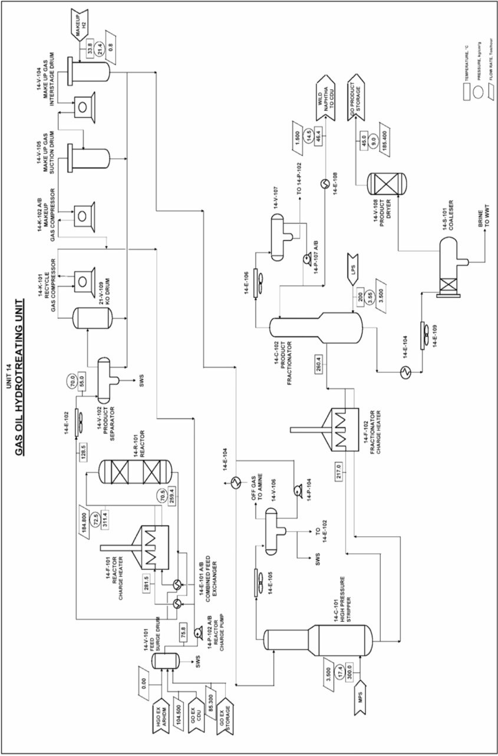

Gambar 4.12 Diagram Alir Proses Gas Oil Hydrotreating Unit
- Light Cycle Hydrotreating Unit (Unit 21)
LCO-HTU merupakan suatu kilang yang mengolah Light Cycle Oil (LCO) dari RCC unit, dimana masih banyak mengandung senyawa organik antara lain sulfur dan nitrogen. Tujuan unit ini adalah menghilangkan sulfur dan nitrogen dari feed tanpa perubahan boiling range yang berarti agar produk yang dihasilkan memenuhi persyaratan dan spesifikasi pemasaran. Kapasitas unit LCO-HTU adalah 15.000 BPSD (99,4 $m^{3}$ /jam) dengan menggunakan katalis UOP S-19 M.
Distribusi feed dan produk yang diolah dari unit LCO HTU meliputi :
- Feedstock LCO diperoleh dari RCC kompleks.
Katalis Hydrotreating UOP mengandung oksida nikel/molybdenum (S-12) dan Cobalt/molybdenum (S-19 M) di dalam alumina base dan dibuat berbentuk bulat atau extrude.
- Make-up Hydrogen yang akan disuplai dari hydrogen plant unit.
Produk LCO-HTU Berupa :
- LCO yang telah diolah langsung ditampung di tangki dan siap dipasarkan.
- Hydrotreated Light Cycle Oil dipakai untuk blending produk tanpa harus diolah lagi.
- Off Gas dikirim ke Refinery Fuel Gas System.
Wild naphta dikirim ke unit CDU atau RCC untuk proses lebih lanjut.
Tahapan Proses Light Cycle Hydrotreating Unit :
Proses yang terjadi di LCO-HTU terdiri dari beberapa bagian, yaitu :
- Seksi Feed
Feed LCO-HTU berasal dari unit RCC dan storage dimasukkan ke dalam feed surge drum (21-V-101).Untuk menghilangkan partikel padat yang lebih besar dari 25 micron, LCO dimasukkan ke feed filter (21-S-101) kemudian ke feed surge drum. Air yang terbawa feed dari tangki akan terpisah di bottom feed surge drum dan yang tidak terpisah ditahan oleh wire mesh blanket agar tidak terbawa ke suction pump feed. Selanjutnya air dialirkan ke SWS. Tekanan fuel gas dalam drum ini diatur oleh split range sebagai penyeimbang tekanan suction dari reaktor charge pump dan mencegah feed tercampur udara.
LCO dari surge drum dipompa oleh pompa (21-P-102) bersama dengan recycle gas hydrogen ke combined feed exchanger (21-E-101). Sebagian feed di bypass (21-E-101) langsung ke inlet effluent reactor sebelum masuk ke heat exchanger kedua. Keluaran dari heat exchanger kedua diinjeksikan air yang berasal dari wash water pump (21-P-103). Selama start-up, feed dapat langsung dialirkan ke high pressure stripper (21-C-101).
- Seksi Reaktor
Feed dan recycle gas dipanaskan terlebih dahulu oleh effluent reaktor di dalam combined feed exchanger (21-E-101). Kemudian campuran LCO dan hidrogen bergabung dan langsung ke charge heater (21-F-101) dan dipanaskan sampai suhu reaksi, sebagian lagi bypass. Feed dari dapur kemudian masuk ke bagian atas reaktor (21-R-101) dan didistribusikan dengan merata di atas permukaan bed katalis melalui inlet dari vapour/liquid tray.
Di dalam reaktor terjadi reaksi hidrogenasi antara umpan LCO dari RCC, nitrogen, dan sulfur, serta penjenuhan olefin dengan hidrogen dan bantuan katalis. Make-up hidrogen disuplai dari Hydrogen Plant. Karena reaksi eksotermis, temperatur yang keluar dari reaktor akan lebih tinggi dari temperatur feed. Panas hasil reaksi bersama panas yang terkandung dalam feed reaktor akan diambil oleh combined feed exchanger untuk memanaskan feed.
Selanjutnya effluent reaktor didinginkan dalam effluent produk kondensor (21-E-102) yang terdiri dari 8 tube bank dan didistribusikan secara merata. Sebelumnya air diinjeksikan ke dalam effluent reaktor. Injeksi air dilakukan di effluent reaktor sebelum masuk HE Setelah effluent reaktor didinginkan, kemudian masuk ke dalam produk separator (21-V-102) melalui distributor inlet dimana hidrokarbon terpisah dengan sendirinya. Wire mesh blanket demister yang dipasang di separator berfungsi untuk memisahkan fraksi gas, fraksi air, dan fraksi minyak hidrokarbon.
Fraksi gas yang kaya hidrogen keluar dari separator dan kemudian dikirim ke recycle gas compressor. Recycle gas kembali ke reaktor bersama feed. Fraksi air terkumpul dalam water boot separator akan diatur oleh level controller dan dikirim ke Sour Water Stripper Unit. Air tersebut mengandung $H_{2}S dan {NH}_{3}$.
Fraksi minyak hidrokarbon bergabung dengan hasil kondensasi di seksi recycle gas (21-V-109), make-up gas suction drum (21-V-105). Fraksi gas yang terikut dalam aliran minyak akibat tekanan tinggi di separator (21-V-102) masuk ke interstage cooler (21-E-103) dengan pendingin air, kemudian masuk ke make up gas interstage drum (21-V-104) untuk menghilangkan cairan yang terbentuk akibat pendinginan untuk dikembalikan ke aliran minyak. Aliran fraksi minyak menuju kolom stripper (21-C-101) dan bergabung dengan fraksi minyak dari separator (21-V-106) kemudian dipanaskan oleh produk bawah kolom fraksinasi (21-C-102) di heat exchanger (21-E-104) sebelum memasuki stripper (21-C-101).
- Seksi Recycle Gas Compressor
Fraksi recycle gas yang terpisah dari separator (21-V-102) masuk ke recycle gas knock out drum (21-V-109) yang dilengkapi dengan dua buah tray untuk keperluan regenerasi, kemudian terjadi pemisahan fraksi gas dan fraksi minyak. Fraksi gas yang sebagian besar $H_{2}$ di recycle melalui recycle gas compressor dan bergabung dengan make up gas kembali menuju reaktor. Sedangkan fraksi minyak yang terkondensasi bergabung dengan aliran minyak dari separator (21-V-102). Wire mesh blanket digunakan pada recycle gas knock out drum ini untuk mencegah kondensat terbawa ke kompresor.
- Seksi Make Up Compressor
Tekanan pada reaktor diatur oleh hidrogen dari $H_{2}$ plant yang dinaikkan tekanannya menggunakan kompresor make-up dua stage. Aliran make-up hidrogen masuk ke seksi reaktor untuk mempertahankan tekanan di high-pressure separator (21-V-102).
Make up $H_{2}$ masuk ke suction drum tingkat satu (21-V- 104) bergabung dengan gas dari aliran fraksi minyak dari separator (21-V-102) yang sebelumnya telah didinginkan oleh interstage cooler (21-E-103), kemudian masuk ke make up kompresor tingkat satu. Sebelumnya gas dari make-up kompresor tingkat satu didinginkan dengan melewatkannya ke dalam make-up interstage cooler (21-E-103) sebelum masuk ke suction drum tingkat dua. Pada suction drum terdapat pengembalian kondensat yang terbentuk ke aliran fraksi minyak yang disebut spill back. Spill back digunakan untuk mengontrol pressure suction drum tingkat satu, dimana diperlukan pendingin sebelum kembali ke suction drum. Discharge dari tingkat satu akan bergabung dengan spill back $H_{2}$ dari discharge tingkat dua.
Gas keluar melalui top make up kompresor tingkat dua langsung menuju suction dari compressor recycle gas. Kemudian $H_{2}$ dimasukkan ke discharge recycle gas compressor. Make-up hidrogen bersama recycle gas menuju combined feed exchanger (14-E-101). Recycle gas dikirim ke combined feed exchanger bersama umpan cair. Kemudian aliran terbagi menjadi dua, menuju combined feed exchanger dan bed kedua reaktor.
- Seksi Fraksionasi
Seksi ini bertujuan untuk memisahkan off gas dan wild naphta yang masih terbawa oleh Light Cycle Oil melalui perbedaan titik didih. Campuran aliran fraksi minyak yang berasal dari produk separator (21-V-102) dikirim ke high pressure stripper (21-C-101) yang masuk melalui bagian samping atas tray nomor satu dari 15 tray. Feed yang mengalir ke high pressure stripper (21-C-101) dipanasi oleh produk bawah dari fractionator (21-C-102), di dalam high pressure stripper feed exchanger (21-E-104) yang dilengkapi dengan sistem bypass pada temperatur tinggi. High pressure stripper (21-C-101) dilengkapi dengan stripping steam untuk menghilangkan $H_{2}S$ dari produk menuju fractionator (21-C-102).
Vapour yang keluar dari (21-C-101) diinjeksi dengan inhibitor melalui pompa (21-P-105). Untuk mencegah korosi, vapour tersebut didinginkan oleh high pressure stripper condenser (21-E-105) dan dikirim ke high pressure stripper receiver (21-V-106) melalui distributor. Cairan hidrokarbon yang terbentuk dikembalikan sebagai feed (21-C-101) dan sebelumnya masuk (21-E-104) dengan menggunakan high pressure stripper overhead pump (21-P-104). Sebagian cairan hidrokarbon dipakai sebagai pengencer unicor dan sebagian lagi disirkulasi ke (21-V-106). Air yang terpisah dalam (21-V-106), dikirim ke effluent reaktor sebelum ke (21-E-102) dan ke masing-masing tube bundle (21-E-102) sebagai wash water atau ke (21-V-109). Kemudian sisanya ke SWS (Unit 24) dan sebagian lagi dikembalikan ke (21-V-106) untuk menjaga minimum aliran pompa. Gas yang tidak terkondensasi keluar dari (21-V-106) disalurkan ke Amine Treatment Unit (Unit 23) untuk menghilangkan kandungan $H_{2}S$ bersama dengan sour water dari (21-V-102).
Liquid yang telah terbebas dari $H_{2}S$ keluar dari bottom (21- C-101) terbagi menjadi dua aliran yang sama, kemudian masuk ke dalam preheater produk fractionator (21-F-102). Top produk yang meninggalkan fractionator berupa vapour didinginkan dalam produk fractionator condensor (21-E-106) dengan pendingin fan. Lalu masuk ke produk fractionator receiver (21-V-107) melalui inlet distributor, dimana air yang terbawa dipisahkan dari liquid hidrokarbon. Fraksi hidrokarbon dipompa dengan (21-P-107), sebagian menjadi refluks untuk mengontrol endpoint dari fraksi overhead, sedangkan sisanya didinginkan dalam net naphtha cooler (21-E-108) sebagai wild naphtha dan diteruskan ke stabilizer CDU (Unit 11). Air dipompakan dengan menggunakan combined water pump (21-P-102) menuju suction pump (21-P-103) setelah didinginkan di wash water cooler (21-E-109) sebagai wash water untuk effluent reaktor. Air make-up berasal dari cold kondensat yang dimasukkan ke dalam tangki untuk kondensat berat (21-V-109) dan dipompakan ke suction (21-P-107) dengan menggunakan pompa makeup (21-P-109). Karena tidak ada gas yang terbentuk di (21-V-107), maka untuk mempertahankan tekanan dari fractionator dilakukan pengontrolan dengan memasukkan fuel gas ke dalam (21-V-107).
Produk bottom fractionator berupa hydrotreated LCO dipompakan dengan (21-P-106) ke heat exchanger (21-E-104) yang dilengkapi dengan saluran bypass dan net LCO cooler (21- E-108) yang didinginkan. Sebelum dikirim ke tangki penyimpan, produk dimasukkan ke coalescer (21-S-102) untuk memisahkan air yang terikut dan dikeringkan dengan melewatkannya ke dalam bejana yang berisi garam/salt dryer di (21-V-108). Air dan keluaran dari (21-S-101) yang terpisahkan bersama, dikirimkan ke wastewater treatment.

Berikut Merupakan Diagram Alir Proses Light Cycle Hydrotreating Unit :
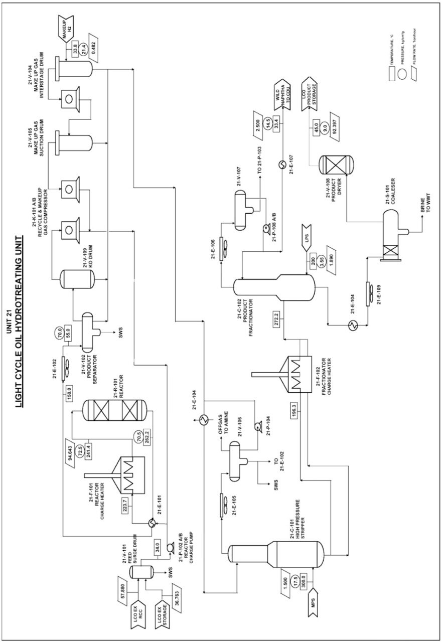

Gambar 4.13 Diagram Alir Proses Light Cycle Oil Hydrotreating Unit

Residue Catalytic Cracker Complex (RCC Complex)
RCC complex terdiri dari beberapa unit operasi di kilang RU VI Balongan yang berfungsi mengolah residu minyak (Crude Residue) menjadi produk-produk minyak bumi yang bernilai tinggi, seperti: LPG, Gasoline, Light Cycle Oil, Decant Oil, Propylene, dan Poly Gasoline.
      - Residue Catalytic Cracker Unit (Unit 15)
Unit ini berfungsi sebagai kilang minyak tingkat lanjut (Secondary Processing) untuk mendapatkan nilai tambah dari pengolahan residu dengan cara perengkahan memakai katalis. Unit ini berkaitan erat dengan Unsaturated Gas Plant Unit yang akan mengelola produk puncak Main Column RCC Unit menjadi Stabilized Gasoline, LPG dan Non-Condensable Lean Gas.
Produk :
- Overhead Vapour Main column.
- Light Cycle Oil (LCO)
- Decant Oil (DCO)
Desain Basis :
RCC dirancang untuk mengolah Treated Atmospheric Residue yang berasal dari unit AHU dengan desain 29500 BPSD (35,5 % vol) dan Untreated Atmospheric residu yang berasal dari unit CDU dengan desain 53.000 BPSD (64,5 % volume). Kapasitas terpasang adalah 83.000 BPSD. Langkah Proses dari unit Residue Catalytic Cracker Unit ini adalah sebagai berikut :
- Proses Reaksi dan Regenerasi
Proses reaksi cracking terjadi di bagian riser reactor. Sebelum masuk riser reactor, feed dipanaskan terlebih dahulu di exchanger agar umpan tersebut lebih mudah teratomisasi sehingga kontak antara molekul umpan dan katalis semakin baik karena berlangsung pada suhu tinggi. Proses perengkahan (cracking) katalitik di riser dibuat sangat singkat dengan tujuan untuk menghindari reaksi penjenuhan olefin oleh ion $H^{+}$ dan mencegah proses thermal cracking yang lazim disebut secondary cracking.
Reaksi penjenuhan akan menghasilkan parafin rantai panjang sedangkan thermal cracking akan menyebabkan terbentuknya coke. Produk reaksi cracking yang berupa hidrokarbon kemudian terpisah dari katalisnya yang jatuh ke bagian stripping dimana steam dipergunakan untuk menghilangkan sisa hidrokarbon yang terdapat di katalis yang sudah tak aktif lagi. Vapor hydrocarbon kemudian masuk cyclone reactor untuk pemisahan lebih lanjut antara katalis dengan hidrokarbon. Adapun prinsip kerja yang digunakan oleh cyclone adalah penerapan gaya sentrifugal dalam pemisahan produk cracking berupa hidrokarbon fasa uap dengan katalis yang berbentuk padatan. Hidrokarbon yang sudah terkumpul di plenum chamber akan keluar dari atas reaktor dan mengalir ke main column 15-C-101 pada fractionation section, sedangkan katalis yang terkumpul di reaktor stripper akan dialirkan ke bagian atas regenerator 15-R-103.
Proses regenerasi terjadi di regenerator 15-R-103 dengan tujuan untuk mengaktifkan kembali katalis dengan cara menghilangkan kokas (coke) yang melekat pada permukaan katalis. Penghilangan kokas dilakukan melalui pembakaran dengan udara hingga menghasilkan CO agar panas hasil reaksi yang dihasilkan tidak terlalu tinggi. Flue gas yang mengandung CO tersebut lalu keluar dari upper regenerator melalui cyclone untuk memisahkan sisa-sisa katalisnya. Selanjutnya flue gas tersebut dibakar dalam CO boiler menjadi ${CO}_{2}$ agar gas tersebut dapat dibuang ke udara bebas karena sifatnya yang lebih ramah lingkungan dibanding CO.
Kemudian katalis panas dialirkan dari lower regenerator ke riser reaktor, dan disirkulasikan kembali dari reaktor ke regenerator. Aliran katalis dalam sistem reaktor-regenerator adalah jantung dari unit RCC. Hidrokarbon hasil reaksi cracking dialirkan dari reaktor ke column fractionator untuk dipisahkan menjadi Overhead vapor, LCO, dan DCO.
- Proses Pemisahan
Proses pemisahan dilakukan di dalam kolom fraksionasi 15-C-101 untuk memisahkan hidrokarbon menjadi Overhead vapor, LCO, dan DCO berdasarkan titik didihnya. Overhead vapor kemudian dialirkan ke unit 16 (unsaturated gas plant) untuk pemisahan lebih lanjut. Produk LCO akan diolah kembali di LCO Hydrotreater Unit (unit 21) dan produk DCO akan dikirim ke blending fuel atau disimpan di dalam tangki untuk selanjutnya diekspor karena sudah merupakan produk akhir.
Berikut Merupakan Diagram Alir Proses Residue Catalytic Cracker (RCC) :
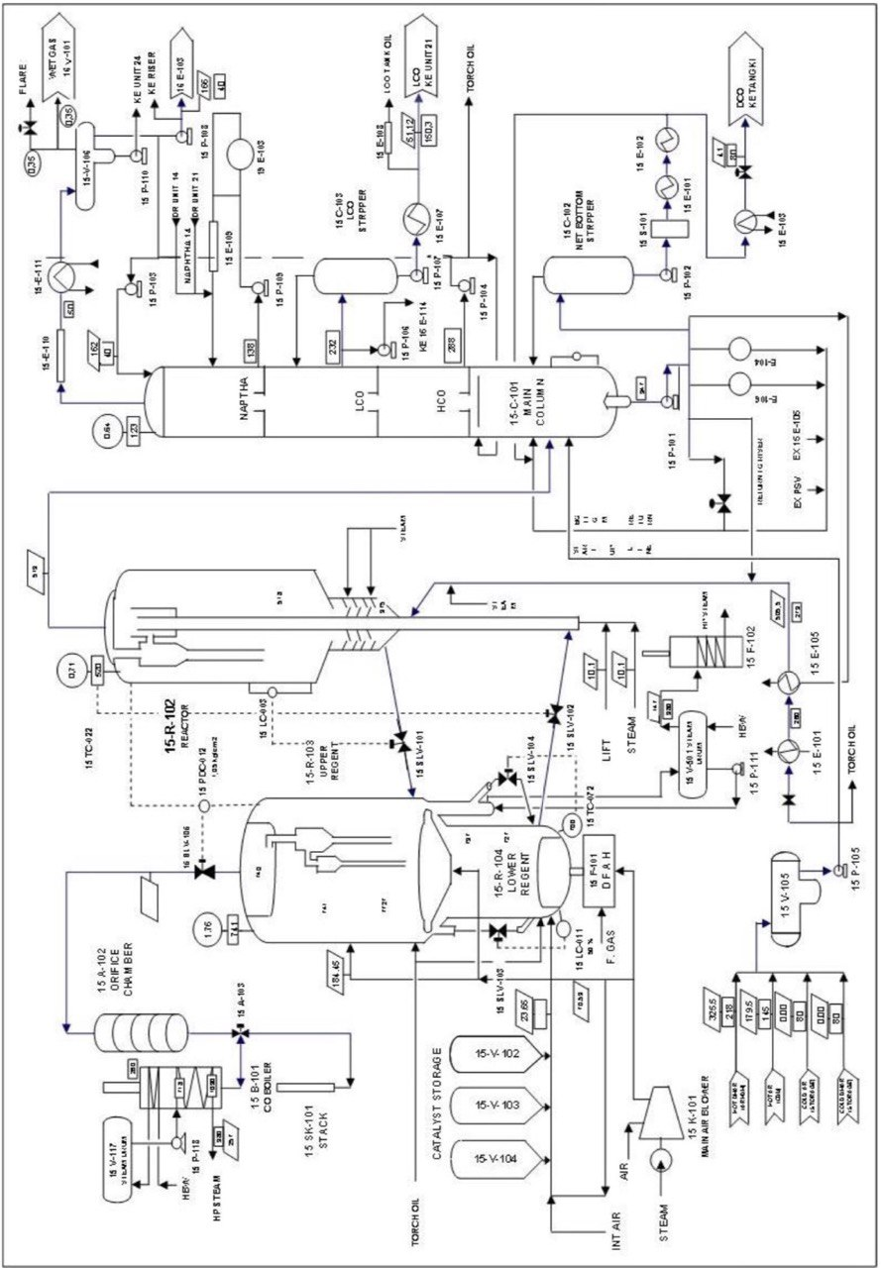

Gambar 4.14 Diagram Alir Proses Residue Catalytic Cracker (RCC)

      - Light End Unit
Unit LEU (Light End Unit) ini terdiri atas beberapa unit yaitu unsaturated Gas Plant (Unit 16), LPG Treatment (Unit 17), Gasoline Treatment Unit (Unit 18), Propylene Recovery Unit (Unit 19) dan Catalytic Condensation Unit (Unit 20).
- Unsaturated Gas Plant (Unit 16)
Unit ini berfungsi untuk memisahkan produk puncak column RCC unit menjadi stabilized gasoline, LPG, dan non condensable lean gas, yang sebagian akan dipakai sebagai lift gas sebelum di treating di Amine Unit sebagai off gas.
Produk :
- Gasoline (RCC Naphtha)
- Untreaded LPG
- Non Condensable Lean Gas / Off Gas
Desain Basis :
Unsaturated gas plant yang dioperasikan bersama-sama dengan unit RCC dirancang untuk mengolah 83.000 BPSD atmospheric Residue. Unit ini menghasilkan Sweetened fuel gas yang dikirim ke Refinery Fuel Gas System untuk diproses lebih lanjut. Unit ini juga menghasilkan untreated LPG yang akan diproses lebih lanjut di LPG Treatment Unit (Unit 17) dan gasoline yang akan diproses lebih lanjut di gasoline Treatment Unit (Unit 18).
Tahapan Proses dari Unit ini :
Proses pemisahan awal pada unit ini terjadi di HP (High Pressure) Receiver 15-V-106 yang bekerja menggunakan prinsip kompresi. Pemisahan pada alat ini menghasilkan hidrokarbon fraksi ringan (condensable), hidrokarbon fraksi berat (non condensable) dan sedikit off gas. Hidrokarbon condensable akan langsung dialirkan ke vessel 16-V-101, sedangkan hidrokarbon non condensable akan mengalami serangkaian proses absorpsi. Sedikit off gas yang terbentuk dalam proses ini akan dialirkan ke flare.
Hidrokarbon ringan dari 16-V-101 akan dialirkan ke WGC (Wet Gas Column) dua tingkat kemudian ke HE (Heat Exchanger) sampai akhirnya masuk ke dalam vessel 16-V-104. Produk atas akan masuk ke dalam absorber 16-C-101 sementara produk bawahnya, setelah melalui HE 16-E-108 akan dipompa masuk ke dalam stripper 16-C-103. Dalam stripper tersebut, fraksi ringan yang masih terkandung akan dikembalikan ke dalam vessel 16-V-104, sementara fraksi berat yang telah di stripped (LPG dan naphtha) akan masuk ke dalam debutanizer 16-C-104. Dalam debutanizer ini, LPG dan naphtha akan dipisahkan untuk selanjutnya masing-masing akan diolah di unit 17 dan 18.
Hidrokarbon non condensable dari vessel 15-V-106 akan bergabung dengan hidrokarbon ringan dari vessel 16-V-104 dan mengalami proses absorpsi awal di absorber 16-C-101. Produk bawah primary absorber adalah unsaturated $C_{3} dan C_{4}$ yang terserap oleh naphtha untuk selanjutnya dipompa menuju vessel 16-V-104 untuk diolah menjadi produk LPG dan naphtha. Produk atas absorber dialirkan ke dalam sponge absorber 16-C-102 untuk menyerap $C_{5}^{+}$ dengan adsorben LCO (Light Cycle Oil). Kemudian produk atas sponge absorber akan mengalami pemisahan lanjutan di vessel (16-V-105) menghasilkan produk atas yang akan diabsorbsi kembali di Amine Absorber dan produk bawah (LCO) yang akan bergabung dengan produk bawah sponge absorber menuju LCO Treatment Unit. Hidrokarbon dalam amine absorber akan mengalami proses adsorpsi menggunakan adsorben amine untuk menghasilkan sebagian lift gas dan off gas.

Berikut Merupakan Diagram Alir Proses Unsaturated Gas Plant :
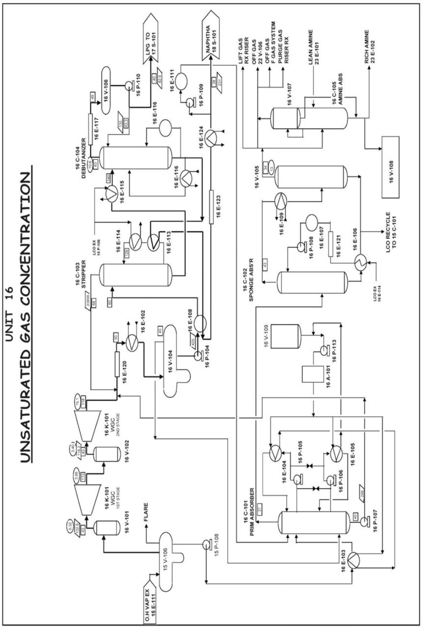

Gambar 4.15 Diagram Alir Proses Unsaturated Gas Plant

- LPG Treatment Unit (Unit 17)
Unit ini berfungsi untuk memurnikan produk LPG Unsaturated Gas Plant dengan cara mengambil senyawa merkaptan dan organik sulfur lainnya dengan merubahnya menjadi senyawa disulfida. Mempunyai produk Treated Mixed LPG untuk selanjutnya dikirim ke Propylene Recovery Unit (unit 19). Unit LPG Treatment Unit dirancang untuk mengolah feed dari produk atas Debutanizer pada Unsaturated Gas Plant sebanyak 22.500 BPSD.
Tahapan Proses LPG Treatment Unit :
Pada LPG Treatment Unit, dilakukan proses ekstraksi dan pencucian dari Unsaturated LPG Treatment.
- Ekstraksi Hidrogen Sulfida di Vessel I
Feed berupa unsaturated LPG masuk ke dalam strainer (17-S-101) untuk disaring dari partikel-partikel padat yang berukuran 150 mikron. Kemudian feed masuk ke dalam ekstraktor fiber film contactor (EFFC) (17-A-201) dan dikontakkan dengan caustic secara co-current. Di dalam EFFC, H2S diekstraksi oleh larutan caustic. Feed yang telah mengalami ekstraksi akan turun ke dalam separator (17-V-101), dimana akan dipisahkan antara fase LPG dengan larutan caustic. Fase LPG yang keluar pada puncak separator masuk ke dalam vessel II dan vessel III, sedangkan spent caustic yang keluar pada bagian bawah separator menuju ke tempat penampungan caustic.
- Ekstraksi Merkaptan di Vessel II dan Vessel III
LPG dari vessel I masuk ke dalam sistem ekstraksi dua tahap (vessel II dan vessel III), dimana proses ekstraksi dilakukan untuk mengambil senyawa merkaptan dan sulfur dengan menggunakan caustic yang dipasok dari (17-V-106). Proses pengontakan LPG dan caustic dilangsungkan secara co-current. LPG yang keluar pada bagian atas ekstraktor dua tahap akan masuk ke dalam vessel III, sedangkan caustic yang keluar pada bagian bawah menuju oxidation tower untuk diregenerasi dengan cara dikontakkan dengan udara.
- Aquafine di Vessel IV
Treated LPG yang mengandung caustic masuk pada bagian atas vessel IV dan mengalami kontak dengan serat-serat logam yang terbasahi oleh sirkulasi air. Proses pengontakan antara LPG dan air dilakukan secara co-current. Selanjutnya, treated LPG, caustic, dan air masuk ke dalam separator (17-V-104). Di dalam separator terdapat shroud contactor yang berfungsi untuk mengikat caustic, kemudian caustic diambil oleh air. LPG yang telah dicuci keluar pada bagian atas separator dikirim menuju Propylene Recovery Unit untuk diproses lebih lanjut, sedangkan spent water sebagian dikembalikan ke dalam separator dan sebagian lainnya dikirim menuju Sour Water Stripper.
Berikut Merupakan Diagram Alir Proses LPG Treatment Unit :
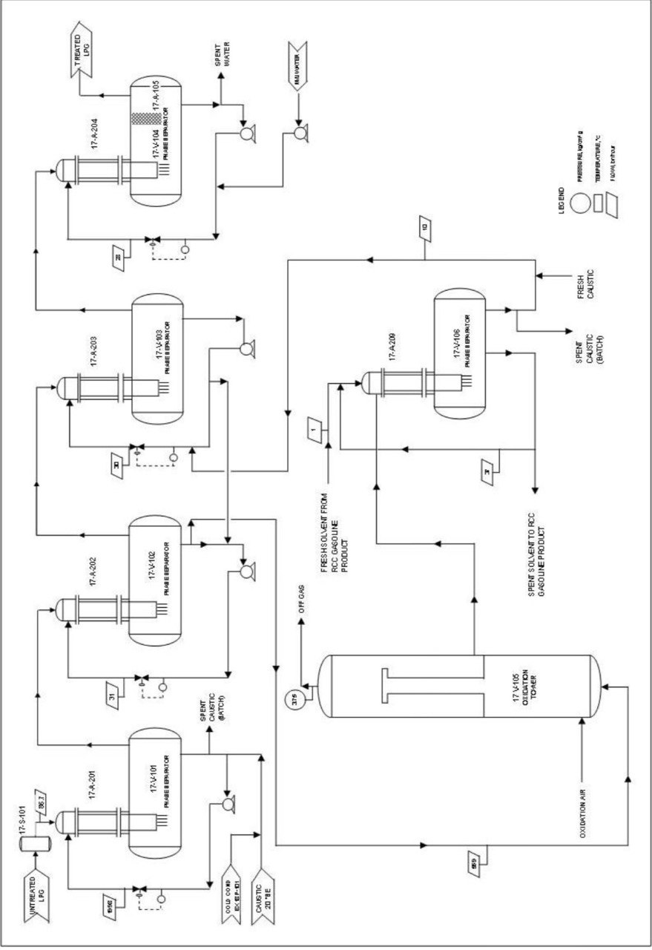

Gambar 4.16 Diagram Alir Proses LPG Treatment Unit

- Gasoline Treatment Unit (Unit 18)
Unit ini berfungsi untuk mengolah ulang produk Naphtha agar produk yang dihasilkan memenuhi standar kualitas komponen Blending Premium. Mempunyai produk Treated Gasoline. Desain Basis Unit Gasoline Treatment ini dirancang untuk memproses sebanyak 47500 BPSD Untreated RCC Gasoline yang dihasilkan oleh unit RCC complex. Unit ini dirancang dapat beroperasi pada penurunan kapasitas hingga 50 %.
Tahapan Proses :
Feed berupa untreated gasoline masuk ke dalam strainer (18-S-101) untuk disaring dari partikel-partikel padat yang berukuran 150 mikron. Aliran feed yang keluar dari (18-S-101) dibagi menjadi dua secara paralel, kemudian diinjeksi dengan udara yang berfungsi untuk keperluan oksidasi. Udara yang diinjeksikan ke feed melewati sparger terlebih dahulu. Feed yang telah bercampur dengan udara masuk melalui bagian atas fiber film contactor untuk dikontakkan dengan caustic yang berasal dari pompa recycle caustic. Caustic akan mengekstrak $H_{2}S$ dan mengoksidasi merkaptan dari feed. Selanjutnya feed bersama caustic masuk ke dalam separator untuk dipisahkan antara fase treated gasoline dan fase caustic. Fasa gasoline yang keluar pada top separator menuju ke storage, sedangkan caustic yang keluar pada bottom menuju ke tangki penampungan caustic dan sebanyak 20% volume disirkulasikan kembali ke dalam fiber film contactor.

Berikut Merupakan Diagram Alir Proses Gasoline Treatment Unit :
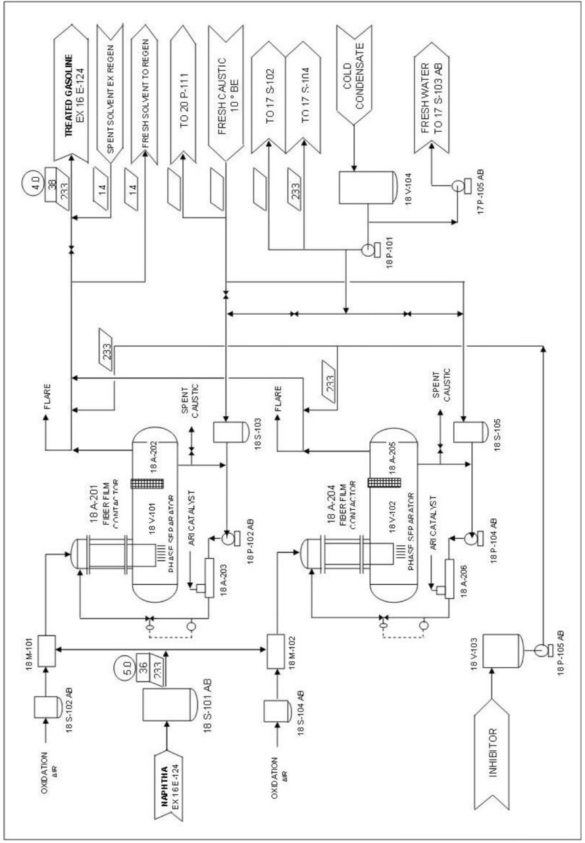

Gambar 4.17 Diagram Alir Gasoline Treatment Unit

- Propylene Recovery Unit (Unit 19)
Unit ini berfungsi untuk memisahkan Mixed Butane dan memproses LPG C3 dan C4 dari Gas Concentration Unit untuk mendapatkan produk propylene dengan kemurnian tinggi (minimum 99,6 %) yang dapat dipakai sebagai bahan baku untuk pembuatan di Propylene Unit. Mempunyai produk berupa; Propylene dengan kapasitas terpasang 7150 BPSD, Propana, dan Campuran Butana.
Tahapan Proses :
Feed dari unit LPG treatment yang telah diolah pada Unit Gas Concentration, dipompakan ke $C_{3}/C_{4}$ splitter (19-C-101) untuk memisahkan campuran C3 pada bagian atas (propana dan propilen) dan campuran $C_{4}$ (butan dan butilen) pada bagian bawah. Uap yang terbentuk di bagian overhead akan masuk ke $C_{3}/C_{4}$ splitter condenser, sedangkan kondensat yang terbentuk masuk ke $C_{3}/C_{4}$ splitter receiver. Sebagian campuran $C_{3}$ berupa propana dan propilen akan direfluks ke${ C}_{3}/C_{4}$ splitter untuk mengambil $C_{4}$ yang terbawa dan sisanya dikirim ke solvent settler. Pada solvent settler, campuran $C_{3}$ akan dihilangkan kandungan sulfurnya dengan menggunakan larutan NaOH membentuk air, ${Na}_{2}S$, dan NaSR.
Air yang terbentuk akan ditampung pada water boot (19-V-101) dan dikirim ke water degassing drum yang selanjutnya menuju ke unit Sour Water Stripper (Unit 24). Sebagian dari campuran$C_{4}$ yang terbentuk di bottom $C_{3}/C_{4}$ splitter akan dipanaskan di $C_{3}/C_{4}$ splitter reboiler dan sebagian lagi dikirim ke unit Catalytic Condensation (Unit 20). Jika masih terdapat sisa campuran$C_{4}$ , maka akan dikirim ke tangki penampungan.
Dari solvent settler, campuran $C_{3}$ dikirim ke wash water column untuk dikontakkan dengan larutan fosfat dengan arah berlawanan (counter current). Tujuan dilakukannya pengkontakkan adalah untuk mengikat.NaOH yang tidak bereaksi menjadi ${Na}_{3}{PO}_{4}$ di solvent treater. Produk atas yang terdiri dari mixed${ C}_{3}$ dan air dipisahkan dari padatannya yang terikut (${Na}_{2}S, NaSR, {Na}_{3}{PO}_{4}$) pada sand filter, sedangkan produk bottom ditampung di water degassing drum bersama air dari sand filter yang kemudian dikirim ke unit 24.
Campuran$C_{3}$ dari sand filter dikeringkan di $C_{3}$ feed driers. Keluaran feed driers tersebut diperiksa kadar moisture-nya untuk keperluan regenerasi dryer, yang kemudian dipisahkan pada $C_{3}$ splitter. Uap propylene terbentuk di bagian atas overhead dan propane di bagian bottom. Propane pada bottom akan dikirim ke tangki penampungan, sedangkan uap propylene dikompresikan menjadi cair, dimana sebagian akan direfluks dan sebagian lagi digunakan untuk memanaskan propane di $C_{3}$ splitter sebelum kembali ke flash drum dalam bentuk cair. Propylene cair yang terbentuk dipisahkan kandungan COS-nya (Carbonyl Sulfide) di COS removal. COS merupakan jenis kontaminan yang terbentuk dari sisa-sisa sulfur yang masih terkandung dalam Natural Gas Plant di unit RCC.
Untuk menghilangkan COS dari LPG digunakan Mono Ethanol Amine (MEA) dan NaOH dengan reaksi berikut :
$COS+2MEA→Dietanol Urea+ H_{2}S$
$H_{2}S+2NaOH→{Na}_{2}S+{2H}_{2}O$
$COS+2MEA+2NaOH→Dietanol Urea+ {Na}_{2}S+ {2H}_{2}O$
Setelah itu, propylene dipisahkan dari logam pada unit metal treater. Dari metal treater, propylene dimasukkan ke reaktor SHP untuk mengubah kandungan diene dan acetylene pada fraksi $C_{4}$ yang terikut menjadi monoolefin untuk memenuhi persyaratan produksi. Reaksi SHP berlangsung pada kondisi fasa cair dalam fixed bed catalyst dengan jumlah $H_{2}$ yang terbatas. Reaksi yang terjadi adalah :
${CH}_{2}=CH-CH={CH}_{2}+H_{2}→{CH}_{2}=CH-{CH}_{2}-{CH}_{3}(1-butene)$
${CH}_{2}=CH-CH={CH}_{2}+H_{2}→{CH}_{3}-CH{=CH-CH}_{3}(2-butene)$

Berikut Merupakan Diagram Alir Proses Propylene Recovery Unit :
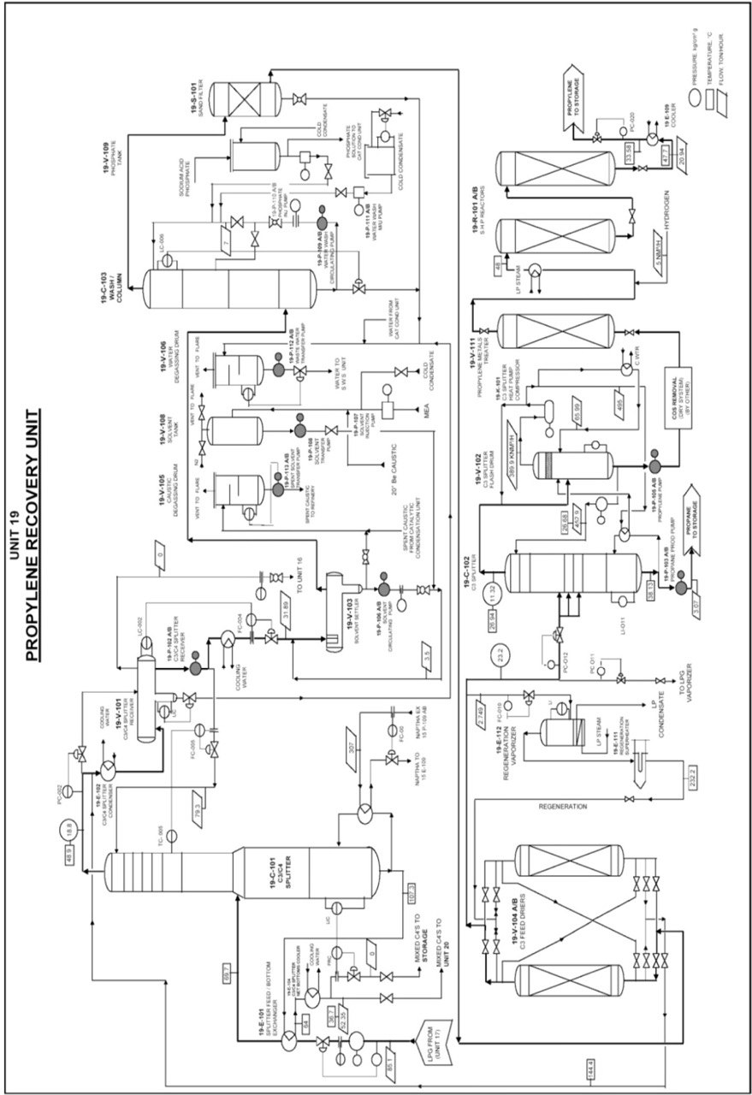

Gambar 4.18 Diagram Alir Proses Propylene Recovery Unit

- Catalytic Condensation Unit (Unit 20)
Catalytic condensation adalah suatu reaksi alkilasi dan polimerisasi dari senyawa olefin menjadi produk dengan fraksi tinggi dengan katalisator asam fosfat padat. Unit Catalytic condensation adalah unit yang memiliki kapasitas 13.000 BPSD dengan tiga reaktor paralel untuk mengolah campuran butane/butilene dari Propylene Recovery Unit (Unit 19) menjadi gasoline dengan angka oktan yang tinggi. Produk yang dihasilkan dari unit ini adalah gasoline dengan berat molekul tinggi yang disebut polygasoline dan butana. Produk polygasoline ini dibentuk dari campuran senyawa-senyawa $C_{4}$ tak jenuh dan butana dari RCC Complex.
Tahapan Proses :
- Seksi Reaktor
Pada seksi reactor, feed campuran butane-butilene dari Propylene Recovery Unit dicuci dengan larutan fosfat secara counter current pada wash water column. Tujuan dari pencucian ini adalah untuk memudahkan reaksi karena larutan fosfat berperan sebagai katalis serta untuk menghilangkan kotoran. Sebagian wash water yang telah digunakan akan disirkulasi dan sisanya dibuang. Campuran butana bersama aliran rectifier dipompakan ke tiga reaktor yang dipasang secara paralel. Pada reaktor terjadi reaksi isomerisasi (membentuk isobutana dan isobutilen) dan alkilasi.
- Seksi Rectification
Pada seksi rectification, effluent dari reaktor akan disaring oleh filter untuk mencegah katalis padat terikut dalam produk sebelum masuk ke dalam flash rectifier. Di dalam rectifier ini, effluent dipisahkan dengan cara penguapan yang menghasilkan saturated LPG, polygasoline, dan unreacted umpan sebagai hasil bottom. Sedangkan hasil atasnya berupa uap butilen dan butana yang dialirkan ke rectifier receiver untuk dijadikan kondensat. Sebagian kondensat yang terbentuk akan dikembalikan ke flash rectifier sebagai refluks dan sebagian lagi direcycle kembali untuk direaksikan pada reaktor. Hasil bawah dari flash rectifier akan masuk ke stabilizer.

- Seksi Stabilizer
Pada seksi stabilizer, terjadi pemisahan secara distilasi, dimana feed masuk melalui tray 16 dari 30 tray. Produk atas yang dihasilkan berupa LPG butana yang kemudian masuk ke stabilizer receiver dan dihilangkan kadar airnya dengan water boot. Kondensat yang ada sebagian dikembalikan ke stabilizer dan sebagian dialirkan ke caustic wash untuk menyerap senyawa sulfur. Kondensat yang telah terbebas dari senyawa sulfur kemudian dialirkan ke sand filter untuk menyaring padatan natrium dan selanjutnya dimasukkan ke storage. Produk bawah yang dihasilkan berupa polygasoline yang didinginkan terlebih dahulu sebelum masuk ke tangki penyimpanan

Berikut Merupakan Diagram Alir Proses Catalytic Condensation Unit :
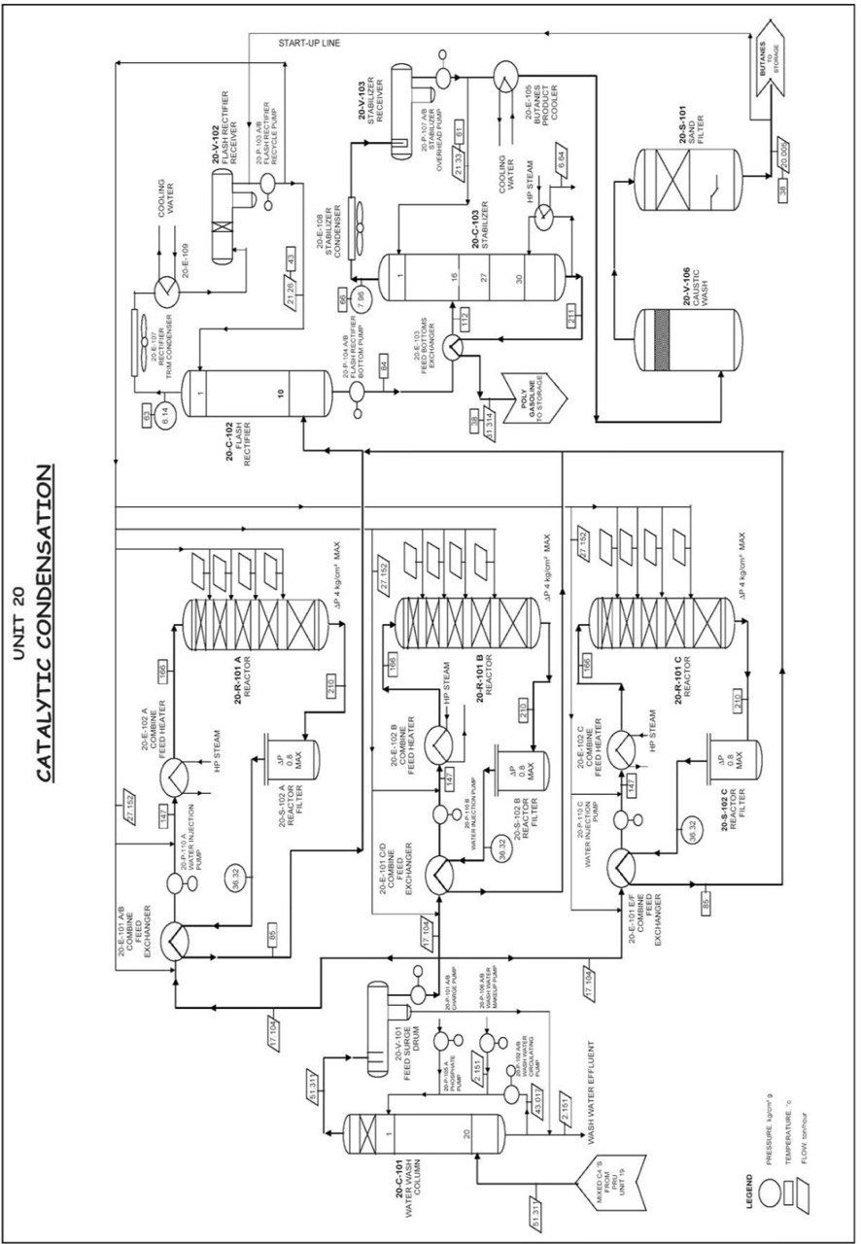

Gambar 4.19 Diagram Alir Proses Catalytic Condensation Unit

Propylene Olefin Complex (POC)
Di PT. Pertamina RU VI Balongan terdapat unit terbaru yaitu unit POC. Unit POC menerima umpan dari off gas RCC dan menghasilkan produk propilen. POC terdiri atas beberapa unit, yaitu :
- Low Pressure Recovery (Unit 34)
- Amine / Water Wash Tower
Amine/water wash tower (34-C-101) berfungsi untuk menghilangkan gas asam dari umpan off gas RCC yang terbawa dari sistem OSBL. Wash water diperoleh dari OSBL dan dikembalikan ke SWS. Pelarut amin masuk dari amine regeneration package (34- A-101) sedangkan larutan amin yang sudah jenuh diregenerasi di amine regeneration package (34-A-101).
- Oxygen Converter
Fungsi dari Oxygen Converter (34-R-101 A/B) adalah untuk menghilangkan asetilena, senyawa asetilen, oksigen dan pengotor lainnya dari aliran off gas. Penghilangan senyawa ini memerlukan operasi yang baik dan aman pada unit downflow. Oksigen akan menjadi bahaya keselamatan apabila bereaksi dengan oksida nitrit pada suhu kriogenik menjadi gum yang bersifat eksplosif di dalam cold box.
Reaksi Primer yang terjadi di Oxygen Converter adalah :
- Oksigen + Hidrogen $→$ Air
- Asetilen + Hidrogen $↔$ Etilena + Etana
- Etilena + Hidrogen $→$Etana
- $C_{3}$ Asetilen + Hidrogen $↔$ Propilena + Propana
- Butadiena + Hidrogen $↔$ Butena + Butana
- Etilena + Hidrogen $→$ Etana
- $C_{3}$ Asetilen + Hidrogen $↔$ Butena + Butana
Reaksi Sekunder yang terjadi di Oxygen Converter adalah :
- $H_{2}S →$ Merkaptan
- COS $→$ Merkaptan
- ${SO}_{2} →$ Merkaptan
- ${NO}_{x}↔$ Amonia + Air
- $Nitril →$ Amina
- $HCN →$ Amonia
- Sianida organic $→$ Amina
Katalis ada Oxygen Converter dapat mengurangi pengotor-pengotor pada umpan, arsen, fosfin pada off gas.
- Caustic Water Wash
Fungsi Caustic/Water Wash Tower adalah untuk menghilangkan sisa gas asam yaitu $H_{2}S dan {CO}_{2}$ dari aliran off gas RCC. Untuk menghilangkan gas-gas asam tersebut, ditambahkan soda kaustik. Soda kaustik yang tersisa akan dicuci dengan wash water untuk mencegah terjadinya carry over.
- Off Gas Feed Treatment
Gas proses yang berasal dari KO Drum dialirkan ke off gas dryer untuk mengurangi kandungan air, merkaptan, amina, amonia dan sejumlah kecil $H_{2}, {CO}_{2} dan COS$. Dari dryer tersebut effluent dikirim ke Mercury Absorber untuk menghilangkan merkuri dengan karbon aktif. Penghilangan merkuri dilakukan hingga jumlah merkuri dalam aliran gas tersebut sangat kecil karena dapat menyebabkan kerapuhan pada sistem perpipaan yang terbuat dari alloy aluminium dan peralatan lain pada RCC off gas cooler (34-E-107). Kemudian aliran gas di filter untuk menghilangkan padatan.
- Off Gas Chilling and Demethanation
Off gas yang telah di treatment diumpankan ke dalam Demethanizer (34-C-103) untuk fraksinasi dimana etilena diserap oleh cairan yang kaya etana atau propilena dari produk bawah Front End Deethylenizer. Sebelum masuk ke methanizer, off gas dan larutan pencuci dari produk bawah Front End Deethylenizer didinginkan dalam sebuah heat exchanger menggunakan produk atas Demethanizer, Deethanizer dan aliran refrigerant biner. RCC off gas cooler (34-E-107) berbentuk cold box yang casingnya terbuat dari baja dan bagian dalamnya di insulasi dengan insulasi berjenis loose perlite. Untuk menghindari kondisi yang lembab dan menjaga atmosfer tetap inert maka cold box tersebut di purging dengan nitrogen.

- Front End Deethylenizer
Unit 34-C-104 ini bertujuan memisahkan etilen dalam aliran produk bawah Demethanizer dari etana dan komponen-komponen lain yang lebih berat. Produk atas dari kolom ini dikondensasikan dengan refrigerant biner sedangkan produk bawahnya dipanaskan kembali dengan kedua media dan refrigerant biner yang lebih berat. Produk atas unit 34-C-104 mengandung 99,95% mol etilen dan pengotor-pengotornya yang berupa metana dan etana yang akan dipompakan ke OCU reactor (37-R-101 A/B). Produk bawahnya mengandung etana dan komponen-komponen yang lebih berat yang akan di-recycle ke Demethanizer sebagai cairan pencuci dan produk bersihnya ditekan untuk dialirkan ke Deethanizer.
- Deethanizer
Unit deethanizer (34-C-105) memisahkan produk bawah Front End Deethylenizer menjadi dua aliran. Umpan cair memasuki kolom pada tray 16. Aliran produk atas kaya akan etana dan aliran produk bawah adalah $C_{3}$ fraksi yang lebih beratnya. Produk atasnya dialirkan ke fuel gas system melalui RCC Off-gas Cooler. Cairan produk bawahnya dipompakan ke OSBL sebagai produk $C_{3}^{+}$ .
Refluks dilakukan dengan cara kondensasi parsial dari aliran produk atas oleh fraksi refrigerant biner yang lebih kuat.
- Selective $C_{4}$ Hydrogenation (Unit 35)
- $C_{4}$ Feed Treatment
Umpan campuran $C_{4}$ dari OSBL dikirim ke $C_{4}$ Feed Water Wash Tower (35-C-101) untuk menghilangkan kaustik yang terbawa ke dalam umpan. Kolom C-101 merupakan kolom ekstraksi cair-cair. Umpan campuran $C_{4}$ masuk ke dalam kolom melalui bagian bawahnya dan dicuci dengan air pencuci (kondensat dingin) secara berlawanan arah. Umpan campuran $C_{4}$ keluar melalui bagian atas kolom dan dikirim ke $C_{4}$ Feed Surge Drum (35-V-103).
- Selective $C_{4}$ Hydrogenation Unit
Umpan $C_{4}$ dari Feed Treater Effluent Filters (35-S-101 A/B) dikirim ke unit Selective $C_{4}$ Hydrogenation Unit (SHU) yang didesain untuk memproduksi aliran keluaran yang memiliki konsentrasi maksimum 50 ppm dari butadiene dengan rasio 3 dari 1- butena/1-butena dan pembentukan n-butana maksimum 1,5 %wt yang melewati reaktor. Umpan $H_{2}+C_{4}$ untuk reaktor SHU (35-R-101 A/B) alirannya dikontrol oleh 35-FIC-004 dengan laju 66.828 kg/jam dengan 0,51 mol% Butadiena pada kasus minimum, 53.383 kg/jam dengan 0,52% Butadiena pada kasus normal, dan laju 50.488 kg/jam dengan 0,52 mol% Butadiena pada kasus maksimum dengan rasio yang dikontrol dengan feed hidrogen ke reaktor SHU.
Temperatur umpan ke reaktor adalah 50°C pada kondisi SOR dan temperatur 80°C pada kondisi EOR untuk semua kasus.
Tiga tipe reaksi yang terjadi dari 1,3-Butadiena dan 1,2-butadiena.
- Selektif hidrogenasi dari 1,3-Butadiena dan 1,2-butadiena.
- Isomerisasi butena
- Penjenuhan olefin.
- Catalyst Distillation Deisobuthanizer (Unit 36)
Produk $C_{4}$ yang berasal dari SHU, diumpankan ke kolom CD Hydro Deisobutenizer bersama dengan sedikit hidrogen yang memiliki kemurnian tinggi. Isobutene dihilangkan di overhead CD Hydro Deisobutenizer dengan isobutane dan beberapa residual butadiene yang berasal dari feed $C_{4}$. Dalam distilasi konvensional, sebagian besar 1- butene akan hilang di overhead dengan distilasi isobutene di feed $C_{4}$ karena titik didih isobutena dan 1-butena yang dekat. Untuk memaksimalkan recovery n-butene (1- dan 2-butene), bed katalis disediakan di CD Hydro Deisobutenizer untuk meng isomerisasi 1- butene menjadi 2-butene dan menghidrogenasi beberapa residual butadiene. Produk bawah yang telah kaya akan 2- butene, dikirim ke Olefin Conversion Unit. Hampir semua isobutane yang berada di dalam feed akan dihilangkan di produk atas CD Hydro Deisobutenizer sedangkan n-butane di feed $C_{4}$ sebagian besar akan menuju produk bawah. Overhead CD Hydro Deisobutenizer didinginkan dengan kombinasi udara dan cooling water. Vent condenser yang berukuran kecil disediakan dengan refrigerant yang paling panas untuk mengurangi buangan (vent) gas dari Deisobutanizer Reflux Drum. Buangan (vent) gas kemudian dikirim ke fuel gas system setelah pemanasan di RCC Of fgas Cooler. Produk atas dari CD Hydro Deisobutenizer (yang mengandung isobutane, isobutene, dan beberapa 1-butene) akan dikirim ke OSBL. Kemudian kolom ini akan dipanaskan dengan low pressure steam. Produk bawahnya akan didinginkan dengan air sebelum diumpankan ke Olefin Conversion Unit (OCU).
- Olefin Conversion (Unit 37)
- Fresh/Recycle $C_{4}$ Surge Drum, DP Reactor Feed Preheat System, dan Feed Treatment
Fresh/Recycle $C_{4}$ Surge Drum menerima fresh $C_{4}$S dari produk bawah Deisobutanizer (36-C-101) dan recycle $C_{4}$ S dari depropylenizer (37-C-102). Kombinasi campuran umpan $C_{4}$ dipompa dan dicampur dengan etilen recycle/fresh dari RCC offgas Cooler (34-E-107) dan bypass recycle/fresh etilen dari OCU deethylenizer. Tujuan utama dari Fresh/Recycle $C_{4}$ Surge Drum adalah untuk memenuhi kapasitas $C_{4}$ untuk umpan DP Reactor. Surge drum dirancang untuk menahan kapasitas selama 10 menit ketika tercapai level LLL dan HLL berdasarkan kombinasi aliran umpan. DP Reactor feed/effluent exchanger (37-E-101) digunakan untuk menguapkan dan memanaskan DP reactor feed.
Produk bawah deisobutanizer mengandung n-butene diperlukan untuk DP reaksi, tetapi sebelumnya harus diolah terlebih dahulu sebelum menjadi umpan OCT Reactor untuk menghilangkan potensi keracunan katalis, seperti oksigen, sulfur, alkohol, karbonil, dan air. Aliran yang kaya n-butene dari produk bawah deisobutanizer dikombinasikan dengan recycle $C_{4}$ dalam Fresh/recycle $C_{4}$ Surge Drum. Campuran $C_{4}$ dari drum ini dipompa ke DP reactor pressure dan kombinasikan dengan etilen fresh atau recycle, dicampur dalam static mixer dan kemudian didinginkan oleh air pendingin yang melarutkan etilen dalam $C_{4}$ cair, kemudian di treatment di OCT feed treater. Tekanan operasi di DP reactor seperti campuran umpan $C_{4}$ yang sesuai dengan kinerja DP reactor.
- DP Reactors dan Regeneration System
Umpan uap yang akan di panaskan dari DP reactor feed heater (37-F-101) adalah melalui suatu katalis fixed bed dalam DP reactor (37-R-101 A/B) dimana terdapat ketidak proporsionalan reaksi yang terjadi. Reaksi utama di dalam DP reactor adalah antara etilen dan 2-butene dari propylene. Produk samping lainnya yang utama adalah olefin C5-C7, yang juga dibentuk melalui reaksi samping. DP reactor memiliki dua lapisan katalis. Lapisan atas mengandung katalis MgO murni sedangkan di bagian bawah mengandung campuran homogen MgO dan WO3 (tungsten oksida) pada silika dengan rasio berat 3:1. Katalis MgO menyebabkan isomerisasi dari 1-butene ke 2-butene di lapisan atas reaktor. Campuran katalis di bagian bawah unggun terjadi proses reaksi metatesis.
Excess etilen dalam umpan diperlukan secara stoikiometri. Excess etilen menyebabkan reaksi utama dari etilen dan 2-butene dari pembentukan propilen serta membentuk reaksi samping. Laju alir etilen fresh ke olefin conversion unit yang dibutuhkan kontan sejak saat start-of-run (SOR) ke operasi end-of-run (EOR). Rasio molar etilen dengan n-butene (E/B) akan secara bertahap berkurang dari 2.35 saat SOR hingga 2.0 saat operasi EOR yang secara bertahap pula meningkat dalam $C_{4}$ recycle selama siklus operasi. Untuk menjaga produksi propilen dan mengganti konversi butene yang rendah, $C_{4}$s didaur ulang dari deprophylenizer dengan Fresh/Recycle.
$C_{4}$ surge drum dan kembali ke DP reactor. $C_{4}$ recycle secara bertahap meningkat dari SOR ke EOR untuk mengganti pengurangan konversi butene. Reaksinya mendekati isotermal. Suhu meningkat hingga 6°C. Katalis DP reactor memerlukan regenerasi secara periodik untuk menghilangkan akumulasi kokas dari katalis dan mengembalikan aktivitas katalisnya. Siklus operasi DP reaktor diperkirakan 15-30 hari. DP reactor catalysts akan memerlukan regenerasi ketika konversi n-butene terlalu rendah diproduksi dan memerlukan polimer yang setara dengan propilen dengan maksimum dapat me-recycle $C_{4}$. Sistem regenerasi dibutuhkan untuk comprised suatu fired regeneration heater dan regenerasi tergabung untuk nitrogen, plant udara, dan hidrogen.
- Deethylenizer
Tujuan deethylenizer (34-C-101) adalah untuk memisahkan etilen dari effluent DP reactor dari aliran etan dan komponen fraksi berat. Produk atas dari menara adalah terkondensasi oleh heavy binary refrigerant dan produk bawahnya merupakan hasil reboiler oleh LP steam. Produk bersih deethylenizer mengandung rata-rata 98.6 %mol etilen yang dipompa ke RCC Off Gas Cooler (34-E-107) dan OCU Feed mixer (37-M-101). Produk bawah Deethylenizer dialirkan ke depropilenizer (37-C-102).
Produk atas deethylenizer terkondensasi oleh heavy binary refrigrant. Tekanan produk atas menara telah ditetapkan ahara produk atasnya kaya akan etilen yang dapat dikondensasi oleh heavy binary refrigerant. Deethylene reboiler (37-E-105) diutilisasi oleh LP steam untuk mensuplai panas pada menara. Peralatan yang ada pada sistem ini adalah Deethylenizer (37-C-101), Deethylenizer Feed Chiller (37E-103A/B), Deethylenizer Condenser (37-E-104), Deethylenizer Reboiler (37-E105), Deethylenizer Reflux/Recycle Pumps (37-P-102A/B), Deethylenizer Reflux Drum (37-V-102), Condensate pot for 37-E105 (37-V-103).
- Depropanizer
Tujuan dari deproylenizer (37-C-102) adalah untuk menghasilkan polimer yang setara dengan propilen melalui proses pemisahan dari $C_{3}$s di produk bawah deethylenizer dari $C_{4}$s dan fraksi berat. Produk atas menara terkondensasi oleh udara pendingin dan produk bawah di reboiler oleh LP steam. Depropylenizer dirancang untuk memisahkan $C_{3}$s dari $C_{4}$s dan fraksi berat. Setiap propan di umpan $C_{4}$ akan menjadi produk propilen. Depropilenizer dirancang untuk total komponen $C_{4}$ 8 ppmw pada produk atas produk propilen dan 500 ppmw dari C3s di bagian produk bawah $C_{4}$s dan fraksi berat.
- Debutanizer
Tujuan debutanizer (37-C-103) adalah untuk menghasilkan $C_{4}$ LPG oleh pemisahan dari $C_{4}$s di dalam produk bawah depropylenizer dari $C_{5}$s dan produk gasoline fraksi berat. Produk atas dari menara dikondensasi oleh air pendingin dan produk bawah di reboiler oleh LP steam. Debutanizer dirancang untuk 2% berat dari $C_{5}$ dan komponen fraksi berat di dalam produk atas $C_{4}$ LPG produk dan 0,5% volume dari $C_{4}$s di produk bawah $C_{5}$ dan produk gasoline fraksi berat. $C_{5+ }$gasoline produk dipompa sebelum dikirim ke OSBL.
- Regeneration System (Unit 38)
- Regeneration of LPR, OCT, dan $N_{2}$ Treaters
Regenerasi off gas dryer/treaters (34-V-104 A/B), OCT Feed Treaters (37-V-10 8A/B) dan Nitrogen Feed Treater (38-V-103) dilakukan dengan gas regenerasi, yang dikombinasikan dengan Demethanizer (34-C-103), produk atas Deethanizer (34-C-105) dan gas venting dari Deisobutanizer Vent Condenser (36-E-102). Gas regenerasi secara parsial dipanaskan dalam Feed/Effluent Exchanger (38-E-101) diikuti dengan pemanasan lebih lanjut dengan HP Steam dalam Dryer/Treater Regeneration Heater (38-E-102). Pemanasan akhir untuk memenuhi suhu regenerasi yang dibutuhkan terjadi di dalam Trim Electric Heater (38-E-104). Gas regenerasi dari dryer/treaters didinginkan di dalam Dryer/Treater Feed/Effluent Exchanger (38-E-101), kemudian diikuti dengan air pendingin dalam Dryer/Treater Effluent Cooler (38-E-103). Effluent yang telah didinginkan dikirim ke Regeneration.
Gas Knock Out Drum (38-V-101). Uap yang dihasilkan di dalam KO Drum tersebut dikirim ke sistem fuel gas di dalam batas tertentu sedangkan air yang terkondensasi dikirim ke SWS (34-A-102).
- Regeneration System for Reactors
Impurity Adsorbers (34-V-102 A/B) akan aktif dengan adanya nitrogen, hidrogen, dan DMDS (untuk presulfiding katalis). Oxygen Converters (34-R-101 A/B) diregenerasi dengan nitrogen, steam, plant air, hidrogen, dan DMDS (untuk presulfiding katalis). SHU Reactors (35-R-101 A/B) regenerasi dengan nitrogen, steam, plant air, dan hidrogen. DP Reactors (37-R-101 A/B) diregenerasi dengan nitrogen, plant air, dan hidrogen. Fired heater digunakan untuk menyediakan pemanasan yang cukup untuk semua regenerasi media gas reaktor yang dibutuhkan.
- Regeneration System for $C_{4}$ Feed Treaters
Regenerasi pada $C_{4}$ Feed Treaters (35-V-101 A/B) dilakukan dengan resirkulasi sistem regenerasi. Sistem regenerasi terdiri dari sebuah loop dengan blower, heater, dan cooler untuk menyediakan gas regenerasi pada suhu yang dibutuhkan selama berbagai tahap pada siklus regenerasi. Gas regenerasi disirkulasi oleh $C_{4}$ Treater Regeneration Blowers (38-K-101 A) dengan blower 38-K-101 B dipasang sebagai cadangan. Gas regenerasi dipanaskan dengan HP Steam dalam $C_{4}$ Treater Regeneration Heater (38-E-110) untuk menyediakan panas pada gas regenerasi. Gas regenerasi selanjutnya dipanaskan menjadi suhu panas regenerasi dalam $C_{4}$ Treater Trim Heater (38-E-111). Gas regenerasi yang dingin disediakan dengan pendinginan keluaran $C_{4}$ Treater Regeneration Blower dalam air pendingin. Keluaran gas regenerasi dari $C_{4}$ Feed Treater didinginkan oleh air pendingin dalam $C_{4}$ Treater Regeneration Cooler (38-E-107 A/B). Keluaran yang telah didinginkan tersebut mengalir ke $C_{4}$ Feed Treater Regeneration KO Drum (38-V-105). Uap dari KO Drum tersebut di resirkulasi ke suction C4 Treater Regeneration Blower. Terdapat make up gas regenerasi segar yang konstan yaitu sebesar 2000 kg/jam, dari penyedia gas regenerasi dan aliran purging, di bawah pengendalian tekanan, yang dikirim ke sistem fuel gas pada batasan tertentu. Dalam tahapan awal regenerasi, hidrokarbon $C_{4}$ yang terkondensasi dikirim ke $C_{4}$Feed Water Wash Column (35-C-101) untuk recovery. Dalam tahap selanjutnya, air dikirim ke SWS.
- Binary Refrigeration System (Unit 39)
Binary Refrigeration Unit adalah sistem pendinginan campuran yang terdiri dari sekitar 31 mol% etilen dan 69 mol% propilen dengan sedikit metana, etana, dan propana. Ini adalah sebuah sistem yang tertutup, tiga tahap yang memanfaatkan sebuah turbin yang menggerakkan centrifugal compressor. Make-up etilen uap berasal dari overhead deethylenizer, sedangkan propylene vapor berasal dari overhead depropylenizer atau propylene liquid dari OSBL. Cooling water digunakan sebagai intercooler pada discharge dari compressor second-stage untuk mengontrol temperatur di Binary Refrigerant Third Stage Suction Drum.
- Heavy Binary Refrigerant Circuit
Aliran keluaran dari kompresor ketiga didinginkan dan sebagian dikondensasikan dengan cooling water dan akan dipisahkan didalam heavy binary refrigerant accumulator. Kondensat yang terbentuk dari drum ini ditetapkan sebagai heavy binary refrigerant (HBR) yang nantinya akan dialirkan kedalam Front-End Deethylenizer Reboiler sebelum dipisahkan untuk berbagai pengguna.
Salah satu bagian dari HBR yang keluar dari Front End Deethylenizer Reboiler akan diturunkan tekanannya dan akan diuapkan untuk dijadikan pendinginan pada Dryer Feed Chiller. Uap yang meninggalkan exchanger ini akan dikirim ke Binary Refrigerant Third-Stage Suction Drum. Bagian kedua dari HBR akan diturunkan tekanannya kemudian diuapkan untuk dijadikan pendinginan pada Deethylenizer Feed Chiller. Uap yang meninggalkan exchanger ini akan dikirim ke Binary Refrigerant Third Stage Suction Drum. Dan bagian ketiga akan diturunkan tekanannya kemudian menguap dan dijadikan pendinginan di CD Hydro Deisobutenizer Vent Condenser. Uap yang meninggalkan exchanger ini akan dikirim ke Binary Refrigerant Second Stage Suction Drum.
Sisa dari HBR selanjutnya akan didinginkan di dalam RCC Off Gas Core Exchanger oleh aliran binary refrigeration yang lain. Salah satu bagian dari aliran ini akan diuapkan sepenuhnya untuk mendinginkan RCC off-gas dan $C_{2}^{+}$ pada RCC Off Gas Core Exchanger dan dikirim ke Binary Refrigerant Third Stage Suction Drum. Sisanya akan dicampur dengan medium binary refrigerant (MBR) dan akan diuapkan untuk dijadikan pendinginan pada Deethanizer Condenser dan Deethylenizer Condenser. Uap yang meninggalkan exchanger ini dipanaskan di dalam RCC Off Gas Core Exchanger dan akan dikirim ke Binary Refrigerant Second Stage Suction Drum.
- Medium Binary Refrigerant Circuit
Uap dari Heavy Binary Refrigerant Accumulator dipisahkan. Satu bagian akan terkondensasi sebagian di Front-End Deethylenizer Reboiler. Sisanya akan terkondensasi sebagian di aliran overhead Demethanizer dan Deethanizer, CD Hydro Deisobutanizer vent gas, dan binary refrigerant di dalam RCC Off Gas Core Exchanger. Kedua bagian tersebut akan dikirim ke Medium Binary Refrigerant Accumulator. Kondensat dari accumulator tersebut yang dijadikan medium binary refrigerant (MBR). Uap yang terbentuk dari accumulator ini akan dijadikan light binary refrigerant (LBR). MBR akan dipisahkan menjadi tiga bagian. Satu bagian akan teruapkan sebagian dan dicampurkan dengan HBR terlebih dahulu untuk dijadikan pendingin (chilling) di Deethanizer dan Deethylenizer Condenser. Seperti yang dijelaskan di atas, uap yang meninggalkan exchanger tersebut akan dipanaskan di RCC Off Gas Core Exchanger dan kemudian dialirkan ke Binary Refrigerant Second-Stage Suction Drum.
Bagian yang kedua dari MBR akan didinginkan lebih lanjut (subcooled) di dalam RCC Off Gas Core Exchanger dengan aliran binary refrigerant yang lain. Sisa dari MBR akan didinginkan (subcooled) di dalam Demethanizer Reboiler. Kedua bagian tersebut kemudian akan digabungkan dan dipisahkan lagi menjadi dua bagian. Satu bagian akan diturunkan tekanannya dan diuapkan untuk menjadi pendingin di Front-End Deethylenizer Condenser. Uap yang meninggalkan exchanger ini kemudian dikirim ke Binary Refrigerant First-Stage Suction Drum. Bagian lainnya diturunkan tekanannya dan diuapkan untuk menjadi pendingin RCC Off Gas dan $C_{2}^{+}$wash liquid di dalam RCC Off Gas Core Exchanger. Uap ini kemudian dialirkan ke Binary Refrigerant Second-Stage Suction Drum.
- Light Binary Refrigerant Circuit
Light binary refrigerant dikondensasikan dan didinginkan lebih lanjut (subcooled) dengan dirinya sendiri dan aliran binary refrigerant lainnya di RCC Off Gas Core Exchanger sebelum masuk ke Light Binary Refrigerant Accumulator. Sisa uap yang tidak bisa dikondensasikan di LBR akan di venting ke flare dari drum ini. Liquid LBR dari drum ini kemudian didinginkan lebih jauh lagi dengan dirinya sendiri di dalam RCC Off Gas Core Exchanger dan kemudian masuk ke Binary Refrigerant Vent Drum. Sebagian yang tidak dapat dikondensasikan dalam bagian LBR akan diventing ke flare dari drum ini. Liquid LBR dari drum ini kemudian diturunkan tekanannya dan diuapkan untuk menjadi pendingin di Demethanizer intercooler dan mendinginkan RCC Off Gas dan $C_{2}^{+}$wash liquid di dalam RCC Off Gas Core Exchanger. Uap LBR yang meninggalkan exchanger ini kemudian dikirim ke Binary Refrigerant First-Stage Suction Drum
Berikut Merupakan Diagram Alir Proses Propylene Olefin Complex Unit :
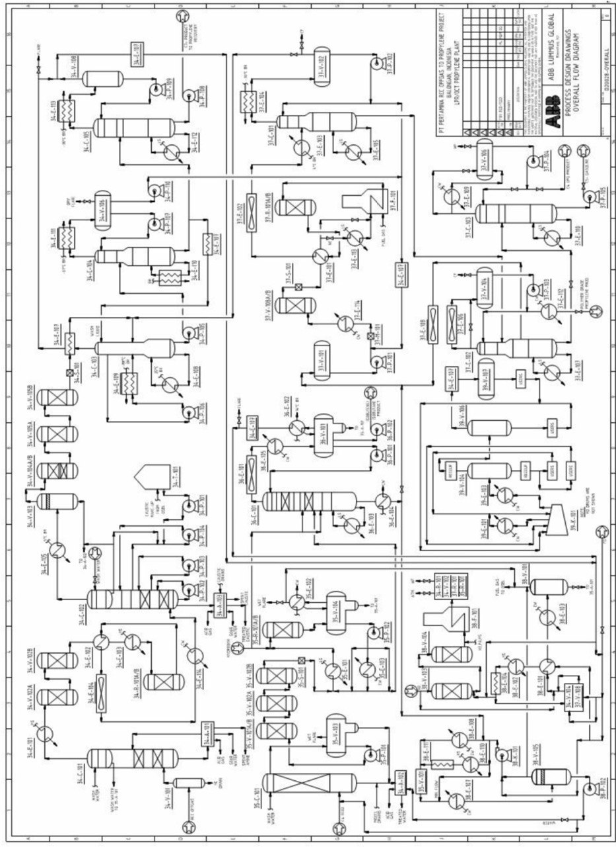

Gambar 4.20 Diagram Alir Proses Propylene Olefin Complex Unit System

Gudang Bahan Bakar

Fuel System (Unit 62)
Unit ini memiliki tugas dan fungsi yaitu untuk menyiapkan dan mendistribusikan fuel oil dan fuel gas untuk keperluan operasi kilang dan utilitas.
Sumber dari bahan bakar di Kilang Balongan yaitu :
- Refinery og gas (gas produk kilang)
- Fuel oil (Atm. Residue / DCO)
- Natural gas seperti lapangan DOH Jatibarang Baru Cirebon
- LPG vaporize (sebagai back up starup / shortage)
Fuel oil system terdapat du tangki yang menampung fuel oil dari unit proses atmospheric residue dengan pemanas LP steam. Kemudian, bahan bakar dipompakan menuju unit boiler dan unit lain (Crude Distillation Unit, Residue Catalytic Cracker, dan Fuel Oil return).

Fire Water System (Unit 66)
Fire water merupakan air yang disediakan sebagai air pemadam kebakaran. Air tersebut disalurkan ke fire water hydrant dan water sprinkle di area ITP sebagai air pemadam kebakaran. Unit ini terdiri dari 4 buah pompa dengan kondisi auto stand by dengan satu jockey pump yang berfungsi untuk menahan tekanan dalam sistem. Jockey pump didesain untuk mempertahankan sistem, namun jika tekanan sistem turun 5 kg/${cm}^{2}$, maka salah satu pompa 66-P-101 A/B/C/D akan berjalan otomatis.

Fasilitas Offsite / Instalasi Tangki dan Pengapalan
Fasilitas offsite berfungsi mengadakan dan mempersiapkan feed untuk tiap unit proses serta menampung hasil produksi dari unit-unit proses tersebut, baik yang berupa intermediate product atau finished product. ITP (Instalasi Tangki dan Pengapalan) dibagi menjadi 2 seksi utama, yaitu :
- Seksi Tank Blending and Metering (TBM)
Mengatur tentang kegiatan yang berkaitan dengan tangki seperti penyiapan tangki untuk bahan baku, bahan baku intermediet, dan produk. Selain itu, seksi ini juga berfungsi untuk pengukuran jumlah transfer (metering) dan perbaikan kualitas pencampuran (blending). Seksi ini meliputi Tank Farm Unit (unit 42).
- Seksi Loading Environtment Jetty (LEJ)
Mengatur kegiatan transfer dari kapal ke tangki darat dan sebaliknya (loading), pembongkaran minyak mentah dari kapal dan sebaliknya (jetty), serta mengelola limbah-limbah dari proses yang kebanyakan mengandung ${NH}_{3}, H_{2}S$, phenol, oil, dll (environment). Unit ini meliputi Single Buoy Mooring (unit 41), Pipeline (unit 43), dan sistem pengolahan limbah. Unit peralatan pada fasilitas offsite di PT. Pertamina (Persero) RU VI Balongan ini terbagi dalam beberapa unit yang masing masing mempunyai fungsi yang saling berkaitan, unit-unit tersebut adalah Single Buoy Mooring (unit 41), Tank Farm Unit (unit 42), dan Pipeline (unit 43).

BAB V
UTILITAS, PENGOLAHAN LIMBAH, DAN OIL MOVEMENT

Utilitas
Sistem utilitas mempunyai tujuan untuk menunjang operasi unit-unit proses dengan menyediakan kebutuhan listrik, steam, air pendingin, gas $N_{2}$, fuel gas system dan sebagainya. Sistem utilitas ini terdiri dari beberapa unit yaitu :
- Pembangkit Listrik dan Sistem Distribusi (Unit 51)
- Pembangkit Steam (Unit 52)
- Water Intake Facility (WIF) dan Fasilitas Pengolahan Air (Water Treatment Plant) Salam Darma (Unit 53)
- Raw Water dan Potable Water System (Unit 54)
- Demineralized Water Unit (Unit 55)
- Cooling Tower System (Unit 56)
- Sistem Udara dan Instrumen (Unit 58)
- Nitrogen Plant (Unit 59)
Bahan baku unit utilitas pada PT. Pertamina RU VI Balongan adalah air dan udara yang kemudian diolah untuk berbagai keperluan.
Bagan unit utilitas PERTAMINA RU VI dapat dilihat pada gambar berikut ini :
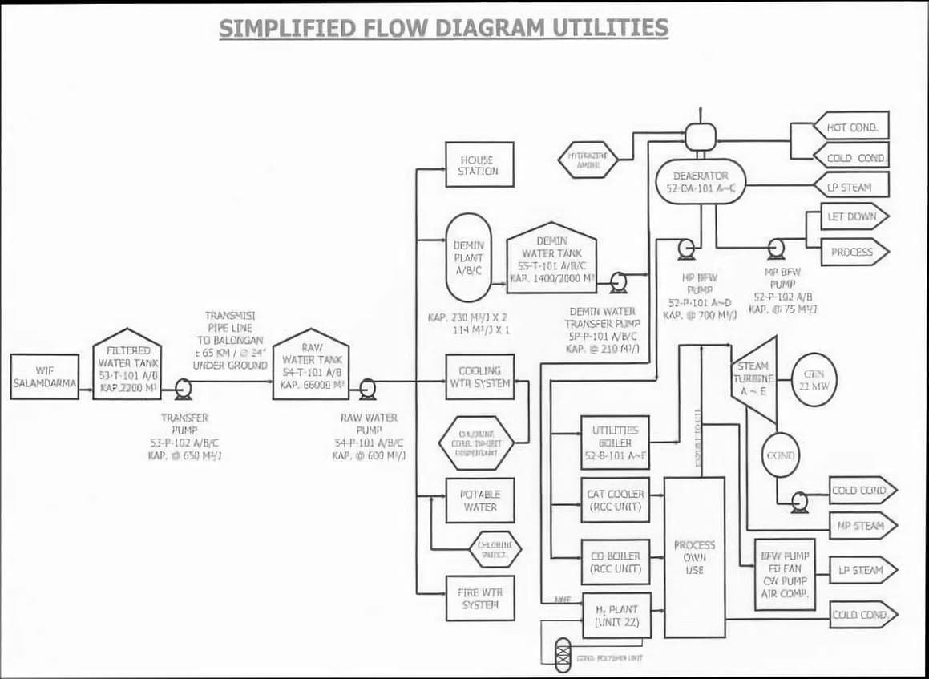

Gambar 5.1 Skema Unit Utilitas

Sistem Utilitas Penyediaan Air
- Pembangkit Listrik dan Sistem Distribusi (Unit 51)
Kilang minyak PT. Pertamina (Persero) RU VI Balongan didesain dengan kapasitas pengolahan 125,000 BPSD. Untuk memenuhi kebutuhan tersebut, PT. Pertamina dilengkapi dengan PLTU di unit utilitas yang terdiri dari 5 unit Steam Turbin Generator (STG) dan PLTD yang berupa 1 unit Emergency Diesel Generator (EDG). Masing-masing turbin memiliki kapasitas 27.500 KVA/22.000 KW dengan penggerak HP steam dari unit 52, sehingga total kapasitas terpasang sebesar 4 x 22.000 KW = 88.000 KW. Emergency Diesel Generator (EDG) memiliki kapasitas 3.6 MW dan mempunyai fungsi :
a). Initial start-up.
b). Auto start jika terjadi kegagalan total pada STG.
Pendistribusian listrik di kilang RU VI Balongan ini dilakukan melalui beberapa substation. Dengan sistem ini, maka distribusi listrik menjadi lebih baik. Penyaluran listrik dari substation 1 ke substation yang lain menggunakan saluran underground cable kecuali untuk SS 31 yang memakai saluran overhead.
Pendistribusian listriknya yaitu :
- Sub station No 1 : Melayani utilitas dan kantor
kantor
- Sub station No 11 : Melayani $H_{2}$ Plant
- Sub station No 12 : Melayani GO HTU dan LCO HTU
- Sub station No 13 : Melayani AHU
- Sub station No 14 A & B : Melayani RCC unit
- Sub station No 15 : Melayani CDU
- Sub station No 16 : Melayani Amine Treating, SWS, dan Sulfur Plant
- Sub station No 22, 22, 23 : Melayani Offsite Area
- Sub station No 31 : Melayani kompleks perumahan Bumi Patra
- Pembangkit Steam (Unit 52)
Sistem ini berfungsi untuk memenuhi kebutuhan Steam dan air umpan boiler ke kilang serta menerima steam condensate dari kilang. Boiler dirancang untuk memasok kebutuhan Steam pada proses yang terdiri dari steam drum, down comers, water wall tube, superheater, dan bank tube. Unit air umpan boiler terdiri dari tiga buah deaerator yang berfungsi untuk :
- Menampung air
- Pemanas awal
- Menghilangkan $O_{2}$ dalam air
Pada deaerator ditambahkan zat hidrazin dan amin. Hidrazin berfungsi untuk mempermudah O2 lepas dari air, sedangkan amin berfungsi untuk menaikkan pH agar air tidak bersifat asam (korosif). Peralatan penunjang pada boiler antara lain safety valve, dua unit penggerak steam turbin, economizer, instrumentasi, local boiler control (LCP), analyzer, water level gauge, dan lain-lain.
Steam dihasilkan dengan menggunakan boiler dengan bahan bakar berupa bahan bakar cair (minyak) dan bahan bakar gas. Unit 52 ini terdiri dari 6 unit boiler dengan kapasitas 115 ton/jam masing-masing unit. Steam yang diproduksi boiler berupa HP steam, sedangkan MP dan LP steam dihasilkan melalui ekspansi yang dapat dilakukan secara isoterm atau isentalpik. Steam yang dihasilkan dapat dikategorikan menjadi 3, yaitu :
- High Pressure (HP) Steam
Steam ini mempunyai tekanan 43 kg/${cm}^{2}$ dan digunakan untuk tenaga penggerak steam turbine generator pada pembangkit listrik dan untuk penggerak steam turbine pada pompa dan kompresor. HP steam ini didistribusikan ke bagian utilitas (STG, FDF Boiler, HBW Pump, Compressor, Cooling Water) dan proses (RCC, $H_{2}$ Plant, GO/LCO HTU, AHU).
- Medium Pressure (MP) Steam
Steam ini mempunyai tekanan 19 kg/${cm}^{2}$ dan digunakan untuk tenaga penggerak pompa steam turbine dan steam jet ejector. MP steam didistribusikan ke utilitas (MBW Pump, Automizing Boiler, Fuel Oil Pump,Demin Water Pump, Condensate Pump) dan proses (RCC, GO/LCO HTU, CDU, AHU, Amine/SWS, Sulphur Plant, Offsite, Flare)
- Low Pressure (LP) Steam
Steam ini mempunyai tekanan 3,5 kg/${cm}^{2}$ dan digunakan untuk media pemanas. LP steam didistribusikan ke utilitas (deaerator, KO drum) dan proses ($H_{2}$ Plant, GO/LCO HTU, CDU, AHU, Amine/SWS, Sulphur Plant, Offsite Area).
- Water Intake Facility (Unit 53)
- Fungsi : Pemurnian air
- Kapasitas : 1300 ton/jam
- Generator : 3 unit (53-G-301 A/B/C) Daya : (53-301 A/B) = 78 kW; (53-G-301C) = 360 kW
Water Intake Facility berlokasi di desa Salam Darma, Kecamatan Compreng, Kabupaten Subang 65 km dari kilang Balongan. Karena jauhnya lokasi dari kilang, maka diperlukan sistem perpipaan dan penampungan air yang memadai. Pipa yang digunakan berdiameter 24 inci dan air yang tersisa ditampung di tangki (54-T-101A/B). Air sungai diambil dari buangan Proyek Jatiluhur pada saluran utama sebelah Timur (East Main Canal). Apabila kanal dalam perbaikan, maka air sungai diambil dari sungai Cipunegara. Kebutuhan air di kilang Balongan mencapai 1100 ton/jam. Untuk menghindari terjadinya pemborosan penggunaan air dan adanya kemungkinan menurunnya cadangan persediaan air dari sungai, maka sistem di kilang Balongan ini dilengkapi dengan unit pengolahan air sisa proses agar dapat digunakan kembali.
- Raw Water and Potable Water (Unit 54)
Raw water ditransfer dari Raw Water Intake Facilities (Salam Darma) melalui pipa dan ditampung di tangki raw water. Raw water ini digunakan juga sebagai service water yang pemakainya adalah :
- Make-up untuk Fire Water
- Make-up untuk Cooling Water
- Make-up untuk Demineralized Water
- Make-up untuk Potable Water
- House Station
- Pendingin untuk pompa di offsite
Service water adalah air baku yang sudah di treat di unit 53. Service water sebelum masuk ke Potable Water Tank, disteril terlebih dahulu dengan gas Chlorine yang selanjutnya dipompakan ke pemakai. Air yang sudah disteril dinamakan DW.
Potable water adalah air yang disediakan untuk keperluan para karyawan PERTAMINA. Air ini didistribusikan ke bagian-bagian sebagai berikut :
- Kantor laboratorium
- Central Control Room
- Kantor Perlindungan Kesehatan dan Keselamatan Kerja (LK3)
- Field Office
- Gedung Administrasi
- Control Room ITP
- Safety Shower di unit utilitas dan unit proses
- Demineralized Water (Unit 55)
Water treatment bertujuan untuk mengolah air agar terbebas dari mineral-mineral yang dapat mengganggu operasi di boiler. Unit demineralisasi dimaksudkan untuk memenuhi air yang sesuai dengan persyaratan-persyaratan boiler feed water. Kandungan mineral yang dihilangkan di Demin Plant antara lain Ca, Mg, Sodium, Silica, Sulphate, Carbonat, dan Chloride. Demin Plant terdiri dari tiga train dengan flow rate 110 $m^{3}$/h tiap train (A/B/C). Pola operasinya sebagai berikut :
- Demineralization Plant beroperasi dengan 1 train. Train yang lain diregenerasi. Masing-masing train akan beroperasi normal dengan dipindah secara bergantian selama satu train atau saat regenerasi, sehingga operasinya kontinyu.
- Air buangan regenerasi yang mengandung garam asam dan garam basa serta air pembilas dari masing-masing resin dibuang melalui bak penetral (untuk dinetralisasi dengan NaOH atau $H_{2}{SO}_{4}$) berdasarkan alat indikator pH meter.
- Backwash water dari Activated Carbon Filters akan dialirkan ke Clean Drain.
- Selama operasi normal, operator akan tinggal di Utility Control Room dekat dengan lokasi sehingga dapat mengadakan inspeksi ke lokasi secara periodik.
Air yang mengandung karbon, kation, anion, ${CO}_{2}$, senyawa organik, dan padatan dipompakan ke dalam carbon filter. Kemudian diteruskan ke cation exchanger (strong base cation dan weak base cation) yang di dalamnya terdapat resin penukar kation. Kation-kation seperti ${Ca}^{2+}$ dan ${Mg}^{2+}$ akan diserap resin dan ditukarkan dengan ion hidrogen. Untuk meregenerasi resin kation ini digunakan asam sulfat, air buangannya dikirim ke bak penetral. Air keluaran cation exchanger yang masih mengandung anion, ${CO}_{2}$, dan ion hidrogen diteruskan ke decarbonator untuk menghilangkan ${CO}_{2}$ dalam air. Kemudian dimasukkan ke anion exchanger (strong base anion dan weak base anion) untuk menghilangkan anion-anion. Air yang keluar dari anion exchanger diharapkan hanya mengandung air dan ion hidrogen serta ion hidroksida yang nantinya akan menjadi air. Selain itu, pada anion exchanger, jumlah silica dijaga agar tidak lebih dari 0,02 ppm karena silica dapat membentuk scale yang sulit dibersihkan pada steam turbin.

- Air Pendingin / Cooling Tower (Unit 56)
Unit ini berfungsi untuk mensuplai air pendingin ke unit-unit proses, fasilities utilities, ancillaries dan fasilitas offsite. Bagian-bagian dari unit ini adalah :
- Menara air pendingin (Cooling Water Tower).
- Pompa air pendingin (Cooling Water Pump) sebanyak 6 normal, stand by kapasitas @ 7000 $m^{3}$/hr pada tekanan 4,5 kg/${cm}^{2}$g.
- Side Stream Filter dengan kapasitas 220 $m^{3}$/hr.
- Side Filter/ Start Up Pompa Cooling Water dengan kapasitas 660 $m^{3}$/hr.
Menara dirancang untuk mendinginkan air dari temperatur 45,5°C ke 33°C dengan wet bulb temperatur 29,1°C dengan tipe counter flow. Menara terdiri dari 12 cell dan 12 draft fan beserta masing-masing motornya dan dua buah header supply utama untuk pendistribusian ke onsite dan utility area. Sistem pendinginan pada cooling tower ini dirancang menurut sistem sirkulasi terbuka. Pompa cadangan digunakan untuk mengantisipasi gangguan dan apabila salah satu pompa utama dibersihkan
Fasilitas pengolahan air digabung dengan menara pendingin yang dilengkapi injeksi gas chlorine untuk membunuh bakteri dan mencegah tumbuhnya lumut, inhibitor korosi dan scaling inhibitor untuk mencegah korosi dan kerak yang ditambahkan secara kontinyu, serta slime dispersant untuk membunuh bakteri yang ditambahkan setiap 1 bulan sekali. Untuk menjaga mutu air, sebagian air diolah di side stream filter. Pada bagian header supply ke area utility, dilengkapi dengan on-line conductivity analizer untuk memonitor mutu dari air pendingin.
Air pendingin didistribusikan ke proses di kilang dengan pompa 56- P101A-F ke bagian utilitas dan proses yang membutuhkan sistem air pendingin.
  - Air pendingin didistribusikan ke system utilitas untuk boiler, Steam Turbin Generator (STG), kompresor, Nitrogen dan Demin Plant.
  - Air pendingin didistribusikan ke unit proses untuk $H_{2}$Plant, RCC Complex, GO dan LCO HTU, CDU, AHU, Amine Treatment, Sulphur Plant, NPU, dan off site area.

Sistem Utilitas Penyediaan Udara Tekan
      - Sistem Udara dan Instrumen (Unit 58)
Unit ini berfungsi untuk menyediakan udara tekan untuk keperluan proses di kilang. Unit ini terdiri dari 6 alat pengatur tekanan udara, yaitu 3 unit turbin dan 3 unit motor kompresor. Kapasitas alat- alat tersebut adalah 3.500 ${Nm}^{3}$/jam. Udara harus dikeringkan terlebih dahulu dengan menggunakan dryer untuk menghilangkan kandungan air pada udara yang dapat merusak kompresor. Kapasitas pengeringannya yaitu 4820 ${Nm}^{3}$ /jam. Dryer yang digunakan adalah molsieve.
      - Nitrogen Plant (Unit 59)
Nitrogen diperlukan untuk keperluan purging atau blanketing untuk mencegah adanya $O_{2}$ dalam tangki/proses karena dapat menimbulkan bahaya ledakan dalam proses petroleum refining. Sistem ini terdiri dari 2 unit dengan tangki masing-masing 3 buah. Kapasitas per tangki 41,5 $m^{3}$ . Kapasitas per unit adalah max cairan = 100 ${Nm}^{3}$/jam + 420 ${Nm}^{3}$ /jam.
Prosesnya diawali dengan pengeringan udara di dalam dryer. Udara yang telah kering kemudian dikompres sampai tekanan tertentu dan dialirkan ke dalam chiller untuk didinginkan dengan menggunakan bantuan freon. Selanjutnya udara dialirkan ke dalam absorber berpasangan yang saling bergantian secara kontinyu untuk menghilangkan gas-gas selain nitrogen seperti CO, ${CO}_{2}$, dan gas lainnya. Adsorben yang digunakan yaitu silika alumina dan karbon aktif. Absorben diregenerasi menggunakan $O_{2}$ yang dihasilkan dan dikembalikan oleh cold box vessel. Dari unit adsorber ini, kemudian dimasukkan ke dalam cold box vessel dan gas dicairkan dengan siklus refrigerasi kemudian dipisahkan fase gas dan cairnya, panas yang ditukarkan dari cold box vessel dipakai untuk dryer. Setelah itu fase gasnya dikembalikan ke siklus refrigerasi, sedangkan fase cairnya dimasukkan ke rectifier condenser untuk memisahkan $O_{2}$ dan $N_{2}$ berdasarkan titik cairnya.$O_{2}$ yang dihasilkan kemudian dikembalikan untuk regenerasi absorben. $N_{2}$ yang dihasilkan kemudian didistribusikan dan sebagian didinginkan untuk disimpan dalam bentuk cair.

Pengolahan Limbah
Limbah industri minyak bumi umumnya mengandung logam-logam berat, senyawa sulfur dan amine, senyawa kimia berbahaya, serta senyawa-senyawa hidrokarbon yang mudah terbakar. Hal ini menuntut adanya unit pengolahan limbah agar limbah yang dibuang dapat memenuhi spesifikasi dan persyaratan yang telah ditetapkan pemerintah. PT. PERTAMINA RU VI Balongan menghasilkan berbagai macam limbah, yang terdiri dari limbah cair, limbah gas, dan limbah padat. Dari ketiga macam limbah tersebut, limbah cair merupakan limbah yang paling potensial untuk menyebabkan pencemaran lingkungan.

Pengolahan Limbah Cair / Waste Water Treatment (Unit 63)
Tujuan utama pengolahan limbah cair adalah mengurangi BOD, partikel tercampur, serta membunuh mikroorganisme patogen. Selain itu, pengolahan limbah juga berfungsi untuk menghilangkan bahan nutrisi, komponen beracun, serta bahan tidak terdegradasi agar konsentrasinya menjadi lebih rendah. Untuk mencapai tujuan tersebut, maka dibangun unit Sewage dan Effluent Water Treatment di PT. PERTAMINA (Persero) RU VI Balongan ini. Setelah diambil kadar sulfurnya di SWS, pengolahan limbah cair dilanjutkan ke unit Sewage dan Effluent Water Treatment. Unit ini dirancang untuk memproses buangan seluruh kegiatan proses dan area pertangkian dalam batas-batas effluent yang ditetapkan air bersih. Kapasitas unit ini 600 $m^{3}$/jam dimana kecepatan effluent didesain untuk penyesuaian kapasitas 180 mm/hari curah hujan di area proses dan utilitas. Desain awal dari unit WWT (Waste Water Treatment) adalah untuk mengolah air buangan yang terbagi menjadi dua sistem pengolahan, yaitu :
- Dissolved Air Floatation (DAF),
Untuk memisahkan kandungan padatan dan minyak dari air yang berasal dari air buangan (oily water) ex process area dan tank area. Pada proses ini yang diolah umumnya mempunyai kandungan minyak dan solid yang tinggi tetapi mempunyai kandungan COD dan BOD yang rendah. Spesifikasi desain air yang keluar DAF adalah mempunyai kandungan minyak maksimum 25 ppm dan solid maksimum.
- Activated Sludge Unit (ASU),
Untuk mengolah secara kimia, fisika dan biologi air buangan dari unit proses terutama: Treated Water ex Unit Sour Water Stripper (Unit 24), desalter effluent waterex Unit Crude Distillation (Unit 11), GO HTU, RCC, dan sistem sanitasi pabrik. Air yang diolah umumnya mempunyai kandungan amonia, COD, BOD dan fenol sedangkan kandungan minyak dan solid berasal dari desalter effluent water.
Secara garis besar effluent water treatment di PT. PERTAMINA (Persero) RU VI Balongan dibagi menjadi dua, yaitu oily water treatment dan treatment air buangan proses. Oily water treatment dilakukan di rangkaian separator sedangkan treatment air buangan proses dilakukan menggunakan lumpur aktif (activated sludge) yang merupakan campuran dari koloni mikroba aerobik.
Oily water berasal dari air hujan yang bercampur minyak, air ballast, air dari parit-parit unit proses, dan pertangkian. Process effluent water (air buangan proses) berasal dari air buangan unit proses seperti CDU, SWS, GO HTU, dan RCC. Limbah cair buangan dihasilkan dari berbagai macam proses pengolahan di PERTAMINA RU VI memiliki kandungan limbah yang berbeda-beda. Secara garis besar, kontaminan utama yang terkandung dalam air buangan proses adalah gas terlarut (hidrogen sulfida, merkaptan, dan amonia), emulsi minyak, kimia alkali, serta padatan (effluent desalter). Jenis-jenis limbah cair effluent process berdasarkan sifat kimianya adalah :
- Sour water merupakan air buangan proses yang umumnya asam karena banyak mengandung $H_{2}S$ dan ${NH}_{3}$ yang dihasilkan dari proses.
- Spent caustic dihasilkan dari proses pencucian naphta dan LPG dari RCC.
- Desalter effluent water dihasilkan dari unit DTU.
Proses treatment air limbah baik oily water maupun process effluent water meliputi proses fisik, proses kimia, dan proses mikrobiologi. Unit pengolah air buangan terdiri dari Air Floatation Section, Pre Activated Oil Sludge Section, Activated Oil Sludge Section, dan Dehydrator and Incinerator Section. Prinsipnya adalah memisahkan minyak dari air dan sludge pada oily water dan process effluent secara fisik. Minyak yang terpisah dikumpulkan di recovery oil sump untuk disimpan pada tangki 42- T-502 dan 42-T-101. Air dan sludge kemudian diproses secara kimia dan mikrobiologis. Air yang diperoleh dikumpulkan di impounding basin untuk dipisahkan kembali minyak dan airnya, minyaknya dikirim ke recovery oil sump dan airnya dapat dibuang ke sungai. Sedangkan sludge akan dibakar.
      - Proses Fisik
Proses fisik merupakan proses awal sebelum limbah diproses secara kimia dan mikrobiologi. Pada proses ini diusahakan agar minyak maupun buangan padat dipisahkan secara fisik dari air melalui CPI separator, API separator, dan DAF A/B tanpa menangani parameter lain seperti suspended solid, COD, BOD, dan ${NH}_{3}$. Setelah melalui proses fisik tersebut, kandungan minyak dalam buangan air hanya diperbolehkan ± 25 ppm. Proses fisik terjadi pada seksi Air Flotation yang terdiri dari :
      - CPI Separator / Corrugate Plate Interceptor (63-S-102)
CPI separator terdiri dari :
        - Process effluent CPI pit dimana process effluent water dipisahkan menjadi fraksi atas (skimmed oil) dan fraksi bawah (air dan sludge). Skimmed oil dikirim ke oil sump kemudian dipompa ke recovery oil sump. Air dan sludge dikirim ke process effluent pit (PEP) untuk diolah.
        - Process oily water CPI pit dimana oily water dipisahkan menjadi fraksi atas (skimmed oil) dan fraksi bawah (air, sludge, dan minyak). Skimmed oil dikirim ke 63-OS-102 dan dipompa ke recovery oil sump. Fraksi bawah yang masih mengandung minyak diolah di DAF.
CPI separator dirancang pada laju alir 600 $m^{3}$/h dengan kandungan minyak maksimum 200 ppm dan temperatur 35°C.
      - API Separator
API separator dirancang dengan laju alir 242 $m^{3}$ /jam dan kandungan minyak maksimum 200 ppm. API separator berupa kolam penampung air dimana masih terdapat minyak yang dapat dimanfaatkan kembali. Prinsip kerja dari alat ini berdasarkan perbedaan densitas minyak dan air. Kolam ini juga dilengkapi dengan sekat-sekat yang memperlambat laju alir sehinga sebanyak mungkin air dan minyak dapat terpisahkan.
API separator mengolah oily water dan air ballast. Sebelum tanker menerima produk, air ballast dari tanker yang berisi kandungan minyak dapat dimasukkan ke tangki air ballast (42T-505A/B) yang berbentuk cone roof dengan kapasitas 2500 $m^{3}$ . Limbah cair terpisah menjadi fraksi atas (skimmed oil) dan fraksi bawah (air, sludge, dan minyak). Skimmed oil dikirim ke 63-OS-104 dan dipompa ke recovery oil sump. Fraksi bawah yang masih mengandung minyak diolah di DAF.
      - DAF A/B (Dissolved Air Flatation)
Fraksi bawah dari process oily water CPI pit dan API separator yang masih mengandung minyak mengalir ke seksi ini secara gravitasi. Campuran dari separator mengalir ke bak DAF feed pump dan sebagian langsung dipompakan ke bak floatation (63 - Z202), dan sebagian campuran dipompakan ke pressurize vessel terlebih dahulu sebelum ke bak floatation.
Dalam pressurized vessel udara dari plant air atau DAF compressor udara dilarutkan dalam pressurized wastewater. Bilamana pressurized wastewater dihembuskan ke pipa inlet bak floatation pada tekanan atmosfer, udara yang terlarut akan tersebar dalam bentuk gelembung karena kecepatan pelarutan udara berkurang yang menyebabkan udara berlebih terlepas ke atmosfer. Hal ini mengakibatkan minyak yang tersuspensi dalam wastewater terangkat ke permukaan air dalam bentuk buih.
Setelah masuk ke bak floatation (63-Z-202) minyak yang tersuspensi dalam air umumnya mengendap atau mengapung karena perbedaan SG. Peralatan ini didesain untuk mengapungkan minyak yang tersuspensi. Sedangkan minyak yang memiliki SG sama dengan air akan tersuspensi dalam air dan tidak mengapung atau mengendap, sehingga perlu zat pengapung untuk memisahkan air dengan minyak dengan cara menurunkan tegangan permukaan dari minyak. Minyak yang mengapung diambil dengan skimmer dan dialirkan ke bak floatation oil (63-Z-203) untuk dipompa ke recovery oil sump. Air yang terpisahkan di bak floatation dialirkan ke impounding basin. Sedangkan sludge dan minyak yang mengendap dikumpulkan ke PEP.
      - Proses Kimia
Proses ini dilakukan dengan menggunakan bahan aditif seperti koagulan, flokulan, penetrasi, pengoksidasi dan sebagainya yang dimaksudkan untuk menetralkan zat kimia berbahaya di dalam air limbah. Pada tahap ini dilakukan pengolahan terhadap senyawa beracun berbahaya karena senyawa tersebut tidak dapat dipisahkan secara proses fisika. Senyawa yang tidak diinginkan diikat menjadi padat dalam bentuk endapan lumpur yang selanjutnya dikeringkan. Proses kimia ini terjadi pada proses koagulasi dan lumpur aktif.
Koagulasi adalah proses pembentukan gumpalan dari ion-ion yang berlawanan. Karena itu, kemampuan koagulasi bergantung pada valensi ion. Reaksi antara ion-ion menghasilkan”flok”. Koagulan- koagulan yang digunakan di dalam pengolahan air buangan adalah senyawa aluminium atau besi yang umumnya berbentuk sulfat, contohnya ${Al}_{2}({SO}_{4})_{3}$, ${Fe}_{2}({SO}_{4})_{3}$, dan ${FeCl}_{3}$. Khusus untuk koagulan aluminium, apabila air yang diproses tingkat kewarnaannya tinggi, maka pH yang dibutuhkan untuk proses koagulasi harus dibawah 5,5 sedangkan jika air mengandung mineral tinggi maka dibutuhkan pH 7,5. Pengadukan yang terkontrol juga membantu pembentukan flok yang mudah mengendap. Untuk koagulasi dengan senyawa FeCl3 memiliki keuntungan daerah pH yang lebih luas daripada aluminium. Selain itu air asam atau air basa dapat digunakan untuk koagulan besi, kondisi optimalnya adalah pH 3-8. Proses kimia yang terjadi pada seksi Pre Actived Oil Sludge terdiri dari :
- Process Effuent Pit / PEP (63-Z-501)
Campuran air dan sludge dari process effluent CPI pit dan bak floatation (63-Z-202) DAF diinjeksikan udara dari blower. Tujuannya agar tidak terjadi akumulasi dan air limbah dapat terlarut.Selanjutnya air dan sludge dipompa ke rapid mixing pit. Apabila kualitas air off spec, maka air dikembalikan ke bak PEP sedikit demi sedikit untuk dibersihkan dengan normal proses.
- Rapid Mixing Pit (63-Z-302)
Merupakan tempat untuk melarutkan senyawa kimia pada air limbah. Variabel yang harus dikontrol adalah pH, jika pHnya rendah maka diinjeksikan NaOH untuk mengatur pH air pada rentang 6-8.
- Floculation Pit (63-Z-303)
Adalah bak tempat pemisahan zat-zat padat yang tersuspensi dengan membentuk gumpalan. Air buangan dari rapid mixing pit mengalir ke floculation pit yang dilengkapi mixer dan diinjeksikan ferri chlorida (${FeCl}_{3}$) agar terbentuk ${Fe(OH)}_{3}$, sehingga logam-logam seperti Mg dan Ca dapat dihilangkan. Selain itu diinjeksikan pula polimer untuk memperbesar gumpalan. Selanjutnya limbah air (air dan sludge) menuju clarifier pit.
      - Proses Mikrobiologi
Proses mikrobiologi merupakan proses akhir dan berlangsung lama, serta hanya dapat mengolah senyawa yang sangat sedikit mengandung logam berbahaya. Pada dasarnya proses ini memanfaatkan makhluk hidup (mikroba) untuk mengolah bahan organik, dimana air buangan yang akan diolah memiliki kadar BOD (Biochemical Oxygen Demand) dan MLVSS (Mixed Liquor Volatile Suspended Solid) tinggi, tetapi kadar logam dan bahan beracun rendah.
Semua air buangan yang biodegradable dapat diolah secara biologis. Tujuannya untuk menggumpalkan dan memisahkan zat padat koloidal yang tidak mengendap serta menstabilkan senyawa-senyawa organik. Sebagai pengolahan sekunder, pengolahan secara biologis dipandang sebagai pengolahan yang paling murah dan efisien. Dalam beberapa dasawarsa telah berkembang berbagai metode pengolahan limbah secara biologis dengan segala modifikasinya.
Konsep yang digunakan dalam proses pengolahan limbah secara biologis adalah eksploitasi kemampuan mikroba dalam mendegradasi senyawa-senyawa polutan dalam air limbah. Pada proses degradasi, senyawa-senyawa tersebut akan berubah menjadi senyawa-senyawa lain yang lebih sederhana dan tidak berbahaya bagi lingkungan. Hasil perubahan tersebut sangat bergantung pada kondisi lingkungan saat berlangsungnya proses pengolahan limbah. Oleh karena itu, eksploitasi kemampuan mikroba untuk mengubah senyawa polutan biasanya dilakukan dengan cara mengoptimalkan kondisi lingkungan untuk pertumbuhan mikroba sehingga tercapai efisiensi yang maksimum. Proses mikrobiologi terjadi pada seksi Activated Oil Sludge Section dan Dehydrator and Incinerator Section yang terdiri dari :
- Clarifier Pit (63-Z-304)
Merupakan tangki pengendapan dimana zat-zat padat dihilangkan dari tangki limbah secara mekanik. Limbah berasal dari floculation pit terendapkan. Endapan yang berupa sludge dikirim ke sludge discharge dan kemudian dipompa ke thickener (63-Z-401) untuk dicampur dengan sludge dari sedimentation pit. Sedangkan air limbah mengalir ke bak aeration untuk diolah secara mikrobiologis menggunakan lumpur aktif.
- Aeration Pit (63-Z-305)
Air limbah dari clarifier pit dan sistem sanitasi dialirkan ke aeration pit yang dilengkapi dengan pemasok $O_{2}$ (aerator) dan nutrien untuk mengoksidasi / mengolah buangan air proses yang mempunyai kadar BOD 810 mg/L dan COD 1150 mg/L menjadi treated water yang memiliki kadar BOD 100 mg/L dan COD 150 mg/L dengan menggunakan lumpur aktif (activated sludge). Lumpur aktif ini merupakan campuran dari koloni mikroba aerobik seperti bakteri, protozoa, mold, yeast, alga, dan sebagainya. Pada lumpur aktif terjadi reaksi dimana mikroorganisme menyerap sejumlah besar bahan organik dan mengoksidasikannya.
Pada kondisi dimana defisiensi nutrien, maka sejumlah sel-sel mikroorganisme akan mengalami disintegrasi karena enzim yang masih aktif menguraikan zat yang masih ada di dalam sel itu sendiri, oleh karenanya perlu ditambahkan nutrien ke dalam sistem ini.
- Sedimentation Pit (63-Z-306)
Merupakan penampungan air limbah yang telah diproses secara mikrobiologi di aeration pit. Pada sedimentation pit, terjadi pemisahan padat-cair secara gravitasi. Air (treated water) pada permukaan atas dialirkan ke impounding basin. Sedangkan sludge yang terendapkan sebagian disirkulasikan ke aeration pit dan sebagian lagi dikirim ke thickener.
- Thickener (63-Z-401)
Merupakan penampungan sludge dari clarifier pit dan sedimentation pit. Selanjutnya lumpur tersebut dipisahkan airnya dengan bantuan bahan kimia dan alat mekanis berupa centrifuge (alat yang bekerja memisahkan cairan-padatan dan dengan memutarnya pada kecepatan tinggi). Cairan hasil pemisahan centrifuge dialirkan melalui got terbuka menuju PEP (63-Z-501) di seksi Pre Actived Oil Sludge, sedangkan padatannya disebut cake dan ditampung pada sebuah tempat bernama hopper (cake hopper).

- Dehydrator dan Incinerator
Membakar cake dalam sebuah alat pembakar atau incinerator menjadi gas dan abu pada temperatur tinggi (T = 800°C). Kapasitas desain dehydrator sebesar 5,5 $m^{3}$ /jam dan kapasitas pembakaran incinerator adalah 417 kg solid/jam.

Pengolahan Limbah Gas
Limbah gas dari kilang yang masih mengandung sulfur diambil oleh Amine Treatment kemudian diolah di Sulfur Recovery Unit dan sisanya dibakar di incinerator (untuk gas berupa $H_{2}S$ dan CO) maupun flare (gas hidrokarbon).

Pengolahan Limbah Padat
Limbah padat dari industri minyak adalah katalis sisa dan sludge. Sludge merupakan suatu limbah yang dihasilkan dalam industri minyak yang tidak dapat dibuang begitu saja ke alam bebas, karena akan mencemari lingkungan. Sludge dihasilkan dari hasil pengolahan limbah cair di ETF. Pada sludge, selain mengandung lumpur, pasir dan air juga masih mengandung hidrokarbon fraksi berat yang tidak dapat di-recovery ke dalam proses. Sludge ini juga tidak dapat di buang ke lingkungan sebab tidak terurai secara alamiah dalam waktu singkat.
Pemusnahan hidrokarbon perlu dilakukan untuk menghindari pencemaran lingkungan. Dalam upaya tersebut, PT. PERTAMINA (Persero) RU VI Balongan melakukannya dengan membakar sludge dalam suatu ruang pembakar (incinerator) pada temperatur tertentu. Lumpur/pasir yang tidak terbakar dapat digunakan untuk landfill atau dibuang di suatu area, sehingga pencemaran lingkungan dapat dihindari.

Oil Movement

Fasilitas Offsite
Fasilitas Offsite berfungsi mengadakan dan mempersiapkan feed untuk tiap unit proses serta membangun hasil produksi dari inti – inti proses tersebut, baik yang berupa intermediate product atau finished product. Unit perlatan pada fasilitas offsite di PT. PERTAMINA (Persero) RU VI Balongan ini terbagi dalam beberapa unit yang masing - masing mempunyai fungsi yang saling berkaitan satu sama lainnya, unit – unit tersebut adalah unit 41, unit 42, dan unit 43. ITP pada fasilitas offsite ini dibagi menjadi 2 seksi utama, antara lain :
- Tank Blending and Metering Section (TBM)
Mengatur tentang kegiatan yang berkaitan dengan tangki seperti penyiapan tangki untuk bahan baku, bahan baku intermediate, dan produk. Selain itu, seksi ini juga berfungsi untuk pengukuran jumlah transfer (metering) dan perbaikan kualitas pencampuran. Seksi ini meliputi Tank Farm Unit (Unit 42).
- Loading and Environment Jetty Section (LEJ)
Mengatur kegiatan transfer dari kapal ke tangki darat dan sebaliknya (loading), pembongkaran minyak mentah dari kapal dan sebaliknya (jetty), serta mengelola limbah – limbah dari proses yang kebanyakan mengandung NH3, H2S, Phennol, oil, dan lain – lain (environment). Unit ini meliputi single buoy mooring (Unit 41), pipe line (Unit 43) dan sistem pengelolaan limbah dari pabrik.

Single Buoy Mooring (Unit 41)
Merupakan fasilitas penyandaran kapal tangker guna mendatangkan crude oil sebagai feed dan penyaluran hasil produksi dari unit – unit proses di PT. PERTAMINA (Persero) RU VI Balongan yang berwujud minyak berwarna kehitaman. PT. PERTAMINA (Persero) RU VI Balongan memiliki 4 buah dermaga di dalam kawasan industrinya atau SBM (Single Buoy Mooring) yang digunakan untuk loading hasil produksi yang berbeda pada setiap SBM. Keempat Single Buoy Mooring (SBM) yang dijelaskan tersebut adalah sebagai berikut :
- SBM 150000 DWT
Single Buoy Mooring 150000 DWT milik PT. PERTAMINA (Persero) DOH-JBB yang digunakan untuk loading crude oil hasil produksi DOH-JBB (dua kali sebulan), serta untuk membongkar crude oil sebagai feed di PT. PERTAMINA (Persero) RU VI Balongan (6 kali sebulan).
- SBM 35000 DWT
Single Buoy Mooring 35000 DWT merupakan fasilitas milik PT. PERTAMINA (Persero) UPMS III yang digunakan untuk pembongkaran produk gasoline, kerosene, dan gas oil ke tangki penimbunan PT. PERTAMINA (Persero) UPMS III untuk mengapalkan kelebihan produk gasoline serta memenuhi kebutuhan Depot Balongan dan Plumpang.
- SBM 17500 DWT
Single Buoy Mooring 17500 DWT merupakan fasilitas baru yang dibangun PT. PERTAMINA (Persero) RU VI Balongan, digunakan untuk mengapalkan produk minyak hitam, antara lain IDF dan Fuel Oil atau Decant Oil.
- CBM 6500 DWT
CBM milik PT. PERTAMINA (Persero) UPMS III sebagai tempat penyandaran kapal tangker yang membongkar IDF ke tangki penimbunan PT. PERTAMINA (Persero) UPMS III, juga direncanakan untuk pengapalan gas oil dan kerosene hasil produk dari PT. PERTAMINA (Persero) RU VI Balongan selama fasilitas pipa di Jawa belum selesai.

Tank Farm Unit (Unit 42)
Unit 42 terdiri dari sarana tangki penampung bahan beserta kelengkapannya seperti blending, metering, injeksi bahan kimia, pompa dan pemipaan dengan batas area masih berada di dalam kilang. Tank farm berfungsi sebagai penampung umpan, produk dan fasilitas blending, dimana semua tank farm unit (unit 42) dihubungkan dengan rumah pompa sebagai fasilitas penyaluran umpan maupun produk melalui suatu sistem perpipaan (pipeline). Unit ini dilengkapi dengan beberapa sarana tangki, yang diantaranya sebagai berikut :
- Fasilitas Tangki Penampung
- Tangki penampung bahan baku dalam hal ini crude dan feed untuk unit proses (selain DTU) sebanyak enam buah tangki, dimana empat buah tangki untuk Duri Crude yaitu 42-T-101 A/B/C/D dan dua buah tangki untuk menampung Minas Crude yaitu 42-T-102 A/B. Sedangkan yang lainnya adalah tangki intermediate dan umumnya mempunyai kode 42-T-2XX, yang berfungsi sebagai tangki penampung produk setengah jadi ex unit proses, dimana bahan tersebut merupakan komponen untuk mendapatkan produk jadi yang siap ditreatment untuk dipasarkan.
- Floating Roof Tank yang berfungsi untuk menampung crude ringan seperti crude Duri, Minas dan untuk menampung hasil produk seperti premium dan kerosene dari proses didalam kolom destilasi.
- Cone Roof Tank, akan menyimpan black product seperti residue dan DCO.
- Spherical Tank yang berfungsi sebagai tempat untuk menyimpan berbagai produk RCC seperti LPG, Butane, Propane, Propylene.
- Fasilitas Pencampuran (Blending Facillity)
Fasilitas pencampuran berfungsi untuk mencampur beberapa komponen (umumnya berupa intermediate) menjadi produk jadi yang mempunyai spesifikasi sesuai dengan peraturan yang berlaku atau sesuai permintaan dari pasar. Komponen blending untuk masing- masing produk adalah sebagai berikut:
- Gasoline (premium) merupakan hasil blending dari butane, DTU dan ATU, Naphtha, RCC Naphtha dan Polygasoline.
- DCO merupakan hasil blending dari Raw Decant Oil, AR, Untreated LCO, kerosene dan gas oil.
- Industrial Diesel Oil (IDF) merupakan hasil blending HT Gas Oil, kerosene dan HT-LCO.
- LPG merupakan hasil blending dari propane, butane, LPG mixer unit 20.
- Fasilitas Pengukuran (Metering System)
Fasilitas ini digunakan untuk melakukan perhitungan volume bahan yang akan masuk atau keluar kilang Balongan dengan bantuan analisa densitas dan spesific gravity hasil perhitungan volume tersebut akan dikonversi menjadi perhitungan secara massa. Fasilitas pengukuran (metering system) terdiri dari :
- Black Oil Metering, berfungsi untuk perhitungan volume Black Oil yaitu DCO dan IDF.
- Kerosene dan Gas Oil Metering, untuk perhitungan volume kerosene dan gas oil.
- Gasoline Metering System, digunakan untuk perhitungan volume gasoline.
- Propylene Metering System, digunakan untuk perhitungan volume propylene.
- Crude Oil Metering System, digunakan untuk perhitungan volume crude oil yang ditransfer dari kapal menuju tangki penampung.

Pipeline (Unit 43)
Unit 43 (pipeline) merupakan unit perpipaan yang berfungsi untuk menyalurkan hasil produksi dari unit-unit proses yang ada di PT. Pertamina (Persero) RU VI Balongan menuju semua jalur perpipaan SBM maupun penyaluran ke PT. Pertamina (Persero) UPMS III, baik yang ke depot Balongan maupun yang melalui fasilitas pipanisasi Jawa untuk Depot Plumpang Fuel System (FS).

BAB VI
KESELAMATAN DAN KESEHATAN KERJA

PT. PERTAMINA (PERSERO) telah mengambil suatu kebijakan untuk selalu memprioritaskan aspek KK dan LL dalam semua kegiatan untuk mendukung pembangunan nasional. Manajemen PT. PERTAMINA (PERSERO) RU VI Balongan sangat mendukung dan ikut berpartisipasi dalam program pencegahan kerugian baik terhadap karyawan, harta benda perusahaan, terganggunya kegiatan operasi serta keamanan masyarakat sekitarnya yang diakibatkan oleh kegiatan perusahaan. Pelaksanaan tugas bidang LKKK ini berlandaskan :
- UU No 1/1970
Mengenai keselamatan kerja karyawan di bawah koordinasi Depnaker.
- UU No 2/1951
Mengenai ganti rugi akibat kecelakaan kerja di bawah koordinasi Depnaker.
- PP No 11/1979
Mengenai persyaratan teknis pada kilang pengolahan untuk keselamatan kerja di bawah koordinasi Dirjen Minas.
- UU No 4/1982
Mengenai ketentuan pokok pengolahan lingkungan hidup dibawah koordinasi Depnaker.
- KLH PP No 29/1986
Mengenai ketentuan AMDAL di bawah koordinasi KLH.
Kegiatan-kegiatan yang dilakukan oleh KK dan LL RU IV untuk mendukung progam diatas terdiri atas 5 kegiatan :
- Keselamatan Kerja
- Pelatihan
- Penanggulangan Kebakaran
- Lindungan Lingkungan
- Rekayasa
Kegiatan tersebut dijalankan oleh seksi – seksi :
- Seksi keselamatan kerja mempunyai tugas, antara lain :
- Mengawasi keselamatan jalannya operasi kilang.
- Bertanggung jawab terhadap alat-alat keselamatan kerja.
- Bertindak sebagai instruktur safety.
- Membuat rencana pencegahan.
- Seksi lindungan lingkungan mempunyai tugas, antara lain :
- Memprogram rencana kelola lingkungan dan rencana pemantauan lingkungan.
- Mengusulkan tempat-tempat pembuangan limbah dan house keeping.
- Seksi penanggulangan kebakaran, administrasi, dan latihan. mempunyai tugas antrara lain :
- Membuat prosedur emergency agar penanggulangan berjalan dengan baik.
- Mengelola regu kebakaran agar selalu siap bila suatu waktu diperlukan.
- Mengadakan pemeriksaan kehandalan alat-alat firing.
- Membuat rencana kerja pencegahan kebakaran.
- Menyiapkan dan mengadakan pelatihan bagi karyawan dan kontaraktor agar lebih menyadari keselamatan kerja.
- Membuat dan menyebarkan buletin KK dan LL pada karyawan agar wawasan karyawan tentang KK dan LL meningkat.
- Meninjau gambar-gambar dan dokumen proyek.
- Melakukan evaluasi-evaluasi yang berhubungan langsung dengan LKKK. Adanya seksi-seksi tersebut diatas bertujuan untuk mencegah kecelakaan, kebakaran, maupun pencemaran lingkungan dari segi engineering.
Lingkungan kesehatan dan keselamatan kerja (LKKK) membuat program dengan pedoman A-850/E-6900/99-30 :
- Bendera Kecelakaan
- Warna kuning (satu minggu dikibarkan), untuk kecelakaan ringan yaitu tidak menimbulkan hari hilang (first aid accident).
- Abu-abu muda (dua minggu dikibarkan), untuk kecelakaan kerja yaitu kehilangan hari kerja (lost time).
- Hitam dengan strip putih (satu bulan dikibarkan), untuk kecelakaan fatal yaitu menyebabkan kematian.
- Bendera Kebakaran
- Merah (satu minggu dikibarkan), untuk kebakaran yaitu kerugian di bawah U$ 10000.
- Merah strip hitam (satu bulan dikibarkan), untuk kebakaran yaitu kerugian melebihi U$ 10000.
- Bendera Pencemaran
- Biru (satu minggu dikibarkan), untuk pencemaran dimana tidak terjadi klain dari penduduk.
- Hitam (satu bulan dikibarkan), untuk pencemaran dimana terjadi klain dari penduduk.
- Papan Informasi Kejadian
Papan ini berisi lokasi, tanggal, tingkat keparahan kejadian yang mengakibatkan terjadinya kecelakaan kerja, kebakaran dan pencemaran. Tempat pemasangannya di fire station, lokasi kejadian, dan lemari on call.

BAB VII
PENUTUP

Kesimpulan
Berdasarkan magang yang kami lakukan di PT. Pertamina (Persero) RU VI Balongan berupa orientasi-orientasi di berbagai unit dengan ditunjang oleh data-data dari literatur dan petunjuk serta penjelasan dari operator dan pembimbing lapangan dapat disimpulkan bahwa :
- PT. PERTAMINA (PERSERO) RU VI Balongan merupakan unit pengolahan minyak yang dibangun untuk memenuhi kebutuhan BBM di daerah Jakarta dan Jawa Barat dengan kapasitas 125.000 BPSD. Kilang ini dirancang untuk mengolah bahan baku berupa heavy crude oil yang berasal dari minyak mentah Duri, Minas, LSWR dan Nile Blend, dengan tiga proses yaitu: DHC (AHU dan HTU), RCC (RCU dan LEU), HSC (DTU dan NPU).
- Proses yang dilakukan bermula crude oil yang diolah pada unit CDU yang akan didapatkan produk berupa kerosene, gas oil, naphta, dan atmospheric residue. Atmospheric residue diolah kembali di unit ARDHM untuk dihilangkan kandungan metalnya, selanjutnya diumpan ke unit RCC yang akan menghasilkan LPG dan Propylene. Selain crude oil, naphta yang dihasilkan diolah di unit NPU yang akan diblending dengan hasil dari unit CDU untuk menghasilkan premium dan pertamax yang memiliki angka oktan tinggi.
- Unit RCC merupakan unit yang mengolah hasil residu dari unit CDU dan AHU menjadi fraksi naphta yang bernilai oktan tinggi. Unit RCC ini merupakan unit yang terpenting di PT. PERTAMINA (PERSERO) RU VI Balongan karena memiliki kapasitas yang paling besar dan menghasilkan produk-produk yang bernilai ekonomis tinggi.
- PT. PERTAMINA (PERSERO) RU VI Balongan ini memiliki unit baru yaitu RCC Offgas Propylene Project (ROPP) yang baru diresmikan pada bulan Januari 2013, unit ini dibangun untuk menghasilkan produk berupa propylene.
- Produk-produk yang dihasilkan di PT. PERTAMINA (PERSERO) RU VI Balongan antara lain: pertamax plus, pertamax, kerosene, gasoline, propylene, LPG dan DCO.

Saran
Demi tercapainya suatu produk unggulan dan suatu industri yang ramah lingkungan, perlu adanya peningkatan mutu kualitas produk dengan memerhatikan faktor-faktor penunjang sebagai berikut :
- Melakukan maintenance pada setiap alat di kilang secara berkala agar dapat dilakukan perbaikan dan perawatan sehingga efektivitas unit operasi untuk menghasilkan produk lebih maksimum.
- Perlu adanya peningkatan teknologi dalam pengolahan minyak agar produk yang dihasilkan semakin baik, dan juga meningkatkan teknologi dalam pengolahan limbah agar limbah yang dihasilkan dapat dimanfaatkan atau menjadi produk samping.
- Perlu adanya sumber daya manusia (SDM) yang berkomitmen, inovatif, dan profesional.
- Perlu adanya peningkatan kebersihan lingkungan sekitar PT. PERTAMINA (PERSERO) RU VI Balongan.

DAFTAR PUSTAKA
Humas PERTAMINA UP-VI Balongan. 2008. Company Profile PT. PERTAMINA Refinery Unit VI Balongan. Balongan.
Muhammad, Avariz. 2019. Laporan Magang : Evaluai Efisiensi Alat Furnace (Fire Heater) 15-F-102 pada Unit RCC PT. PERTAMINA (Persero) RU VI Balongan. Jakarta : Universitas Pertamina
PERTAMINA. 1992. Pedoman Operasi Kilang : dan Pertamina UP-VI Balongan JGC Corporation & Foster Wheeler (Indonesia) Limited.
PERTAMINA BLUE SKY PROJECT. 2001. Schedule A Platforming/CCR Platforming Unit Volume 1. Balongan: UOP
PERTAMINA BLUE SKY PROJECT. 2001. Schedule A Platforming/CCR Platforming Unit Volume 2. Balongan: UOP
PERTAMINA EXOR-1. 1992. Pedoman Operasi : Unit 11 CDU. JGC Corporation & Foster Wheeler (Indonesia) Limited.
PERTAMINA EXOR-1. 1992. Pedoman Operasi : Unit 12 & 13 AEHDM Unit. JGC Corporation & Foster Wheeler (Indonesia) Limited.
PERTAMINA EXOR-1. 1992. Pedoman Operasi : Unit 14 Gas Oil Hydrotreating Unit. JGC Corporation & Foster Wheeler (Indonesia) Limited.
PERTAMINA EXOR-1. 1992. Pedoman Operasi : Unit 15 RCC Unit. JGC Corporation & Foster Wheeler (Indonesia) Limited.
PERTAMINA EXOR-1. 1992. Pedoman Operasi : Unit 16 Unsaturated Gas Plant. JGC Corporation & Foster Wheeler (Indonesia) Limited.
PERTAMINA EXOR-1. 1992. Pedoman Operasi : Unit 17 LPG Treatment Unit. JGC Corporation & Foster Wheeler (Indonesia) Limited.
Rahma, Puspa. Dan Fauzi, Rizky. 2018. Laporan Magang PT. PERTAMINA (Persero) Refinery Unit VI Balongan – Indramayu (Periode 1 April – 30 April 2018). Jurusan Teknik Kimia Fakultas Teknologi Industri Universitas Islam Indonesia.

LAMPIRAN
- Surat Balasan Persetujuan Magang
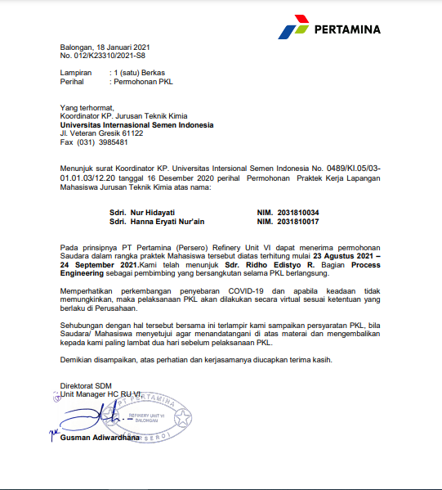

- Surat Peryataan Berakhirnya Magang
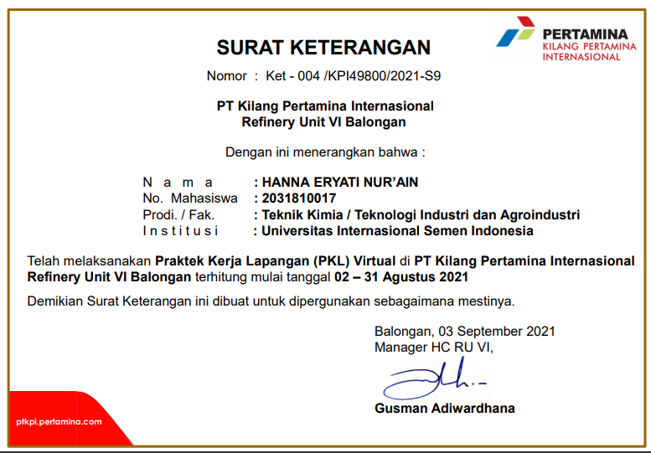
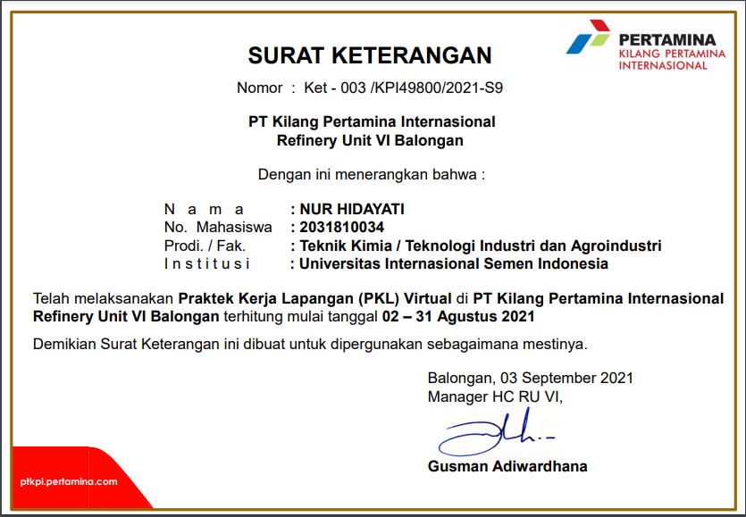

- Lembar Kehadiran Magang
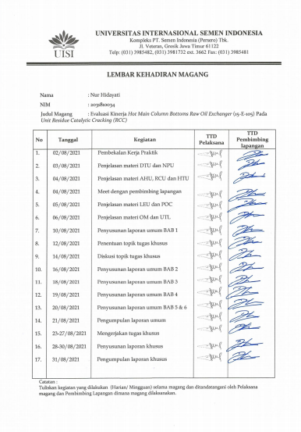

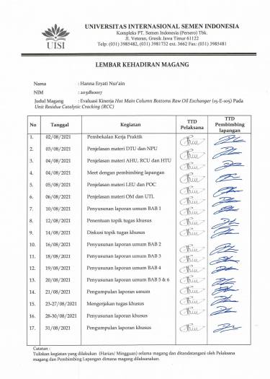

- Lembar Asistensi Magang
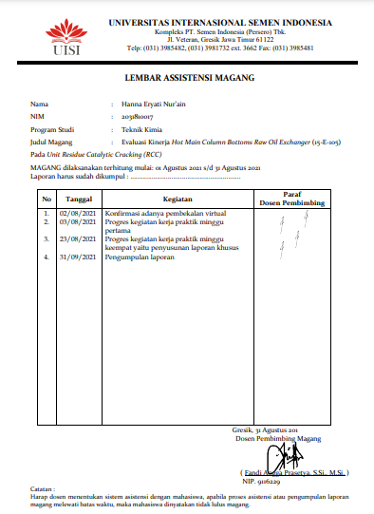

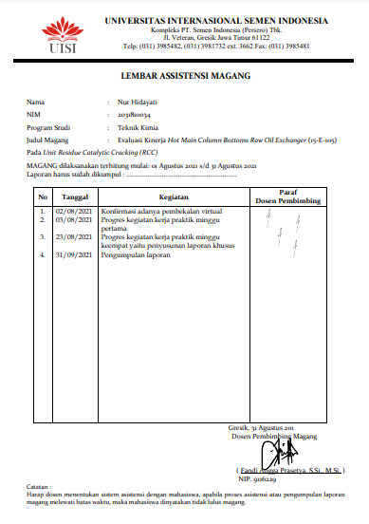

- Lembar Dokumentasi Magang

